
Universidade do Estado do Rio de Janeiro
Centro de Tecnologia e Ciências
Faculdade de Oceanografia

Beatriz Cotrim Borgneth Fernandes Vieira

O conhecimento etnooceanográfico dos pescadores do Recreio dos Bandeirantes, município do Rio de Janeiro

Rio de Janeiro
2020
Beatriz Cotrim Borgneth Fernandes Vieira

O conhecimento etnooceanográfico dos pescadores do Recreio dos Bandeirantes, município do Rio de Janeiro

Monografia apresentada ao Curso de Oceanografia da Faculdade de Oceanografia da Universidade do Estado do Rio de Janeiro, como requisito final para obtenção do grau de Bacharel em Oceanografia.

Orientador: Davi Henrique Xavier Branco Carioni Rodrigues
Co-orientador: Prof. Dr. Mário Luiz Gomes Soares

Rio de Janeiro
2020
Cotrim, Beatriz B. F. V.
O conhecimento etnooceanográfico dos pescadores do Recreio dos Bandeirantes, município do Rio de Janeiro / Beatriz Cotrim Borgneth Fernandes Vieira – 2020.
138p.
Orientador: Davi Henrique Xavier Branco Carioni Rodrigues
Monografia de Bacharelado – Universidade do Estado do Rio de Janeiro
1. Oceanografia social. 2. Etnooceanografia. 3. Conhecimento tradicional. 4. Pesca artesanal. I. Rodrigues, D. H. X B. C. II. Universidade do Estado do Rio de Janeiro – Faculdade de Oceanografia. III. O conhecimento etnooceanográfico dos pescadores do Recreio dos Bandeirantes, município do Rio de Janeiro

Beatriz Cotrim Borgneth Fernandes Vieira

O conhecimento etnooceanográfico dos pescadores do Recreio dos Bandeirantes, município do Rio de Janeiro

Monografia apresentada ao Curso de Oceanografia da Faculdade de Oceanografia da Universidade do Estado do Rio de Janeiro, como requisito final para obtenção do grau de Bacharel em Oceanografia.

Orientador: M.Sc.Davi Henrique Xavier Branco Carioni Rodrigues

Co-orientador: Prof. Dr. Mário Gomes Soares

Banca Examinadora:

__________________________________________________________
Prof. Drª. Cátia Antonia da Silva
Faculdade de Formação de Professores - Universidade do Estado do Rio de Janeiro

__________________________________________________________
Prof. Drª. Yana dos Santos Moysés
Escola de Engenharia–Centro Universitário Celso Lisboa

__________________________________________________________
Prof. Dr. Gustavo Goulart Moreira Moura
Faculdade de Etnodiversidade - Universidade Federal do Pará

Rio de Janeiro
2020

AGRADECIMENTOS

Em primeiro lugar, quero agradecer a todos os pescadores do Recreio dos Bandeirantes que tive o prazer de conhecer e que desde o primeiro contato sempre me receberam muito bem e se mostraram abertos a compartilhar comigo seu conhecimento. Sem eles essa monografia não seria possível.
Em especial, gostaria de agradecer ao Chico, que não só permitiu e incentivou que eu fosse com ele nas saídas de barco, como me estimulou a fazer perguntas e passar dias inteiros na peixaria dele, me oferecendo sempre um cafezinho e lugar para sentar, o que ajudou a minha permanência em campo, enriquecendo as minhas observações.
Agradeço também ao Roberto, Paulinho, Marcelo e Itamar, também sempre solícitos para minhas perguntas, testando se eu estava realmente aprendendo o nome dos peixes que eles me ensinavam e contando piadas, o que tornava a rotina de campo mais divertida e amigável.
À Joana, ao Pablo e à Célia, que sempre me receberam gentilmente em suas peixarias.
Ao Caxote, Bagre, André, Betinho, Thiago, Caio, Carlinho, Mãozinha, Baiano, Ferro, Caburé, Guigui, Magrão, Ném, Júnior e Fabinho por me emprestarem seu tempo para as entrevistas e serem sempre simpáticos a mim em suas rotinas de trabalho que acompanhei.
Ao meu orientador Davi, que aceitou meu convite para o desafio de me orientar mesmo antes do tema dessa monografia ter sido definido, tendo sido um ator-chave para a elaboração do tema e realização de todas as etapas da pesquisa. Mais do que orientar, o Davi me apoiou, incentivou, ouviu, acalmou, aconselhou e acompanhou por todo o processo. Agradeço a ele por ter criado o grupo de estudos sobre os impactos do PCAP do Gasoduto Rota 3 na comunidade de pescadores artesanais de Itaipu através do PAPESCA/NIDES, onde o conheci e tive meu primeiro contato com o tema da pesca artesanal.
Ao meu co-orientador Mário, por também ter aceitado participar desse processo; por oferecer a disciplina Conflitos Socioambientais, a única que representa um campo contra-hegemônico dentro da Faculdade de Oceanografia da UERJ e, a partir dela, ter me apresentado tantas referências e reflexões importantes; assim como pelos excelentes conselhos e correções.
À professora Yana Moysés e ao professor Filipe Chaves, por terem participado da banca examinadora do meu Estágio Orientado I e contribuído com sugestões valiosas para a pesquisa.
À professora Gleyci Moser e a todos os meus colegas que fazem parte do coletivo Curupiras Ecológicos, que contribuíram para a construção e execução do projeto de extensão e educação ambiental crítica Corrente de Retorno, cujas reuniões e rodas de estudo tanto me inspiraram a sair da área de pesquisa biológica clássica e a buscar e valorizar outras formas de conhecimento.
Um agradecimento especial à minha amiga Verónique Caradec (Petit), com quem morei por todo o processo de pesquisa, partilhando reflexões sobre as contradições do mundo, e que me apoiou, incentivou, transformou meu esboço a lápis em um lindo esquema gráfico para essa monografia, aturou meus surtos e vice-versa.
Ao meu namorado e parceiro Gabriel, através de quem conheci e me apaixonei pelo bairro do Recreio dos Bandeirantes, do qual ele é local, e que também me aturou e me apoiou com amor e companheirismo.
Ao meu amigo e oceanógrafo especialista em peixes recifais Guilherme Malagutti, por ter compartilhado comigo suas referências de identificação de espécies de peixes.
Ao meu amigo e oceanógrafo João Pedro Cardoso, por ter me ensinado a usar o programa QGIS para a confecção dos mapas dessa monografia, assim como por ter feito um deles para mim.
À minha enorme família e a todas as minhas amigas e amigos, que ofereceram suporte, carinho e ensinamentos nessa caminhada.
Por fim, agradeço à minha mãe Márcia, jornalista, intelectual e poetisa que me inspirou e incentivou a desbravar os mares desconhecidos do conhecimento, e ao meu pai Genezio, que superou todas as dificuldades de ter nascido cego no interior do Ceará, onde seu pai pescava por subsistência em açude, e conseguiu melhorar de vida através dos estudos no Rio de Janeiro, por terem me dado ótimas condições para viver e estudar, terem sido essenciais para a minha formação como humana e terem me ensinado sobre amar e respeitar a diversidade.

“Atrevamo-nos, pois, a queimarmos o fogo ardente deste saber que busca e espera. Mantenhamos viva a chama que explora novos caminhos. Lancemo-nos na aventura desta utopia, na construção de uma realidade ambiental, antes que a racionalidade dominante e a enganosa verdade do mercado globalizado nos arrastem para o abismo da morte entrópica do planeta e para a perda de sentido da existência humana.”
Enrique Leff

RESUMO
Cotrim, Beatriz Borgneth Fernandes Vieira. O conhecimento etnooceanográfico dos pescadores do Recreio dos Bandeirantes, município do Rio de Janeiro. 2020. 140f. Monografia (Bacharelado em Oceanografia) - Faculdade de Oceanografia, Universidade do Estado do Rio de Janeiro, Rio de Janeiro, 2020.

Através da sua experiência de trabalho, os pescadores desenvolvem um conjunto de conhecimentos, que constitui a cosmovisão da comunidade na qual eles se inserem. Essa cosmovisão vem sendo submetida a uma pressão cultural e econômica dada, sobretudo, a partir da modernidade. Um dos efeitos da modernização foi a regulamentação da pesca pelo Estado com base em uma visão científica positivo-reducionista. Sob esse ângulo, os estudos tomam o mar como um território despovoado de seres humanos. A presente monografia realiza uma crítica a esse modelo de ciência e de criação de políticas públicas, caracterizando-o como insuficiente para resolver os conflitos socioambientais existentes na atualidade e realizar uma gestão eficaz e justa do meio ambiente. Nesse contexto, a etnooceanografia se insere como uma perspectiva interdisciplinar que busca um diálogo de saberes através de metodologias participativas e análises qualitativas. Ela é utilizada no presente estudo como uma ferramenta com o objetivo de descrever e caracterizar o conhecimento etnooceanográfico dos pescadores do Recreio dos Bandeirantes, bairro localizado no município do Rio de Janeiro. Por estarem situados em uma metrópole, questiona-se de que forma a urbanização influencia na formação, na organização e na transmissão do conhecimento dos pescadores e sua forma de se relacionar com o mar. Os resultados obtidos indicam que a organização dos pescadores do Recreio na Associação de Pescadores do Recreio dos Bandeirantes (APREBAN) representa uma resistência do grupo nesse território. Os pescadores mais experientes demonstraram possuir um amplo conhecimento, principalmente sobre peixes, em aspectos como identificação, morfologia, habitat, alimentação, entre outros, além de relacionar as variações na abundância dos peixes a variações ambientais e épocas do ano. Esse conhecimento auxilia nas tomadas de decisão da pesca no local, evidencia a relação de respeito e de integração que os pescadores possuem com o mar e deve ser considerado na elaboração de pesquisas e políticas públicas ambientais.
Palavras-chave: Oceanografia social. Etnooceanografia. Conhecimento tradicional. Pesca artesanal.

ABSTRACT
Cotrim, Beatriz Borgneth Fernandes Vieira. The etnooceanographic knowledge of fishermen from Recreio dos Bandeirantes, city of Rio de Janeiro. 2020. 140p. Monografia (Bacharelado em Oceanografia) - Faculdade de Oceanografia, Universidade do Estado do Rio de Janeiro, Rio de Janeiro, 2020.

Through their work experience, fishermen develop set of knowledge, which constitutes the worldview of the community they are in. This worldview has been subjected to a cultural and economic pressure given mainly from modernity. One of the effects of modernization was the regulation of fishing by the State based on a positive-reductionist scientific vision. From this angle, studies take the sea as an depopulated territory of human beings. The present research project performs a criticism of this model of science and public policy, characterizing it as insufficient to solve socio-environmental conflicts that exist currently and to carry out effective and fair management of the environment. In this context, the etno-oceanography falls as an interdisciplinary perspective that search for a dialogue of knowledges through participative methodologies and qualitative analyses. It is used in the present study as a tool aiming to describe and characterize the oceanographic knowledge of fishermen from Recreio dos Bandeirantes, district located in the west zone of Rio de Janeiro. Because it is ina metropolitan region, it is questioned how urbanization influences the formation, organization and transmission of fishermen’s knowledge and their way of relating to the sea. The obtained results indicate that the organization of fishermen from Recreio in the Association of Fishermen from Recreio dos Bandeirantes (APREBAN) represents a resistance of the group in this territory. The most experienced fishermen have demonstrated a wide knowledge, mainly about fishes, in aspects such as identification, morphology, habitat, feeding, among others, as well as relating the variations in the fish’s abundance to environmental variations and seasons. This knowledge helps in the decision-making of the local fishery, emphasize the relation of respect and integration that the fishermen have with the sea and must be considered in the elaboration of environmental researches and public policies.

Keywords: Social oceanography. Etnooceanography. Traditional knowledge.Artisanal fishing.

ÍNDICE DE FIGURAS

Figura 1 - Mapa do limite geográfico do município do Rio de Janeiro, com destaque em verde para o limite do bairro do Recreio dos Bandeirantes. 33
Figura 2 - Mapa indicando os pontos de referência do bairro do Recreio dos Bandeirantes citados para a área de estudo. 35
Figura 3 - Mapa indicando os pontos de referência em terra citados pelos pescadores como limites a leste ou a oeste de suas respectivas áreas de pesca. 36
Figura 4 – Fluxograma-resumo do processo de pesquisa. 37
Figura 5 – (A) Faixa etária; (B) Tempo de pescaria 49
Figura 6 – Diagrama indicando os vínculos familiares entre as diferentes gerações de pescadores do Recreio dos Bandeirantes. Apenas as famílias com mais de uma geração de pescadores no Recreio foram indicadas. 50
Figura 7 - Linha do tempo da pesca antes da fundação da APREBAN. 51
Figura 8 - Linha do tempo da pesca após a fundação da APREBAN. 55
Figura 9 – Mapa com os polígonos das diferentes áreas de pesca informadas pelos pescadores, indicando as referências em terra para os limites leste-oeste e para os limites em relação à profundidade máxima. 67
Figura 10– Esquema resumindo as causas e consequências dos conflitos socioambientais que impactam a atividade pesqueira profissional no Recreio. 86
Figura 11 - Resumo das etnoespécies citadas pelos pescadores entrevistados. 89
Figura 12 -Diagrama da etnofamília da pescada. 91
Figura 13 – Esquema ilustrando um resumo das categorias alimentares mencionadas pelos pescadores. 103

LISTA DE FOTOGRAFIAS
Fotografia 1 - André e Thiago desenrolando uma “rede de linguado” na areia na praia. 62
Fotografia 2 - Pescador Bagre entralhando uma rede na calçada entre a sede da APREBAN e a praia. 65
Fotografia 3 - Marcelo e Chico puxando a corda da “garatéia” que fixa a rede de espera. 71
Fotografia 4 - Pescadores e ajudantes “encalhando” um barco na areia da praia após uma pescaria. 72
Fotografia 5 - Pescados frescos expostos na peixaria do Roberto. 72
Fotografia 6 - Paulinho entralhando uma rede na calçada em frente à sede da APREBAN. 73
Fotografia 7 - Pescados capturados em dias anteriores e congelados em caixas de isopor na peixaria do Chico. 74
Fotografia 8 - Fregueses escolhendo peixes expostos na bancada da peixaria do Chico. 75
Fotografia 9 - Peixes fritos durante o dia na APREBAN e compartilhados pelo Chico entre os pescadores e funcionários. 75
Fotografia 10 - Amigos do Roberto jogando baralho com ele na bancada de sua peixaria enquanto os fregueses não apareciam, um hábito que é cotidiano para ele. 76
Fotografia 11 - Edmilson, funcionário da peixaria do Chico (não pesca), mostrando uma corvina “graúda” que foi capturada por seu chefe. Hoje em dia, é raro encontrar espécimes desse tamanho, que eram encontradas em grandes quantidades no passado. 81
Fotografia 12 - Faixa de areia da praia da Macumba lotada de banhistas em uma sexta-feira ensolarada, no mesmo local de embarque e desembarque dos pescadores da APREBAN. 83
Fotografia 13 - Pescada goete. 90
Fotografia 14–Detalhe da boca de uma corvina sendo aberta pelas mãos do Marcelo para tentar mostrar as “pedras” na guelra utilizadas para quebrar a concha de mariscos, enquanto ele e Chico me contavam sobre elas. Na foto não é possível visualizá-las bem. 93
Fotografia 15 -Pescada perna-de-moça. 95
Fotografia 16 -Pescada amarela. 95
Fotografia 17 – Pampo. 96
Fotografia 18 - Guaibira. 96

LISTA DE QUADROS

Quadro 1 - Roteiro temático elaborado e utilizado para direcionar as observações durante a coleta de dados. 38
Quadro 2 - Resumo das principais características das unidades produtivas identificadas entre os pescadores da APREBAN. 64
Quadro 3 – Resumo das representações sociais dos pescados. 79
Quadro 4 - Algumas etnoespécies classificadas de acordo com a posição na coluna d’água que ocupam na maior parte do tempo. 98
Quadro 5 - Etnoespécies de peixes classificados por tipos de substrato. 98
Quadro 6 - Etnoespécies classificadas entre as frequências com que são encontradas próximas a obstáculos. 101
Quadro 7 - Peixes classificados pela posição em relação à distância da costa que habitam. 102
Quadro 8 - Classificação de algumas etnoespécies por hábito alimentar. 103
Quadro 9 - Etnoespécies classificadas de acordo com a época do ano de maior abundância. 110

SUMÁRIO

1 INTRODUÇÃO 14
2 FUNDAMENTAÇÃO TEÓRICA 17
2.1 Atividade pesqueira 17
2.2 Saber empírico, conhecimento ecológico tradicional e etnoconhecimento 20
2.3 Oceanografia 22
2.4 Etnooceanografia 25
2.5 O saber contextualizado 26
3 JUSTIFICATIVA 30
4 OBJETIVOS 32
4.1 Objetivo Geral 32
4.2 Objetivos Específicos 32
5 METODOLOGIA 32
5.1 Área de Estudo 32
5.2 Métodos de coleta e análise de dados 37
5.2.1 Roteiro temático 38
5.2.2 Amostragem 38
5.2.3 Coleta de dados - 1a fase 39
5.2.4 Coleta de dados - 2a fase 39
5.2.5 Coleta de dados – 3ª fase 42
5.2.6 Análise dos dados 43
6 RESULTADOS 44
6.1 Contexto da pesca artesanal no Recreio dos Bandeirantes 44
6.1.1 Os pescadores da APREBAN 44
6.1.2 A pesca da APREBAN 50
6.1.3 Transformações e conflitos socioambientais 80
6.2 Conhecimento etnooceanográfico dos pescadores do Recreio dos Bandeirantes 86
6.1.4 Etnotaxonomia 88
6.1.5 Etnoecologia 97
6.1.6 Etnoetologia 102
6.1.7 Etnocronologia 109
7 CONSIDERAÇÕES FINAIS 116
8 REFERÊNCIAS BIBLIOGRÁFICAS 125
9 ANEXO 131
Guias de identificação de peixes utilizados 139

INTRODUÇÃO
Comunidades pesqueiras são possuidoras de conhecimentos empíricos sobre o mar, que por sua vez são produzidos pelos pescadores através da sua experiência de trabalho. Devido às constantes flutuações das condições de mar (vento, ondas, maré), do pescado (biodiversidade, disponibilidade, sazonalidade) e de mercado (preço do produto, disponibilidade de mão-de-obra, demanda), que impõem aos pescadores uma série de adversidades e desafios, eles estão a todo momento se valendo da sua criatividade como estratégia para manter seu modo de vida (DIEGUES, 2003; BITTENCOURT, 2017).
As informações apreendidas com a identificação e a solução de problemas gerados por tais oscilações se tornam, ao longo da vida e das gerações, parte da cultura pesqueira, particular de cada comunidade geograficamente distinta. Diegues (2003) diz que assim como as espécies e os habitats são distintos, também são as práticas de pesca realizadas por pescadores pertencentes a culturas e sociedades diferenciadas. Para Toledo e Barrera-Bassols (2009), os conhecimentos acumulados por essas comunidades são construídos a partir de interpretações da natureza baseadas na observação de objetos, feitos, padrões e processos. Para Bittencourt (2017), essas práticas diferenciadas e os sentidos a elas atribuídos pelos pescadores e pescadoras constituem a cosmovisão destas comunidades.
Destaca-se que as comunidades não estão necessariamente isoladas para produzir este saber. Em alguns casos, ocorre uma interação entre comunidades pesqueiras através de um fluxo de pessoas, instrumentos, conhecimentos e alimentos. Além disso, elas também incorporam novas tecnologias, como uma estratégia para permanecerem pescadores, realizando mediações entre os conhecimentos modernos e tradicionais, a partir da experiência com os ambientes aquáticos e de sua criatividade (BITTENCOURT, 2017).
Porém, entre as mudanças que a modernização da pesca gerou estão a sua transformação e a sua regulamentação a partir de uma hegemonia epistemológica colonial representada pela ciência moderna positivo-reducionista (MOURA, 2014; BITTENCOURT, 2017).Diegues (2000) descreve esse viés científico como aquele que procura investigar a verdadeira natureza da realidade a fim de predizer e controlar os fenômenos naturais, através da desagregação dela em componentes para a posterior reordenação em forma de generalizações ou leis.
As tomadas de decisões, a elaboração de políticas públicas e a alocação de investimentos públicos e privados, são, via de regra, norteados por conhecimentos formais oriundos de estudos científicos, que na maioria das vezes ignoram que o mar é um espaço com marcas indicadoras de territórios, como áreas de pesca ou locais sagrados, tomando-o como uma realidade material e despovoada de seres humanos e seus símbolos. Ao excluir o ser humano dos modelos biológicos, como os modelos de ecossistemas, evitam-se análises complexas e julga-se qualqueração humana como externa e prejudicial à natureza, o que levaa uma conotação misantrópica no discurso de alguns conservacionistas(DIEGUES, 2000; BITTENCOURT, 2017).
A utilização do conhecimento científico na lógica citada tem se mostrado insuficiente para garantir a sustentabilidade global e regional da produção extrativa marinha pesqueira (MARRUL FILHO, 2001; DIAS NETO, 2002; BERKES et al, 2001) e de acordo com Diegues (2003), a gestão pesqueira baseada unicamente nesta forma de saber já contribuiu para a depleção de estoques pesqueiros.
Esta perspectiva hegemônica de tomada de decisão, unicamente pautada pelo conhecimento científico positivo-reducionista, tem sido amplamente questionada por parte da própria comunidade científica, a partir de pesquisas envolvendo a gestão dos recursos comuns, campo acadêmico que se projetou internacionalmente após a publicação do artigo “A tragédia dos comuns” por Garret Hardin (1968) (FENNY et al, 1990; BERKES et al, 2001). Muito embora este campo de pesquisa tenha ganhado grande repercussão pública, por ter sido parte da agenda central da conferência Rio Eco-92 (GOLDMAN, 1998) e por ter laureado a economista ElinorOstrom com o Nobel de Economia, ele ainda permanece como um campo contra-hegemônico, sobretudo se pensado a partir de uma perspectiva decolonial.
A base da agenda de pesquisa orientada para debater a gestão de recursos comuns está na compreensão de que as comunidades de usuários dos elementos naturais (pescados, florestas, aquíferos) são capazes de produzir, por eles mesmos, mecanismos de controle de uso dos recursos, garantindo a sustentabilidade dos mesmos em longo prazo (OSTROM, 1990). Esta abordagem vem sendo desenvolvida no Brasil há pelo menos três décadas, tendo no Núcleo e Apoio à Pesquisa sobre Populações Humanas em Áreas Úmidas Brasileiras (NUPAUB/USP) relevante centro de referência.
Para Antônio Carlos Diegues (DIEGUES, 2003), fundador e coordenador do NUPAUB, o conhecimento pesqueiro, oriundo do saber empírico dos próprios pescadores e pescadoras, orienta o funcionamento de sistemas de manejo comunitário que está na base das decisões e estratégias de pesca, assegurando capturas regulares e, frequentemente, ajudando a manter a sustentabilidade a longo prazo dessas comunidades e de diversos ecossistemas marinhos.
Estudar o conhecimento empírico pesqueiro pode ser a chave para uma melhor compreensão dos ambientes e processos marinhos, assim como para uma política de conservação mais efetiva, pois tem a possibilidade de incluir os pescadores como parte ativa do processo de gestão, monitoramento e fiscalização; e mais humana, pois incorpora o componente cultural como elemento chave para a conservação da biodiversidade (DIEGUES, 2003; MOURAEDIEGUES, 2009; BITTENCOURT, 2017).
Neste sentido, a etnooceanografia tem se desenvolvido como um campo de pesquisa que estuda o conhecimento étnico sobre o mar, unindo a etnologia à oceanografia e representando um contraponto à descrição positivista-reducionista do mar e, sobretudo, das práticas pesqueiras que são permeadas por um forte componente social (DIEGUES, 2003).
Na presente monografia, eu pretendidesenvolver um estudodo conhecimentoetnooceanográficode um grupo de pescadores do litoral do município do Rio de Janeiro. Estes pescadores organizam sua atividade produtiva, ou seja, parte de sua forma de reprodução social, no bairro do Recreio dos Bandeirantes. Em 1991, esse grupo fundou a Associação de Pescadores do Recreio dos Bandeirantes (APREBAN), cuja sede se localiza em frente à pedra do Pontal, entre as praias do Recreio e do Pontal.
Silva-Junior et al (2008) não considera os pescadores do Recreio como artesanais por utilizarem instrumentos industrializados. No entanto, o avanço tecnológico dos instrumentos de pesca a partir do fim do século XIX não tornou dispensáveis os conhecimentos sobre a natureza, já que esses novos instrumentos também são limitados e as condições dos ambientes aquáticos permanecem instáveis e incontroláveis para os pescadores (BITTENCOURT, 2017).
Além disso, segundo Bittencourt (2017), descendentes de comunidades tradicionais de pesca que migram para zonas urbanas continuam reproduzindo costumes e saberes de seus antepassados. Ao mesmo tempo em que essa migração pode representar um risco à manutenção da cosmovisão pesqueira, ela também possibilita a intervenção dessa cosmovisão em novos territórios.
Tendo em vista essa mescla entre os conhecimentos empíricos e tradicionais dos pescadores sobre o ambiente marinho e as influências da sociedade moderna através da urbanização do território, da migração de descendentes de comunidades pesqueiras para os centros urbanos e da incorporação de tecnologias nos instrumentos e equipamentos de pesca, se pôs em questão se também houve mudanças na organização do saber comunitário, ou seja, em como ele se forma, se transmite e se relaciona com a natureza.
Através da perspectiva da etnooceanografia, de métodos das ciências sociais, como a observação participante e entrevistas semi-estruturadas, e da análise qualitativa dos dados, pretendi descrever e caracterizar o conhecimento etnooceanográfico dos pescadores do Recreio dos Bandeirantes.
No presente estudo, eu não tentei classificar os pescadores a partir de uma visão externa. Na verdade, a pesca no Recreio foi caracterizada a partir da forma que os próprios pescadores se identificaram. O capítulo Contexto da pesca artesanal no Recreio dos Bandeirantes apresenta a história e o contexto atual dos pescadores da APREBAN, incluindo a caracterização da pesca e das peixarias e a menção e análise dos conflitos socioambientais por eles relatados.
No capítulo Conhecimento etnooceanográfico dos pescadores doRecreio dos Bandeirantes, eu apresento as informações obtidas acerca do econhecimento dos pescadores, principalmente acerca de peixes, portanto, com um enfoque etnoictiológico. Os dados foram separados em categorias etnooceanográficas, como a etnotaxonomia, que inclui a identificação e classificação dos peixes, a etnoecologia, que classifica os peixes em relação a características dos habitats, a etnoetologia, que classifica os peixes em relação aos tipos de comportamento, e a etnocronologia, que relaciona as variações na abundância das espécies às variações ambientais e sazonais.
As considerações finais levantam questões como de que forma o conhecimento apresentado poderia ser melhor compreendido e sistematizado, de que forma ele pode contribuir para uma gestão ambiental mais justa e eficaz, como as pesquisas em etnooceanografia podem incluir as comunidades ou grupos estudados como co-pesquisadores e como o presente estudo pode ajudar na luta desse grupo social contra os mecanismos que os colocam em situação de vulnerabilidade frente aos conflitos socioambientais que os impactam.

FUNDAMENTAÇÃO TEÓRICA

Atividade pesqueira
A conceituação da natureza da atividade pesqueira é um campo de disputa política, pois afeta diretamente os pescadores no que diz respeito aos direitos que possuem e às leis às quais são submetidos. Internacionalmente e de forma geral, a pesca vem sendo classificada em duas grandes categorias: de pequena escala e de grande escala. Estas categorias abrigam inúmeras subcategorias dando margem a classificações regionais e locais (BERKES et al, 2001). Essas categorias são definidas com base em aspectos como o tipo de embarcação utilizada, a abrangência geográfica da pescaria, a organização econômica das pescarias e a magnitude do impacto ambiental gerado pela atividade, entre outros.
No Brasil, inúmeras classificações vêm sendo desenvolvidas para descrever a atividade pesqueira e os pescadores, sendo as categorias artesanal e industrial as mais utilizadas, tanto pelo meio acadêmico, quanto por gestores na elaboração de políticas públicas (MARRUL FILHO, 2001; DIAS NETO, 2002; CARDOSO, 2001; CLAUZET et al, 2005; RAMALHO, 2009; SILVA, 2010a; SILVA, 2010b).
A pesca industrial, categoria que poderia ser incluída dentro do espectro da pesca de grande escala, absorve um conjunto de práticas pesqueiras bem diversificadas no Brasil. Há, ao longo da costa, diferentes arranjos produtivos da pesca industrial, além de sistemas híbridos com a pesca artesanal que pode ser denominada em determinadas regiões como pesca de armadores (DIEGUES, 1983).
Estudos apontam a pesca industrial como a principal responsável pelo uso desordenado e predatório dos estoques pesqueiros, devido a fatores como pesca muito seletiva de espécies com alto valor comercial, excesso de esforço de pesca por longos períodos, utilização de embarcações que dispõem de tecnologias avançadas de detecção e captura de cardumes, objetivo de exportação, técnicas que geram índice elevado de capturas acidentais e descarte, como o arrasto de fundo, e desrespeito às leis de regulamentação da pesca. No Hemisfério Sul, as instituições responsáveis pela fiscalização dessas atividades são deficitárias, o que resulta no predomínio dos interesses privados sobre os coletivos (REBOUÇAS et al, 2006).
Em contraste, a pesca artesanal, que integra principalmente a pesca de pequena escala, utiliza predominantemente técnicas eficientes e de baixo impacto ambiental e sua mão de obra é responsável pela maior oferta de empregos relacionados ao mar (REBOUÇAS et al, 2006).
Em âmbito da produção de políticas públicas, a categoria de pescador artesanal foi ampliada a partir da Lei Nº 11.959, de 29 de Junho de 2009. Esta classifica a pesca artesanal como “pesca comercial quando praticada diretamente por pescador profissional, de forma autônoma ou em regime de economia familiar, com meios de produção próprios ou mediante contrato de parceria, desembarcado, podendo utilizar embarcações de pequeno porte”. Porém, o que chama mais a atenção nesta lei foi a abertura dada para a inclusão à categoria de pescador artesanal de trabalhadores e trabalhadoras envolvidos em afazeres como, confecção de petrechos, beneficiamento de pescado e construção e manutenção de embarcações. Esta abertura permitiu, por exemplo, que milhares de mulheres saíssem de uma condição de invisibilidade em relação ao acesso às políticas públicas destinadas a este grupo social.
O sistema produtivo, ou seja, de técnicas e relações de trabalho, é altamente variável, pois depende do contexto social, político e natural em que cada comunidade pesqueira se encontra, criando uma subjetividade local que compõe a identidade cultural das comunidades (CARDOSO, 2001; PASQUOTTO, 2005; CLAUZETet al, 2007; MARQUES, 2012; OLIVEIRA ESILVA, 2012; BITTENCOURT, 2017). Devido à ampla variedade e complexidade de características e situações compreendidas dentro da pesca artesanal, ainda não se tem uma definição jurídica ou acadêmica precisa para ela (CARDOSO, 2001; OLIVEIRA ESILVA, 2012; MIBIELLI, 2014).
Mibielli (2014) afirma que o conceito de pescador artesanal apresentado pelo Registro Geral da Pesca (RGP), a partir da Instrução Normativa nº2 de 25 de fevereiro de 2011, inclui na mesma categoria pescadores com condições de trabalho distintas e desiguais. Oliveira e Silva (2012) apontam que mesmo dentro das leis que tratam desse assunto, as definições são dúbias e que uma definição geral e detalhada é até mesmo inviável.
No entanto, diversos autores se esforçam para caracterizar essa categoria, cuja definição jurídica é relevante para os pescadores no sentido em que a regulamentação da sua atividade profissional possibilita o seu reconhecimento e os seus direitos (PASQUOTTO, 2005). Conceituações limitadas na lei possuem o poder de restringir o acesso dos pescadores e pescadoras a benefícios especiais previdenciários ou trabalhistas, além de financiamentos (PASQUOTTO, 2005; OLIVEIRA ESILVA, 2012).
A partir de uma breve revisão bibliográfica foram levantadas algumas características que vêm sendo atribuídas ao setor da pesca artesanal noBrasil. Destacam-se as seguintes:
- Sua definição não está atrelada apenas ao instrumental tecnológico empregado, mas também às formas de organização social das pescarias (CARDOSO, 2001);
- Atividade extrativista de recursos marinhos voltada para a pequena produção mercantil (CARDOSO, 2001; MARRUL FILHO, 2001; PASQUOTTO, 2005; OLIVEIRA ESILVA, 2012);
- Variabilidade de técnicas (PASQUOTTO, 2005; OLIVEIRA ESILVA, 2012), tomando o pescador como um predador eficiente e flexível na busca por suas presas (sistema predador/presa) (CLAUZETet al, 2007);
- Tecnologias de baixo poder de predação com aparelhos diversificados e de pequena capacidade de captura, utilização de máquinas restrita ao motor de propulsão da embarcação, geralmente de baixa potência e, portanto, atividade de menor impacto ao meio ambiente quando comparada à pesca industrial (CARDOSO, 2001; MARRUL FILHO, 2001; REBOUÇAS et al, 2006; CLAUZET et al, 2007; OLIVEIRA ESILVA, 2012);
- Embarcações predominantemente de pequeno porte e de pequena autonomia marítima e, portanto, pescarias limitadas a sistemas costeiros ou a certas distâncias da costa (MARRUL FILHO, 2001; PASQUOTTO, 2005; CLAUZETet al, 2007; OLIVEIRA ESILVA, 2012);
- Produtor autônomo, ou seja, proprietário dos seus meios de produção, como redes, anzóis etc (CARDOSO, 2001; MARRUL FILHO, 2001; OLIVEIRA ESILVA, 2012);
- Força de trabalho familiar ou da vizinhança, através de uma incipiente divisão do trabalho, em um modo de produção comunitário, sem organização capitalista com exploração do sobre-trabalho ou com formação capitalista rudimentar (CARDOSO, 2001; MARRUL FILHO, 2001; PESSANHA, 2003; PASQUOTTO, 2005; OLIVEIRA ESILVA, 2012);
- Processo de comercialização geralmente intermediado por atravessadores (CARDOSO, 2001; MARRUL FILHO, 2001);
- Base produtiva no valor de uso, sem acúmulo de capital ou exploração da mais-valia (OLIVEIRA ESILVA, 2012);
- Produção e reparo dos petrechos de pesca e beneficiamento do pescado, geralmente sob responsabilidade das mulheres (OLIVEIRA E SILVA, 2012);
- Detalhado conhecimento sobre o ambiente marinho e as espécies que capturam (etnoconhecimento), caracterizado pela tradição oral, ou seja, transmitido oralmente através das gerações (CARDOSO, 2001; PASQUOTTO, 2005; CLAUZETet al, 2007; OLIVEIRA ESILVA, 2012; MARQUES, 2012);
- Relação do ser humano com o meio ambiente, geralmente preservacionista, respeitando os períodos de reprodução e desova, por exemplo (PASQUOTTO, 2005; OLIVEIRA ESILVA, 2012);
- Diversificação de atividades como forma de reprodução social em momentos de necessidade, ou seja, pescadores atuando em atividades variadas como na construção, no turismo e no comércio além de se ocupar também com a produção de petrechos de pesca e processamento de pescado; (PASQUOTTO, 2005; CLAUZETet al, 2007);
- Importante fonte para a economia da comunidade (OLIVEIRA ESILVA, 2012).
Em parte, a apropriação pelos pescadores artesanais desta categoria como distintiva de um grupo social culturalmente diferenciado encontra-se muito disseminada, sendo pauta de um dos maiores movimentos sociais de pescadores no Brasil, o Movimento dos Pescadores e Pescadoras Artesanais (MPP). Através de um projeto de lei de iniciativa popular e com base na Convenção nº 169 da Organização Internacional do Trabalho, o MPP reivindica o direito à autoidentificação e à proteção e garantia do território de comunidades tradicionais pesqueiras, tido como patrimônio cultural material e imaterial.
Destaca-se que nesta monografia, a noção de artesanal não estará limitada à sua aplicação à tecnologia pesqueira tomada unicamente como artefatos, ferramentas e embarcações. Buscar-se-á fortalecer a noção de artesanal como abordado por Diegues (1983) e Bittencourt (2017) que tratam a categoria como o conjunto de técnicas e de relações sociais e culturais, incluindo aqui o conhecimento empírico e as representações culturais (medicinais, religiosas, econômicas) sobre a natureza que contribuem para a gestão dos recursos naturais.
Não obstante, não se constitui como objetivo a realização de qualquer enquadramento dos pescadores do Recreio. Buscar-se-á ouvir e apresentar com rigor a narrativa que os próprios pescadores têm sobre sua história e seu presente. Esta prática se justifica pelo entendimento de que a categorização da pesca pela academia pode representar uma forma de enquadramento técnico reprodutor de relações colonialistas de dominação cultural e intelectual, capaz, inclusive, de impactar negativamente as comunidades estudadas, caso este enquadramento dificulte o acesso dos pescadores e pescadoras aos direitos conquistados através da luta de seus movimentos sociais.

Saber empírico, conhecimento ecológico tradicional e etnoconhecimento
Ao contrário do que se reconhece, a produção de conhecimentos sobre o oceano não começou com os grandes cruzeiros oceanográficos do século XIX. Desde que o ser humano primitivo começou a observá-lo, passou a acumular informações que se traduziram ao longo do tempo em práticas culturais e saberes tradicionais formadores do conhecimento sistemático das diversas ciências da modernidade (DIEGUES, 2003).
Para Toledo e Barrera-Bassols(2009), o processo geral de apropriação, tanto intelectual quanto material, da natureza pelos humanos se dá em três atos distintos: a representação, a interpretação e a atuação. Esse autor expressa o encadeamento dos ritmos humanos com os ciclos naturais através de uma representação circular do tempo, aonde os atores se situam no centro de um espaço que também se desloca de uma forma circular. Os ciclos de vida de cada ator se inserem nos ciclos da história das culturas, que são definidas como uma maneira particular de apropriação da natureza dentro do território étnico. Segundo o autor, estes ciclos de ciclos são processos em espiral, pois as experiências acumuladas e memorizadas individualmente e coletivamente em uma certa cultura são transmitidas e aperfeiçoadas através do tempo como círculos cada vez maiores. Por isso, a experiência local possui um caráter diacrônico e sincrético. Esses conceitos de espaço-tempo ligados à apropriação da natureza e ao metabolismo entre sociedade e natureza são considerados pelo autor como o eixo cósmico que dá sentido à existência e identidade cultural dessas comunidades.
Conhecimento ecológico tradicional (CET) é um conceito definido por Berkes e Folke (1994) como o corpo cumulativo de conhecimentos e crenças, atravessado por gerações através da transmissão cultural, sobre a relação entre seres vivos (incluindo humanos) e deles com o meio ambiente.
Conhecimento tradicional na pesca de comunidades costeiras pode ser entendido como um conjunto de práticas, habilidades e saberes que são utilizados na relação dos pescadores com o meio ambiente aquático e com a própria sociedade e transmitido oralmente e pela prática a fim reproduzir seu modo de vida. Os conhecimentos dos pescadores e pescadoras tradicionais são transmitidos entre gerações, nas quais os mais velhos e experientes são considerados os mais sábios na arte da pescaria e com os quais os menos experientes aprendem sobre os ritmos dos ambientes aquáticos. Os pescadores usam a criatividade para adaptar as pescarias de acordo com o contexto histórico, com as condições de mar e com as ferramentas disponíveis (DIEGUES, 2003; BITTENCOURT, 2017).
Dessa forma, o conhecimento tradicional é cumulativo, sendo produzido por gerações sucessivas; empírico, pois se dá a partir da experiência diária; dinâmico, já que se transforma com as mudanças socioeconômicas, tecnológicas e físicas; e possui curiosidade científica, pois eventualmente realiza experimentos controlados e usa métodos de inferência e reflexão. Entre os saberes comunitários relacionados à pesca, estão o comportamento das espécies capturadas, a época da sua reprodução e da abundância dos cardumes. Já entre os saberes relacionados à navegação, estão os regimes de ventos, o clima, as correntes marítimas e os astros. (DIEGUES, 2003)
O conhecimento na pesca varia em distribuição entre os pescadores, pois depende em certa medida do tempo de experiência; em qualidade, de acordo com a posição no sistema de pesca; em gênero; em função do tipo de tecnologia utilizada para pescar; e, por fim, na forma de perceber os peixes, que depende do ciclo de vida em que são pescados (HOLM, 2003).
A interdisciplinaridade na pesquisa deu luz à importância do conhecimento ecológico tradicional (CET) e do conhecimento local dos pescadores artesanais para o funcionamento de sistemas comunitários de gestão de recursos pesqueiros, integrados ao conhecimento científico através do diálogo de saberes. O conhecimento local refere-se à generalização progressiva das observações locais feitas por usuários dos recursos naturais em contextos socioecológicos específicos e difere-se do CET por não ser transmitido através de gerações (REBOUÇAS et al, 2006).
Segundo Rebouças et al (2006), entre as diversas práticas de gestão local de recursos pesqueiros que existem no mundo está o regime baseado naapropriação comunitária, onde as comunidades delimitam territórios de pesca e elaboram regras de captura (como, quando, onde e quanto se pode pescar), os mecanismos de implementação e monitoramento delas, as penalidades em caso de violação dos acordos, e os mecanismos de formação de lideranças e de gestão dos conflitos de percepção e interesse. Em geral, a forma como se dá esse regime em cada comunidade varia de acordo com a cultura referente ao contexto socioambiental da mesma.
Segundo Moura (2014), conhecimento tradicional se dá através da experiência histórica resultante do encontro entre o biológico e o cultural que atravessa milênios de mudanças ambientais e adaptações culturais. Esse conhecimento se vê então ameaçado pela modernidade, através do monopólio intelectual representado pela ciência moderna, que o inferioriza e reduz à superstição. No entanto, essa forma de compreensão do mundo é parcial, seletiva e fechada ao exame e à avaliação. O autor apresenta dados da IUCN de 1997 que apontam o conhecimento tradicional como responsável por 70 a 80% da diversidade cultural no planeta.

Oceanografia
De acordo com Moura (2014), a partir do século XIX a idéia de progresso passou a significar para diversos pensadores o uso humano da razão instrumental e do método científico, pois a ciência representaria uma superação à tradição e ao místico, sendo a única forma válida para ordenar os fenômenos naturais, por considerá-la absoluta, total e universal. Nesse contexto, nasce a oceanografia como uma ciência moderna, a partir da expedição de três anos do veleiro H.M.S. Challenger da Inglaterra, que se iniciou em 1872 e percorreu os oceanos Atlântico, Índico e Pacífico com a missão de estudá-los em vários de seus aspectos (MESQUITA, 1994; LOPES, 2015).
Segundo Diegues (2003), a primeira organização internacional de oceanografia foi criada em 1902. O Conselho Internacional para a Exploração do Mar foi formado para tentar lidar com a crise na pesca de sardinha na Suécia. É importante salientar, contudo, que mesmo antes disso, diversas organizações, leis e tratados já haviam sido criados para proteger a prática da pesca ao longo da História.
No Brasil, a primeira instituição de pesquisas oceanográficas foi o Instituto Paulista de Oceanografia, criado em 1946, segundo a plataforma virtual do Instituto Oceanográfico da Universidade de São Paulo (IO-USP). Desde então, a oceanografia tem se estruturado como ciência em diversos centros de pesquisa no Brasil. De acordo com Garrison (1942), a Oceanografia é o processo de descoberta de princípios unificadores nos dados obtidos em pesquisa no oceano, as formas de vida existentes e as áreas de Terra que o limitam.O autor caracteriza a ciência oceanográfica como interdisciplinar, pois integra várias áreas do conhecimento, como a Física, a Biologia, a Química e a Geologia. No entanto, a oceanografia é enquadrada como parte das Ciências Exatas e da Terra dentro das áreas de conhecimento apresentadas pelos sítios virtuais do Conselho Nacional de Desenvolvimento Científico e Tecnológico (CNPq) e da Coordenação de Aperfeiçoamento de Pessoal de Nível Superior (CAPES), fundação do Ministério da Educação (MEC), e tem reproduzido em larga escala os princípios que regem o paradigma científico cunhado pelo modelo positivista-reducionista.
Para Diegues (2003), os cientistas modernos positivo-reducionistas acreditam que o conhecimento acadêmico é objetivo por eles estarem supostamente separados da realidade que estudam. No entanto, a ciência é uma prática social, uma instituição, um conjunto de métodos, de pessoas, um corpo de conhecimentos, fortemente influenciados pelas outras forças sociais que estão na estrutura da sociedade e, por isso, devem ser compreendidas dentro do contexto social, cultural e histórico. O autor acredita que é importante que os estudos sobre o mar sejam interdisciplinares, abrangendo as várias formas de saberes, entre elas, o conhecimento dos usuários dos recursos naturais, tais como os pescadores artesanais.
Trazendo o debate sobre a produção do conhecimento oceanográfico para o campo da pesca, nota-se abordagens restritas aos recursos e tecnologias pesqueiras. Segundo Diegues (2003), os estudos científicos clássicos sobre a pesca interpretam-na como um processo apenas tecnológico e independente de variáveis culturais, assim como interpretam a presença humana no mar como algo sempre negativo e destrutivo, o que permite uma conotação misantrópica no discurso de alguns conservacionistas.
Isso leva, muitas vezes, a pesquisas que fundamentam a visão conservacionista que Diegues (1996) critica em “O Mito da Natureza Intocada”. Esta perspectiva defende a preservação da natureza através da determinação de áreas protegidas, propondo a criação de parques e reservas naturais esvaziados da presença humana. No entanto, muitas das áreas que se mantém preservadas até os dias atuais resistem à degradação justamente devido à presença de comunidades que vivem há gerações no local, desenvolvendo práticas culturais e econômicas organizadas de forma a manter os elementos e as condições naturais dos quais dependem. Assim, é necessário levar essas comunidades em conta na criação de unidades de conservação, através da gestão e da elaboração de planos de manejo de caráter participativo, por exemplo.
Os problemas ambientais necessitam de soluções que vão além do que podem oferecer as ciências naturais e exatas, assim como não podem ser compreendidos em sua totalidade a partir do olhar único das ciências sociais, se estas também estiverem circunscritas à lógica moderna positivista-reducionista e ignorarem as relações existentes entre sociedade e natureza (NARCHI et al, 2017).
Alguns autores apontam que a ciência moderna positivo-reducionista está em crise e discorrem sobre as mudanças na forma de se fazer ciência, geradas a partir dessa ruptura. Em “Um discurso sobre as ciências”, Boaventura de Sousa Santos (1987) explica o que ele chama de crise do paradigma científico dominante atual, o da ciência moderna, e do que ele acredita ser o paradigma emergente, da ciência pós-moderna. Para o autor, a ciência modernaobjetivacontrolar e dominar a realidade, enquantoa ciência pós-moderna visa compreender e contemplar a realidade; e nos encontramos atualmente em uma fase de transição entre esses dois paradigmas. O paradigma emergente, segundo ele, dialoga com outras formas de conhecimento “deixando-se penetrar por elas”, porque o senso comum tem uma visão utópica e libertadora que pode ser ampliada através desse diálogo, gerando “uma racionalidade feita de racionalidades”.
Enrique Leff(2009) conceitua a racionalidade ambiental que nasce a partir de uma crise civilizatória e ambiental como a emergência de um pensamento complexo que reconstrói a realidade a partir de diversas formas de significação do real, ou seja, por uma multiplicidade de sentidos individuais e coletivos e do encontro de seres diferenciados pela diversidade cultural, propiciando um diálogo de saberes. Para esse autor, a racionalidade ambiental integra o conhecimento racional e sensível, relaciona o real e o simbólico, vincula os potenciais ecológicos e a criatividade cultural dos povos e é solidária à política da diversidade e da diferença, que se funda no direito de ser diferente, de reconhecer o próprio passado e projetar o próprio futuro, de restabelecer seu território, de reapropriar-se de sua natureza e recuperar o saber e a fala no discurso e nas estratégias de sustentabilidade. Dessa forma, constrói estratégias alternativas de reapropriação da natureza em um campo conflitivo de poder, objetivando a formação de uma sustentabilidade partilhada.
Para Bittencourt (2017), o ambiente natural se constitui por múltiplas perspectivas, ou epistemologias, que ao se encontrarem impulsionam a sua ressignificação, ou seja, a atualização de conceitos. Entretanto, como não compreendemos a maneira como é elaborada essa variedade de saberes que dá sentido aos ambientes naturais, não podemos observar os ambientes aquáticos em sua totalidade. Para a autora, a consideração dos saberes tradicionais dentro das ciências modernas e da produção de políticas públicas estatais é um exemplo de respeito à diversidade.
De acordo com Narchi et al (2017), a fusão entre oceanografia e ciências sociais já foi realizada de distintas formas e com diferentes nomes ao longo da História.Um exemplo disso é a disciplina de Antropologia Marítima a qual se refere Diegues(2003). Uma iniciativa recente consiste na criação do CoLaboratorio de Oceanografía Social em El Colegio de Michoacán, no México, em 2016. O laboratório foi criado com o objetivo de desenvolver, implementar e administrar políticas públicas relevantes para a conservação do meio ambiente, a proteção da herança biocultural e a promoção do desenvolvimento sustentável através da construção de um consenso entre conhecimento local e percepção científica no ambiente costeiro.
Em setembro de 2017, o CoLaboratorio organizou a Primeira Reunião de Oceanografia Social, na qual se definiu a oceanografia social como uma área que descreve os oceanos a partir da interação entre os seres humanos e o mundo marinho, através de uma perspectiva holística em permanente diálogo com as ciências humanas e sociais e com a missão de construir sistemas mais efetivos de manejo do oceano. Essa aproximação, plural, transdisciplinar e horizontal, meta da oceanografia social, promete uma compreensão holística do que ocorre nas costas e mares. A oceanografia social é um campo inovador e híbrido de estudo, situado no limite entre as ciências naturais e sociais que abarca o estudo das relações e interações das sociedades humanas, presentes e passadas, com o ambiente costeiro e marinho (NARCHI et al, 2017).
Em julho de 2020, ocorreu o “I Webinário de Oceanografia Socioambiental: diálogos e envolvimentos desde o sul global”, promovido pelo Programa de Pós-graduação em Agriculturas Amazônicas (PPGAA/INEAF) da Universidade Federal do Pará (UFPA), a Faculdade de Etnodiversidade (FACETNO/UFPA) e o Programa de Pós-graduação em Meio Ambiente e Desenvolvimento (PPGMade) da Universidade Federal do Paraná (UFPR) com o objetivo de repensar nosso engajamento com o mundo marinho-costeiro sob outros paradigmas historicamente subalternizados, transcendendo as limitações da lógica colonial, para co-construir novas formas de fazer oceanografia que cumpram seu papel na busca por justiça socioambiental ao lado das lutas e saberes de movimentos sociais, comunidades tradicionais e outros grupos populares. O evento foi encerrado com a leitura de uma carta-compromisso elaborada a partir dos assuntos discutidos nas mesas temáticas. O terceiro compromisso geral desta carta é: “Reconhecer a zona costeira como um espaço habitado por povos e comunidades tradicionais e grupos e coletivos populares plurais, multiétnicos e culturalmente diversos com histórico de lutas e demandas que devem ser respeitadas, e sendo eles detentores de conhecimentos válidos e com os quais o diálogo intercultural deve ser valorizado e priorizado” (WebOS, 2020).

Etnooceanografia
Para Moura e Diegues (2009), as etnociências representam uma revolução por realizarem um contraponto ao modelo de natureza intocada e aos métodos conservacionistas de manejo de estoques pesqueiros. A etnoecologia é um de seus ramos. Para Toledo e Barrera-Bassols(2009), ela também confronta o caráter elitista e dominante da ciência convencional, se inserindo no contexto de uma ciência pós-normal, com abordagem interdisciplinar e holística, e promovendo um diálogo de saberes, ao apresentar e valorizar culturas ou formas de conhecer (epistemologias) geralmente marginalizadas, que possuem uma memória biocultural.
Segundo Toledo e Barrera-Bassols (2009), a etnoecologia é o estudo da integração do sistema de crenças (kosmos) com o conjunto de conhecimentos (corpus) e de práticas produtivas (praxis), à qual o pesquisador dá o nome de complexo k-c-p, a partir de um enfoque holístico e multidisciplinar e com a finalidade de compreender as sabedorias locais em toda a sua complexidade. Nota-se com esse conceito que o autor se refere àsabedoria local como sinônimo de sabedoria tradicional. Nessa perspectiva, a etnoecologia busca integrar, comparar e validar os modelos do mundo natural de comunidades tradicionais e o modelo científico para criar diretrizes que apontem para a implementação de propostas de desenvolvimento local endógeno ou sustentável com a plena participação dos atores locais para tentar encontrar uma cooperação entre ambas as maneiras de valorizar o mundo e um melhor aproveitamento dos recursos naturais.
Aetnooceanografia foi definida por Moura (2014) como uma perspectiva dentro da etnoecologia que evidencia as interações de pensamentos, sentimentos e comportamentos das populações com os ecossistemas marinhos, estuarinos e/ou costeiros, através da observação dos hábitos e das narrativas destas populações. Segundo Bittencourt (2017), ela nasce da necessidade de reconhecer uma diversidade de conhecimentos elaborados pelas culturas tradicionais sobre os ambientes aquáticos, no mesmo patamar em que se reconhece os conhecimentos produzidos pela ciência oceanográfica.
O objetivo da etnooceanografia é mapear saberes sobre o ambiente marinho para ampliar as percepções acerca deste e averiguar como os seres humanos se relacionam com ele, atribuindo sentido às ações e narrativas das comunidades tradicionais ou locais em relação às dimensões temporais e espaciais que orientam suas vidas entre a terra e o mar e caracterizando o ambiente costeiro-estuarino e oceânico por múltiplas formas de conhecimento, produzindo um espaço de respeito à diversidade (MOURA, 2014; BITTENCOURT, 2017).
De acordo com Moura e Diegues (2009), o Simpósio Brasileiro de Oceanografia em 2003 deu início às formulações sobre etnooceanografia, que seria o estudo do conhecimento e dos conceitos desenvolvidos por populações tradicionais sobre os processos classificados pela ciência ocidental como oceanográficos. Para eles, o conhecimento tradicional é considerado local, deve ser contextualizado dentro do território tradicional e pode ser utilizado no entendimento de categorias e processos de interesse científico e na proposição e geração de hipóteses testadas a partir dos conceitos nativos. Os autores dizem que os estudos etnooceanográficos geram o empoderamento dos pescadores, ao valorizar seu conhecimento provando que ele é útil para a sociedade, tanto como contribuição científica, quanto como em sua aplicação na gestão ambiental.
Os seres humanos fazem parte da natureza e para compreendê-la em sua totalidade, se faz necessário o estudo da relação deles com os outros elementos naturais, os quais se impactam mutuamente. A natureza transforma a sociedade e a sociedade transforma a natureza. As características dessa relação são variáveis no espaço-tempo, pois ela pode ocorrer em diferentes contextos naturais e culturais.

O saber contextualizado
Diegues (2000) ressalta a necessidade de se contextualizar o conhecimento tradicional dentro da cultura em que ele é gerado para poder interpretá-lo. Para Porto-Gonçalves (2019, p. 52), “é preciso trazer o espaço para dentro da história e deixá-lo falar” em nome da desprovincianização e do reconhecimento de outros lugares de enunciação.
Muitos trabalhos etnográficos sobre a pesca tratam de comunidades isoladas ou distantes dos centros urbanos. O grupo de pescadores estudado no presente estudo se insere em um contexto bastante distinto deste, por estar localizado na cidade do Rio de Janeiro, que é a maior metrópole do litoral brasileiro. Se por um lado, ele pode ter um maior acesso a serviços urbanos, mesmo que ainda desigual comparado ao de outros grupos sociais urbanos, por outro, ele sofre uma forte pressão imobiliária, que configura uma disputa de territórios causada por diferentes interesses entre atores sociais, entre vários outros problemas (SILVA, 2011).
Apesar dos estudos indicarem uma tendência de decadência da atividade e mesmo passando por uma crise, a pesca artesanal, segundo Silva (2011), está incorporando mais trabalhadores em pleno contexto de desemprego estrutural. De fato, como Acselrad (2008) aponta, as comunidades tradicionais ou pouco inseridas em relações mercantis são em geral responsáveis pela subsistência direta de contingentes expressivos de pessoas, em oposição aos espaços produtivos privados, que geram poucos empregos em comparação à degradação do meio ambiente.
Silva (2011) realizou uma análise das dificuldades enfrentadas na pesca artesanal no contexto metropolitano do Rio de Janeiro. De acordo com a autora, os trabalhadores desse setor, em geral, vivem em condições de vulnerabilidade ambiental e de precariedade social e possuem uma forte dependência do espaço geográfico em que se inserem.
A dependência do espaço geográfico está relacionada a grupos cujas formas de uso dos elementos naturais dependem dos ritmos de regeneração natural doselementos utilizados, frequentemente vinculadas a uma socialização do grupo baseada em princípios de reciprocidade e coletividade, e que entendem o território como patrimônio necessário para a produção e reprodução do modo de vida que garante a sobrevivência da comunidade como um todo, o que resulta numa forte identidade com o espaço onde se vive (ZHOURI e LASCHEFSKI, 2010).
A Geografia considera o espaço geográfico não como sinônimo de território, mas como território usado, que é resultado do processo histórico quanto às bases materiais e sociais das ações humanas. Dessa forma, esse conceito permite uma análise mais abrangente que identifica a “totalidade de todos”, ou seja, analisa a totalidade das causas e efeitos dos processos socioterritoriais, tanto dos grandes agentes modernizadores, quanto dos agentes não-hegemônicos (SILVA, 2011).
Os termos “vulnerabilidade ambiental” e “disputas por território” são amplamente utilizados e conceituados por trabalhos da ecologia política, campo que estuda a distribuição dos conflitos ambientais e as assimetrias de poder que geram as desigualdades no acesso e uso dos territórios e recursos naturais e na proteção e garantia dos direitos, incluindo o direito à qualidade de vida, que inclui a qualidade ambiental (MARTÍNEZ ALIER, 2012). Esses e outros conceitos também são de grande importância para a compreensão das relações desiguais de poder que permeiam o contexto do presente estudo. Usarei a definição de alguns autores para vulnerabilidade ambiental, conflitos ambientais e justiça ambiental.
Acselrad (2006) conceitua vulnerabilidade ambiental como uma condição de susceptibilidade de um determinado grupo a sofrer agravos, condição essa que deve ser entendida como uma questão de direitos humanos. A condição de vulnerabilidade deve ser considerada como uma relação, pois ela é decorrência da forma com que diferentes segmentos sociais historicamente se relacionam entre si e com o espaço social em que estão inseridos. Pelo mesmo motivo, a vulnerabilização deve ser considerada como um processo, já que os grupos vulneráveis são vítimas de mecanismos de distribuição desigual de proteção aos riscos ambientais, impondo esses riscos aos menos capazes de se fazer ouvir na esfera pública.O autor conclui que para se compreender a dimensão da condição de vulnerabilidade de um determinado grupo social, é necessário realizar um esforço de contextualização e caracterização dos processos de vulnerabilização. Esses conceitos, no entanto, são muito debatidos academicamente, podendo possuir diversas interpretações.
Os conflitos ambientais surgem dessa desigualdade de exposição aos riscos ambientais e de fazer valer os próprios direitos, ou seja, das assimetrias de poder dentro das esferas sociais e políticas, configurando um panorama de injustiças ambientais. Os conflitos mostram que há distintas visões e práticas de apropriação e produção materiais e simbólicas do mundo. De acordo com Zhourie Laschefski(2010), há três modalidades de conflitos ambientais: distributivos, que dizem respeito à desigualdade de acesso e utilização dos recursos naturais; espaciais, relacionadosaos efeitos e impactos ambientais que extrapolam os limites entre territórios de diferentes grupos sociais; e territoriais, que possuem relação com a apropriação capitalista da base territorial de grupos sociais.
A análise dos conflitos ambientais traz reflexões sobre formas de lutar contra as injustiças ambientais. A partir delas, surgem movimentos baseados na idéia dejustiça ambiental(ZHOURI et al, 2005; ACSELRAD et al, 2008) denominados por Joan Martínez Alier (2007) como “o ecologismo dos pobres”, que representam a resistência dos grupos sociais mais pobres e vulneráveis à imposição de danos e riscos causados pelo desenvolvimento desproporcionalmente distribuídos.
Esses movimentos questionam e denunciam os “mecanismos de produção de desigualdades e injustiças que emergem das contradições nas relações de poder, nas diferentes escalas, nos processos de metabolismo social e de urbanização” (MARTÍNEZ ALIER, 2012, p. 14) e exigem que as visões e perspectivas comumente silenciadas ou excluídas sejam ouvidas e legitimadas pelas ações políticas para a sustentabilidade, cujas matrizes devem ser pensadas “a partir da equidade, da heterogeneidade cultural e da diversidade de projetos que os diferentes sujeitos sociais constroem” (ZHOURIet al, 2007, p. 6).
Para falar de silenciamento de múltiplas visões, não se pode deixar de mencionar qual visão se impõe como a única e central perante todas as outras. A partir de 1492, com a exploração dos povos e dos “recursos naturais” da América, a Europa ganhou centralidade política e econômica no “sistema mundo”, nascendo, assim, o eurocentrismo. Como parte de seu sistema de poder e para assim sustentá-lo, ela impôs também seu sistema de saber, gerando um epistemicídio, ou seja, silenciando ou exterminando outras formas de saber, temporalidades e territorialidades, e criando a idéia eurocêntrica de conhecimento universal (PORTO-GONÇALVES, 2019).
Como a gestão do meio ambiente se baseia unicamente no saber científico, o eurocentrismo e a colonialidade do saber se refletiu também nas tomadas de decisão. De acordo com Diegues (2000), as políticas ambientais no Brasil se basearam nas teorias conservacionistas criadas nos países do Norte para justificar a criação de parques naturais. Esse autor compara tais parques a “disneylândias naturais”, criadas por instituições neoliberais que visam lucro e não a real proteção da biodiversidade. A essa forma de gestão do território e meio ambiente, os autores Michael Balick e Paul Cox (apud Diegues, 2000) deram o nome de ecocolonialismo, já que ela representa a imposição de soluções e decisões ocidentais sobre as culturas nativas. É necessário reconhecer os processos de desorganização social e cultural que as comunidades tradicionais vêm sofrendo, com a expulsão de seus territórios, a limitação de acesso aos recursos naturais e incorporação forçada à sociedade urbano-industrial. A diversidade cultural está ameaçada pela “mundialização de modelos culturais dominantes” (DIEGUES, 2000).
A etnoconservação surge da necessidadede se resgatar os sistemas tradicionais de manejo para manter a diversidade biológica, como um novo enfoque em resposta às ambigüidades e incongruências das teorias conservacionistas hegemônicas e para evitar a destruição dos ecossistemas e da diversidade cultural dos povos dos países do Sul. Ela utiliza o conceito de etnobiodiversidade, que se difere do conceito científico clássico de biodiversidade por enxergar a diversidade da vida como “um conjunto de seres vivos que tem um valor de uso e um valor simbólico, integrado numa complexa cosmologia” e não como “recurso natural”. Na etnoconservação, a riqueza da natureza é tocada, nomeada e classificada pelos humanos (DIEGUES, 2000).
Deve-se evitar a visão romântica de que comunidades tradicionais são homogêneas e conservacionistas natas, mas seus conhecimentos devem ser valorizados e integrados ao planejamento e execução das ações conservacionistas. O autor também sugere que essas populações devem ser incluídas como co-pesquisadores em estudos e que sua participação em tomadas de decisão deve ter o mesmo nível de importância da academia, para que disponham também de poder deliberativo(DIEGUES, 2000).

JUSTIFICATIVA
A presente monografia se justifica fundamentalmente em três campos: (i) o papel do saber tradicional para o maior entendimento dos fenômenos naturais contribuindo para uma gestão sustentável de recursos naturais; (ii) a relevância de se estudar grupos socialmente vulneráveis com o objetivo de contribuir para a sobrevivência e fortalecimento destes grupos; (iii) a necessidade de ampliar a interdisciplinaridade da ciência oceanográfica incorporando as contribuições das ciências sociais e o diálogo de saberes para discutir as relações entre os seres humanos e a natureza.
No que diz respeito ao primeiro campo, nota-se, como discutido anteriormente, que o conhecimento tradicional é relevante para a reprodução social das populações de pescadores e que este conhecimento ainda é pouco empregado para promover uma gestão do uso dos recursos naturais ou aplicado de forma inadequada e tímida. Este saber empírico, quando reconhecida sua relevância pelo Estado e incorporado às políticas públicas de gestão ambiental que visam à preservação do ambiente marinho, tem promovido uma gestão de maior eficácia, eficiência e ética. Contudo, parte deste saber vem se transformando rapidamente a partir das mudanças advindas da modernização e urbanização. Esta transformação gera impactos às estratégias de uso de recursos naturais e pode levar a perdas culturais relevantes. Os pescadores do Recreio dos Bandeirantes se inserem neste contexto de mudanças e, por isso, se coloca em questão de que forma as pressões sociais e ambientais interferem na maneira como estes pescadores produzem, organizam e transmitem os seus conhecimentos nos dias atuais.
Em relação ao segundo campo, destaca-se que os pescadores são grupos sujeitos à vulnerabilidade ambiental, por estarem sujeitos ainúmeras pressões e conflitos socioambientais. Por populações vulneráveis se entende aquelas susceptíveis aos agravos decorrentes de disputas por recursos, territórios e valores, frequentemente associadas a políticas fundamentadas pela lógica desenvolvimentista da economia, que favorece a modernização e a urbanização, em detrimento da tradição, vista como rudimentar e ultrapassada. Destaca-se aqui que os pescadores desempenham papéis sociais relevantes, tanto em aspectos econômicos (segurança alimentar, etc.) quanto culturais (manifestações artísticas, religiosas, etc.). Os pescadores também têm se mostrado um grupo chave para garantir a sustentabilidade do uso dos recursos naturais e da biodiversidade. Logo, é importante que a pesquisa científica contribua para o fortalecimento e emancipação destes grupos sociais em termos políticos e econômicos.
Em relação ao terceiro campo, entende-se que não é possível obter uma compreensão adequada dos fenômenos naturais que incidem sobre os ambientes costeiros e marítimos sem que se leve em consideração o entendimento do papel exercido pelos seres humanos que habitam e utilizam esses ambientes. Para compreendê-los em sua totalidade, é necessário que os estudos oceanográficos ampliem sua abordagem para uma perspectiva realmente interdisciplinar. É necessário incluir as contribuições das ciências humanas e dos conhecimentos tradicionais para a oceanografia e realizar uma viagem de volta para uma visão integrada do saber, da ciência e da realidade. Neste sentido, justifica-se a escolha pela etnooceanografia como caminho epistemológico através do qual se espera ampliar a compreensão das relações do sistema socioambiental no qual se inserem os pescadores do Recreio dos Bandeirantes.
A discussão sobre o papel da Oceanografia, como ciência moderna, é de extrema importância, para evitar que ela represente uma ferramenta aliada ao processo de controle e dominação social, deslegitimando os direitos dos pescadores. Dessa forma, optou-se pela perspectiva da etnooceanografia, dando voz ao conhecimento empírico, tradicional e local desses atores sociais, como uma forma de empoderá-los e de realizar uma pesquisa crítica, socialmente justa e libertária.
A comunidade de pescadores do bairro do Recreio dos Bandeirantes, zona oeste do município do Rio de Janeiro, caracterizada como de pequena escala, foi escolhida como objeto do presente estudo por estar localizada numa área da cidade que enfrenta um processo crescente e acelerado de urbanização. Por um lado, essas mudanças podem trazer benefícios, como o desenvolvimento da economia local. Por outro lado, podem ser responsáveis pela geração de novos conflitos socioambientais. A presença dessa comunidade no local pode representar uma resistência dentro desse território e as estratégias para a manutenção de seu modo de vida possuem grande relevância para esta análise.

OBJETIVOS

Objetivo Geral
Descrever e caracterizar o conhecimento dos pescadores do Recreio dos Bandeirantes, município do Rio de Janeiro.

Objetivos Específicos
- Caracterizar a comunidade de pescadores do Recreio dos Bandeirantes;
- Descrever e caracterizar o conhecimento etnooceanográfico e a relação com a atividade pesqueira;
- Caracterizar e analisar a influência da modernidade e urbanização no conhecimento dos pescadores do Recreio dos Bandeirantes.

METODOLOGIA

Área de Estudo
A área do presente estudo compreende o bairro do Recreio dos Bandeirantes (Figura 1), local da sede da Associação de Pescadores do Recreio dos Bandeirantes (APREBAN) e do ponto de embarque e desembarque dos pescadores que compõem essa associação, e a área de pesca utilizada por eles.
Figura 1 - Mapa do limite geográfico do município do Rio de Janeiro, com destaque em verde para o limite do bairro do Recreio dos Bandeirantes.
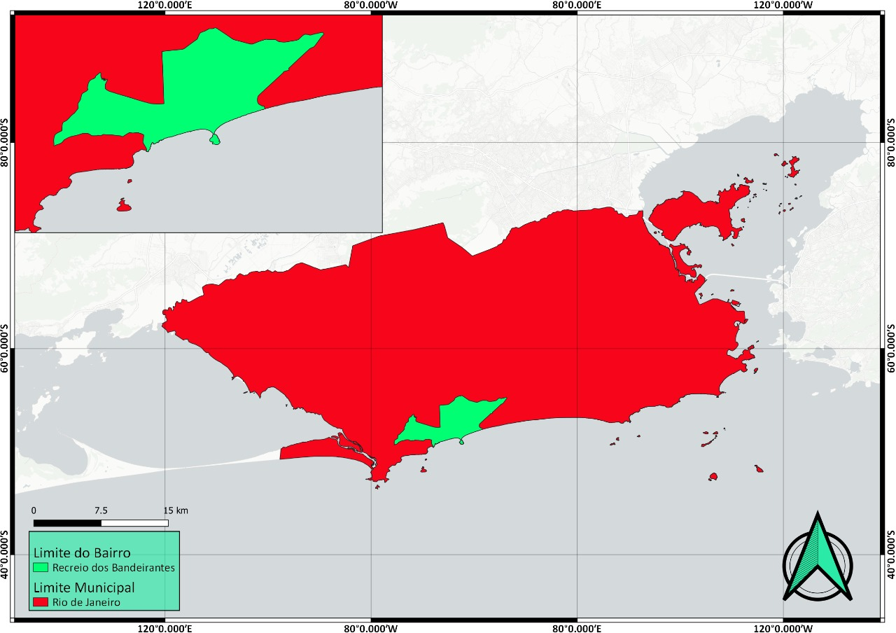
Fonte: João Pedro Cardoso, 2020 (com base em imagens do IBGE e IPPRIO)
Há menos de um século atrás, o Recreio fazia parte do que Corrêa (1936) batizou de “sertão carioca”, região que corresponde atualmente à zona oeste do município do Rio de Janeiro, devido às características rurais que ela ainda guardava. Segundo esse autor, a área da zona oeste fazia parte dos distritos de Jacarepaguá e de Guaratiba na década de 1930. Ele também cita que nessa época havia pesca no Complexo Lagunar de Jacarepaguá e no litoral adjacente e os peixes mais procurados pelos pescadores eram a tainha, a corvina, o robalo (ou camorim), o acará, o bagre e a traíra.
Na década de 1960, ainda havia uma pequena concentração populacional residindo no Recreio dos Bandeirantes, composta principalmente por agricultores de hortaliças (MENDES, 2012). No entanto, Silva-Junioret al (2008) afirma que a comunidade de pescadores que vive no local há quatro gerações foi pioneira no desenvolvimento do bairro.
A urbanização do bairro teve início a partir de 1970, com a aprovação do “Plano Piloto”. Desde então, o Recreio dos Bandeirantes vem apresentando um enorme crescimento imobiliário, permitido pela expansão da infraestrutura de transporte, com a abertura e melhoria das vias de acesso à área (SOUSA, 2011; MENDES, 2012).
Inicialmente, foi fornecido o abastecimento de água, porém apenas quinze anos depois o sistema de esgotamento sanitário começou a ser implantado e ainda se encontra em processo de consolidação. Atualmente, o bairro é marcado por uma grande variedade de usos e ocupações, o que reflete as desigualdades sociais presentes no Rio de Janeiro. Por se localizar numa área de expansão da cidade, o bairro constitui um palco de disputa de interesses entre diferentes atores sociais que frequentemente entram em conflito (MENDES, 2012).
Criado em 1989, o Parque Natural Municipal Chico Mendes é uma Unidade de Conservação que ocupa cerca de 43 hectares do bairro do Recreio, situada entre a Avenida das Américas (km 17) e a Avenida Lúcio Costa (Figura 2). Seu objetivo é a preservação de remanescentes florestais nativos em área urbana. A lagoa das Taxas, principal ecossistema aquático do PNM Chico Mendes, pertence ao Complexo Lagunar de Jacarepaguá, que constitui uma importante área de reprodução e berçário para a ictiofauna. Segundo o Plano de Manejo do parque, entre os anos 2000 e 2013 o bairro teve um crescimento urbano em torno de 300% e a valorização dos terrenos forçou a marginalização de populações tradicionais, resultando em um contraste social. Em meio a empreendimentos de alto valor comercial, o bairro abriga 18 favelas (SMAC, 2014).
O bairro do Recreio dos Bandeirantes abrange três praias: a praia da Macumba, do Pontal e do Recreio, sendo as duas primeiras separadas por um afloramento rochoso, denominado pedra de Itapoã, e as duas últimas separadas por um tômbolo, conhecido como pedra do Pontal (Figura 2). Por ser uma área densamente urbanizada e com intervenções antrópicas ao longo de suas praias, como calçadão e muros, o Recreio dos Bandeirantes tem se mostradovulnerável à erosão e à inundação costeira (CARVALHO, 2017).
A sede da APREBAN se localiza na Praça Tim Maia, em frente à Pedra do Pontal (Figura 2) (CARVALHO, 2017; INSTITUTO PEREIRA PASSOS, 2018). O embarque e o desembarque ocorremno canto leste da praia do Pontal, ao lado da Pedra do Pontal e em frente à sede, aproveitando a zona de sombreamento e difração das ondas que esse tômbolo faz do lado voltado para a praia do Pontal quando a direção da ondulação é de sul ou sudeste.
Figura 2 - Mapa indicando os pontos de referência do bairro do Recreio dos Bandeirantes citados para a área de estudo.
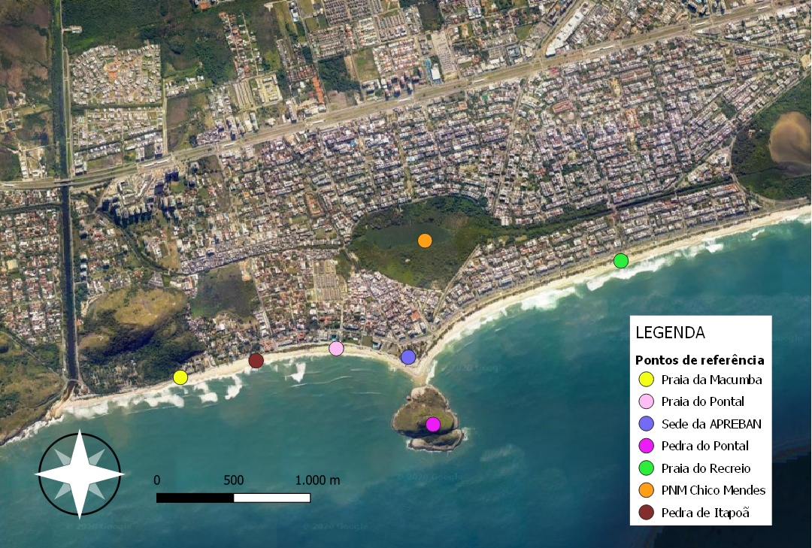
Fonte: Beatriz Cotrim, 2020 (Elaboração própria com base em imagens do Google Earth®)
Os pescadores mencionaram diferentes limites máximos a leste e a oeste de suas áreas de pesca. O ponto de referência em terra mais a oeste mencionado foi Barra de Guaratiba, enquanto o limite mais a leste foi representado pelo emissário submarino da Barra da Tijuca.Outros pontos de referência em terra citados como limites a leste ou a oeste da área de pesca foram: Grumari, Prainha, Ilha das Palmas, Ilha das Peças, Posto 9, Condomínio Barra Sul e Praia da Reserva (Figura 3). Em relação à profundidade máxima, as informações variaram bastante entre os pescadores, o que será demonstrado no capítulo Contexto da pesca artesanal no Recreio dos Bandeirantes.
Figura 3 - Mapa indicando os pontos de referência em terra citados pelos pescadores como limites a leste ou a oeste de suas respectivas áreas de pesca.
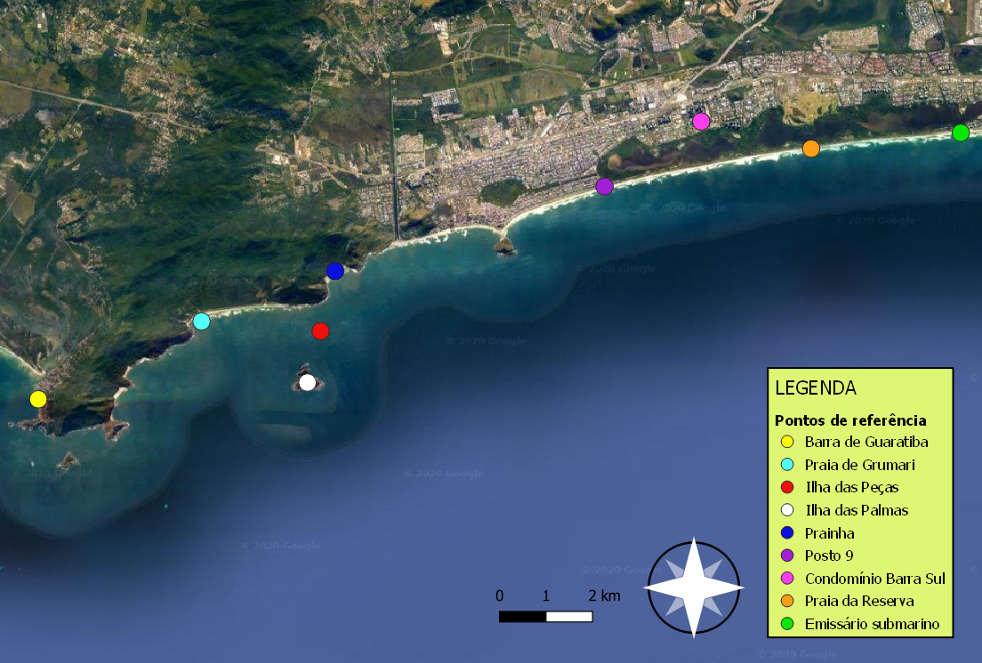
Fonte: Beatriz Cotrim, 2020 (Elaboração própria com base em imagens do Google Earth®)

Métodos de coleta e análise de dados
Para atingir os objetivos propostos, a obtenção de dados foi dividida em três fases, precedidas pela elaboração de um roteiro temático preliminar, e optou-se por uma análise qualitativa dos dados coletados seguindo o método hermenêutico-dialético. Um fluxograma com todas as fases do processo de pesquisa, desde a elaboração do tema até a apresentação da monografia é exibido na Figura 4.
Figura 4 – Fluxograma-resumo do processo de pesquisa.
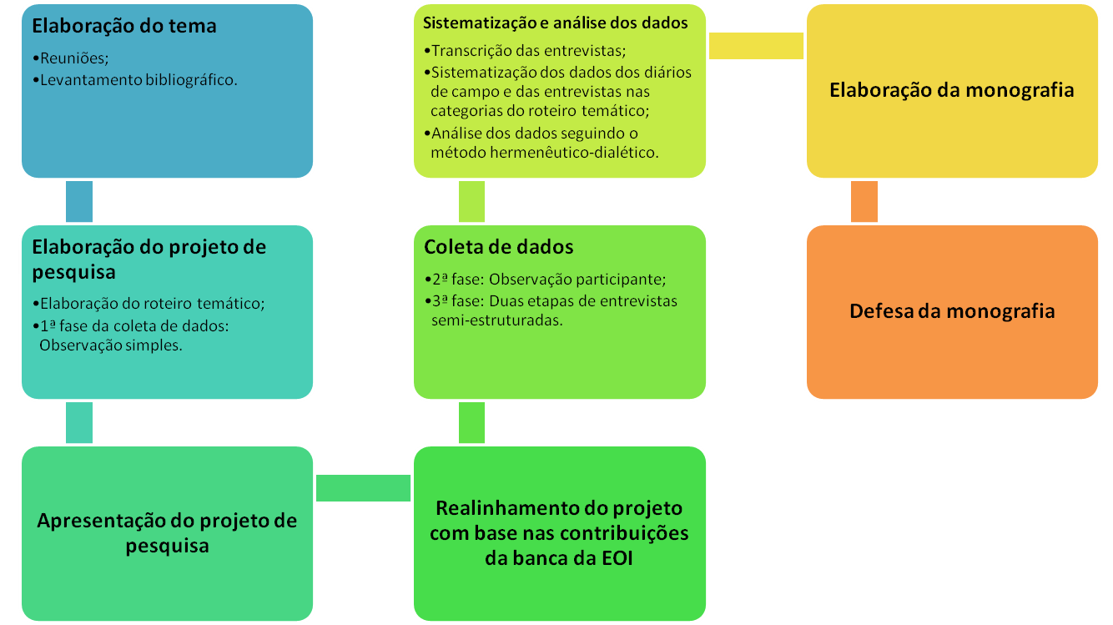
Fonte: Beatriz Cotrim, 2020 (Elaboração própria).
Em uma fase inicial exploratória que se estendeu de março a junho de 2019, realizei uma coleta preliminar de dados através do método de observação simples (GIL, 2008), na qual foi realizada uma ambientação, através da observação indireta dos movimentos da pesca e da identificação de possíveis informantes-chave.
Para aumentar a rede de informantes durante a segunda fase da coleta de dados, utilizei o método de amostragem denominado bola de neve, no qual os primeiros informantes-chave (as "sementes") indicam outros informantes que possam contribuir para o assunto desta pesquisa, que por sua vez indicam outros, até que essa rede de informantes indicados represente uma amostra significativa do grupo estudado (VINUTO, 2014).
A segunda fase teve o intuito de aprofundar a interação com a comunidade realizando uma coleta de dados mais intensiva e próxima ao grupo estudado. Nesta fase, foi utilizado o método de observação participante (GIL, 2008).
Durante a segunda fase, eu notei a necessidade de realizar uma nova fase de coleta de dados mais sistematizada, visto o pouco tempo disponível para terminar a pesquisa dentro do prazo estabelecido e as diversas dúvidas que a observação participante suscitou em mim, pelas quais julguei importante me aprofundar na investigação para cumprir os objetivos desta pesquisa. Por esses motivos, a terceira fase da coleta de dados se deu a partir da realização de entrevistas semi-estruturadas que se subdividiram em duas fases, seguindo questionários criados a partir das informações e dúvidas que obtive durante a observação participante.

Roteiro temático
Durante as observações, eu segui um roteiro temático pré-elaborado. A elaboração do roteiro se deu através da revisão bibliográfica realizada para o projeto de pesquisa e das conversas com meus orientadores, a partir das quais surgiram temas que consideramos que seriam relevantes para o conhecimento dos pescadores e a relação com seu trabalho. Destaca-se, contudo, que eu me mantive aberta ao surgimento de novos temas, considerando o fluxo de informações e as disposições para diálogo encontradas junto à população envolvida na pesquisa. Os temas estabelecidos estão apresentados no Quadro 1.
Quadro 1 - Roteiro temático elaborado e utilizado para direcionar as observações durante a coleta de dados.

Fonte: Beatriz Cotrim, 2020 (Elaboração própria)

Amostragem
O método de amostragem da bola de neve foi empregado com a finalidade de obter uma amostra representativa em caráter qualitativo da população pesquisada. Optou-se por esta metodologia pelo fato dela se adequar a situações em que o pesquisador não conhece muito bem o grupo a ser pesquisado (VINUTO, 2014). Tais indivíduos são informantes-chave, denominados sementes, que ajudam o pesquisador a localizar pessoas com o perfil necessário para a pesquisa, fornecendo nomes específicos que detenham influência no local e facilitando sua entrada nos mais diversos grupos sociais do local de estudo. As pessoas indicadas pelas sementes indicam novas pessoas, e assim sucessivamente, aumentando a sua rede de contatos até que o quadro de amostragem se torne saturado, por não haver novos nomes sugeridos ou os nomes encontrados não trazerem novas informações ao quadro de análise (Vinuto, 2014). Esta metodologia é encontrada em outros estudos que também tratam de conhecimento pesqueiro, como Clauzet et al (2007) e Moura (2014).
Inicialmente, planejei que a primeira semente seria o presidente da APREBAN, o Caxote, mas não obtive sucesso nas tentativas de contato via telefone, o que me levou a procurá-lo pessoalmente na sede da associação. Ao chegar nela, a primeira pessoa a quem perguntei pelo Caxote foi o Paulinho e, ao ser indagada sobre o motivo pelo qual eu o procurava e responder que queria iniciar uma pesquisa sobre o conhecimento dos pescadores acerca do mar, ele me informou que eu não precisava falar com o Caxote para esse assunto. Disse que ia me apresentar os pescadores mais antigos e experientes, os quais detinham amplo conhecimento sobre o mar. Logo depois, eu descobri que ele era um deles.

Coleta de dados - 1a fase
Na observação simples, o pesquisador observa os fatos de fora do grupo ou comunidade que pretende estudar, com a finalidade de se obter dados exploratórios, sobre os sujeitos e o cenário da situação de interesse do estudo, por exemplo (GIL, 2008). Os dados são registrados em um diário ou caderno de campo (GIL, 2008; BITTENCOURT, 2017). Paralelamente, também é realizado um levantamento bibliográfico sobre a comunidade que se deseja estudar.
Durante essa fase, eu me mantive sem entrar em contato direto com os pescadores, observando a rotina de embarque e desembarque deles diariamente como se estivesse apenas observando a rua, porém anotando em meu diário de campo tudo o que eu observava e considerava relevante para pensar o assunto de pesquisa. Nessa fase, o projeto de pesquisa ainda estava sendo elaborado e eu buscava informações que me levassem a contextualizar melhor meu projeto mesmo sem ainda conhecer a comunidade. Acredito que seja importante mencionar que sou moradora do bairro e já freqüentava o local como banhista e surfista. No entanto, eu não tinha o costume de ir ao local e no horário de embarque dos pescadores, então essa fase foi importante para eu entender um pouco mais sobre a rotina deles.

Coleta de dados - 2a fase
A rede de contatos alcançada com a amostragem em bola de neve, bem como pela observação simples, permitiu dar início à realização da observação participante, que consiste na técnica pela qual se chega ao conhecimento da vida de um grupo a partir do interior dele mesmo, assumindo-se o papel de um membro do grupo em certa medida. Esse método facilita o acesso a dados sobre situações habituais em que os membros das comunidades se encontram envolvidos (GIL, 2008). Os dados obtidos também são anotados em um diário de campo (MINAYO, 2002; MOURA e DIEGUES, 2009; BITTENCOURT, 2017).
Entre os cuidados que se deve levar em conta nesse método, está a aproximação com os pescadores a fim de estabelecer com eles uma relação de confiança e obter maior naturalidade no decorrer dos diálogos. Para evitar a violência simbólica, causada pelas assimetrias de capital cultural que cria uma distância entre os sujeitos pesquisados e a pesquisadora, deve-se ter clareza sobre essa distância e realizar um esforço de escuta ativa e metódica, mantendo-se o entrevistador numa relação de submissão aos relatos do entrevistado (BOURDIEU, 1993).
Essa fase foi iniciada a partir do momento em que eu falei pela primeira vez com o Paulinho, que foi a minha primeira semente por acaso, como já mencionei, e apresentei a ele a ideia do meu projeto de pesquisa. Isso ocorreu após a apresentação desse projeto, na qual a banca já havia me avisado sobre as dificuldades que eu provavelmente enfrentaria tentando utilizar o método de observação participante em pouco tempo e em uma cidade grande como o Rio de Janeiro.
Apesar das dificuldades, acredito que eu consegui seguir o método por diversos indícios que irei citar aqui. Em primeiro lugar, ser mulher no dia-a-dia da APREBAN é claramente diferente de ser homem. Não vi nem soube de mulheres participarem da rotina das pescarias, apesar de terem me dito que a Maria da Conceição, uma das filhas de um dos pescadores, o Chico, gostava de sair para pescar com ele. No entanto, ela não saía para pescar todo dia como os pescadores fazem e atualmente trabalha em salão de beleza. O papel que vi as mulheres assumirem na APREBAN é de administração ou auxílio nas peixarias, em funções como atendimento aos fregueses, limpeza dos pescados, contabilidade e aquisição de “pescados de fora” para revenda. As mulheres que tive mais contato foram a Joana, a outra filha do Chico, que trabalha de quinta a domingo na peixaria, e a Célia, esposa do Paulinho, que trabalha diariamente.
Em segundo lugar, participar do dia-a-dia como um membro do grupo em certa medida não significa literalmente passar a pertencer ao grupo. É necessário que se demonstre claramente ao grupo estudado a intenção do pesquisador em estar participando desse dia-a-dia. Apesar disso, é possível que essa participação possa, por vezes, ser confundida quando se alcança uma relação de confiança para com os membros do grupo.
Como durante o segundo semestre de 2019 eu estava ainda cursando disciplinas presenciais na UERJ, entre outros compromissos que limitavam meu tempo, não pude realizar os trabalhos de campo diariamente. A minha freqüência em campo era de cerca de uma vez por semana, às vezes mais e às vezes menos. Apesar dos largos intervalos entre os dias de campo, acredito que eles não impediram que uma relação de integração e confiança com os pescadores fosse criada, devido à continuidade dos campos por cerca de sete meses. Na verdade, essa relação foi criada apenas com uma parte deles, os que saíam para pescar diariamente no mesmo horário e passavam o resto do dia em seus “box” na sede da APREBAN, principalmente com o Chico, o Marcelo, o Roberto, o Paulinho e o Itamar. Os outros eu pude conhecer um pouco melhor nos últimos meses de trabalho de campo, como o Caxote, o Ferro, o Bagre, o Caio, o Mãozinha, o Baiano e o Ném. Com alguns pescadores eu só tive a chance de conversar durante a realização das entrevistas.
O Chico foi, sem dúvidas, o pescador que me deu mais espaço para realizar minhas observações. Se eu chegava na hora do embarque, ele sempre me convidava para ir pescar com ele, mesmo já tendo tripulação. Se eu chegava após o desembarque, ele me convidava para entrar no “box” dele e me oferecia lugar para sentar, café para tomar, pão para comer quando tinha, quando não me dava peixe para levar pra casa, negando o meu pagamento. Ele dizia que eu precisava conhecer os peixes, inclusive o sabor deles. Perguntava o que queria saber dele e estava sempre disposto a me contar suas histórias. A nossa relação foi tão boa que os outros pescadores brincavam me chamando de neta ou filha do Chico. Muitas vezes quando eu chegava na APREBAN, eles falavam: “Seu avô não chegou ainda/não veio/pegou um linguado gigante!”. Observando o atendimento aos fregueses, por diversas vezes, enquanto estavam todos ocupados e algum freguês chegava, eu mesma atendia, falando quais peixes tinham na bancada e até o preço. Algumas vezes o Chico me pediu inclusive para pegar o troco para os fregueses na caixinha de dinheiro, o que acredito que entre em um nível considerável de confiança.
Ainda assim, acredito que existam diferentes níveis de participação e confiança, portanto, para se aprofundar a relação com o grupo, teria sido necessária uma maior freqüência de trabalho de campo. Quando se estuda uma comunidade isolada, em que os pescadores moram perto uns dos outros e perto do local de embarque e desembarque, os pesquisadores têm a chance de adentrar a rede domiciliar da comunidade. No meu caso, isso não foi possível, já que só alguns pescadores moram próximos à sede da APREBAN e não houve intimidade suficiente ou oportunidade desses pescadores me convidarem para visitá-los em seus domicílios. As ocasiões mais próximas que cheguei disso foram nas entrevistas do Baiano e do Ném realizadas na rua perto das casas deles, as quais se localizam no Recreio. Acredito que a grande quantidade de moradores, as grandes diferenças sociais e os inúmeros conflitos tornam as relações entre os moradores de cidades grandes, ainda mais em uma metrópole como o Rio de Janeiro, muito mais complexas e, talvez devido a isso, não é comum convidar para visitar a própria casa pessoas com as quais não se tem intimidade. Esse nível de intimidade e confiança, adentrando a rede domiciliar dos pescadores em um contexto de metrópole, seria certamente um aprofundamento intenso na relação.
Foram 22 dias de campo da segunda fase registrados no total, entre os dias 13 de agosto de 2019 e 17 de março de 2020. As informações dos campos eram sempre registradas no mesmo dia, o mais cedo possível. Em alguns momentos eu realizava anotações durante o campo, mas na maioria das vezes eu evitava fazer isso para não interromper minha observação. Isso resultou em uma perda de informações, mas avalio que foi a melhor forma de conduzir este processo. Houve dias em que eu passei rapidamente na peixaria para cumprimentar os pescadores e, nessas ocasiões, eu conversava brevemente com eles sobre a pescaria do dia e as vendas, mas por motivos de falta de organização, eu não consegui anotar as informações obtidas nesses dias.
Alguns registros fotográficos também foram realizados durante os trabalhos de campo, sempre com a autorização dos pescadores. Eu tive três oportunidades de sair para pescar com eles, duas vezes no barco do Chico e outra no barco do Paulinho. Nessas ocasiões, eles pediam para eu levar o celular para fazer vídeos e fotos, o que me pareceu ser um desejo de ter suas atividades registradas e divulgadas. Quando eu desembarcava, alguns pescadores me perguntavam se eu tinha enjoado e quando eu dizia que não, eles me elogiavam e diziam que eu era a nova pescadora, acredito que devido ao fato de não haver mulheres que costumam embarcar com eles. Alguns me perguntaram também se eu tinha puxado rede e como eu não puxei, eles riam de mim e me mostravam as mãos calejadas de puxar, falando que era muito pesado.

Coleta de dados – 3ª fase
Para aprofundar certas questões específicas geradas a partir da segunda fase da coleta de dados, senti a necessidade de recorrer a entrevistas semi-estruturadas. De acordo com Minayo (2002), a entrevista pode ser entendida como uma conversa entre duas ou mais pessoas com propósitos bem definidos, a fim de obter dados contidos na fala dos atores sociais. A autora define entrevistas semi-estruturadas como aquelas realizadas a partir de um questionário com perguntas pré-formuladas, mas cujos temas podem ser livremente abordados pelo informante.
Esta fase foi subdividida em duas, cada qual realizada a partir de um questionário com um tema específico. Todas as entrevistas foram gravadas com celular e depois transcritas para serem analisadas. A maioria das entrevistas foi realizada pessoalmente na sede da APREBAN, mas alguns pescadores não costumam permanecer nela após o desembarque e, por isso, algumas entrevistas foram realizadas por áudios de Whatsapp ou próximas às residências desses pescadores, como já mencionado.
Na primeira fase de entrevistas, realizada entre janeiro e março de 2020, 20 pescadores responderam a questões sobre o contexto e a caracterização da pesca no Recreio. Não consegui marcar a entrevista com os outros 5 pescadores que conheci ou dos quais ouvi falar, sendo que um deles se recusou a conceder a entrevista, apesar de termos tido uma ótima relação ao longo da observação participante. Acredito que a recusa possa ter sido por vergonha. Foi solicitado que cada entrevistado indicasse o nome de três pescadores experientes para participar da segunda fase de entrevistas e os nomes dos peixes mais importantes ou mais encontrados no Recreio.
Por último, a segunda fase de entrevistas se deu em março de 2020 e contou com os quatro pescadores que receberam o maior número de indicações na primeira fase: Chico, Roberto, Paulinho e Bagre. Nessa fase, as perguntas se tratavam do conhecimento etnooceanográfico dos pescadores, se centrando nas informações etnoictiológicas. Devido à grande quantidade de perguntas e ao pouco tempo disponível, eu tentei direcioná-las para as seis etnoespécies de peixes mais citadas na primeira fase de entrevistas (corvina, linguado, robalo, pescada, anchova e cação), entretanto, os entrevistados não deixaram de mencionar diversas outras etnoespécies ao longo das entrevistas.

Análise dos dados
Ao final da coleta, foi realizada a sistematização e análise qualitativa dos dados para estabelecer uma compreensão dos dados coletados, responder às questões formuladas e ampliar o conhecimento sobre o assunto pesquisado, articulando-o ao contexto cultural em que se insere. No entanto, a análise já pode estar ocorrendo durante a fase da coleta de dados. Optou-se nesse estudo pelo método de análise hermenêutico-dialético, no qual a fala dos atores sociais é situada em seu contexto para melhor ser compreendida. A operacionalização dessa análise segue três passos: a ordenação de dados, onde se faz um mapeamento de todos os dados obtidos no trabalho de campo; a classificação dos dados, a partir das categorias estabelecidas como relevantes para a questão da pesquisa, baseando-se, no caso do presente estudo, no roteiro temático; e, por fim, a análise final, na qual se estabelecem articulações entre os dados e os referenciais teóricos, respondendo às questões da pesquisa com base em seus objetivos (MINAYO, 2002).
A pesquisa qualitativa se preocupa em compreender e explicar uma realidade que não pode ser quantificada, desde a dinâmica das relações sociais, até os indivíduos e seus ambientes em suas complexidades, trabalhando um universo de significados, crenças, valores, atitudes e hábitos, não havendo limites ou controle impostos pelo pesquisador. Conhecimentos sobre os indivíduos só são possíveis com a descrição da experiência humana, tal como ela é vivida e tal como ela é definida por seus próprios atores. Nesse ponto de vista, a linguagem, as práticas e as coisas são inseparáveis (MINAYO, 2002; SPINDOLA E SANTOS, 2003; LOPES, 2013).

RESULTADOS

Contexto da pesca artesanal no Recreio dos Bandeirantes
Neste capítulo apresento e contextualizo os pescadores do Recreio dos Bandeirantes, mais especificamente os pescadores da APREBAN. Este recorte é necessário, pois observei que, muito provavelmente, a totalidade dos pescadores que atuam profissionalmente no Recreio, ou que atuaram e hoje trabalham em suas peixarias na sede da APREBRAN, fazem parte desta instituição. Fora este grupo de pescadores, pode-se observar a presença de pescadores amadores que atuam por lazer ou muito esporadicamente como forma de garantir alguma subsistência alimentar.
Este capítulo busca estabelecer uma compreensão histórica e contextualizada em termos sociais, políticos, econômicos e ambientais da atividade pesqueira realizada no Recreio dos Bandeirantes pelos pescadores da APREBAN. Quem são, quais são suas redes domésticas, como se caracterizam as unidades produtivas, suas rotinas de trabalho, qual é a área de pesca são algumas das questões levantadas e que busco descrever aqui. Também busco descrever e analisar as transformações e conflitos ambientais observados pelos pescadores da APREBAN.

Os pescadores da APREBAN
Segundo o então presidente da Associação dos Pescadores do Recreio dos Bandeirantes (APREBAN) no início de 2020, Luis Cláudio Gonzaga Rezende (apelido Caxote), a associação conta com 50 associados, entre os quais estão pescadores, familiares, funcionários e amigos. Durante os trabalhos de campo, eu conheci ou ouvi falar de 25 pescadores da APREBAN que estão vivos e se mantêm na associação atualmente, destes entrevistei 20.
Nos próximos parágrafos apresento brevemente o perfil e as relações de parentesco e de trabalho dos pescadores entrevistados. E ao final do item apresento uma análise das principais características observadas.

Roberto, Betinho, André, Thiago e Itamar
Roberto é um dos pescadores mais antigos da APREBAN, é morador do Recreio e é representante da quarta geração de pescadores da sua família que atuam no Recreio. Possui 71 anos de idade e pesca há 65 anos. Roberto possui barco, rede e uma peixaria na APREBAN. Ele é um dos sócio-fundadores da associação. Roberto não vai mais ao mar para pescar profissionalmente, tarefa que seus filhos André e Betinho e seu neto Thiago herdaram. Roberto trabalha na peixaria vendendo os peixes que seus filhos capturam, sendo ele o responsável por abrir e fechar o seu “box”. Para Roberto o mar:
Representa tudo [...] adoro estar no mar. Apesar que duas vezes quase que ele me matou, mas estou aqui ainda. Gosto de ir pro mar. Meu signo é de peixes, né? (Roberto)
O Betinho é o filho mais velho do Roberto, possui 44 anos de idade e é associado há 25 anos na APREBAN. O André possui 42 anos e, embora mais jovem, começou a trabalhar na APREBAN três anos antes do irmão mais velho. Thiago tem 25 anos de idade e pesca profissionalmente há cinco anos. Todos são nascidos no Recreio e o único que não mora mais no mesmo bairro é o André, que está morando atualmente no bairro de Guaratiba.
O André, o Betinho e o Thiago saem para pescar juntos, se ajudando nas funções de embarque, desembarque, navegação, e captura de pescados. Eventualmente, ajudam o Roberto nas vendas da peixaria, mas como possuem outros trabalhos para complementar a renda, eles costumam ir embora da APREBAN logo após chegarem da pescaria.
O Itamar é funcionário do Roberto, mas só trabalha para ele na peixaria, ajudando a atender os fregueses, limpar e cortar os peixes, além de limpar a peixaria. Como o Itamar não possui peixaria, mas pesca com rede própria, o Roberto permite que o Itamar exponha os próprios pescados capturados na bancada do “box” dele, desde que sejam de diferentes etnoespécies e que o Roberto não tenha muitos pescados para expor.
O Itamar é carioca, possui 56 anos de idade e pesca há 25 anos. Nos anos 90, década em que a APREBAN foi fundada, ele começou a trabalhar para o Paulinho, a quem tem como seu mestre. Mora em Curicica assim como o Chico e, por isso, eles costumam ir e voltar do trabalho juntos de transporte público coletivo. Em geral, ele sai para pescar junto com o Fabinho ou o Mãozinha, porque também não possui barco próprio. Ele também informou que ainda pratica com freqüência a pesca de tarrafa perto do quebra-mar da Barra da Tijuca.

Paulinho
O Paulinho tem 56 anos de idade, pesca há cerca de 45 anos e é dono de um dos “box” da APREBAN. É também um dos sócio-fundadores. Ele começou trabalhando para o falecido pescador Geraldo e diz que ele foi seu mestre. Ele também conta que na época existia uma grande competição entre o Chico e o Geraldo, que disputavam quem pescava mais ou melhor.
O Coroa que eu trabalhava era concorrente do Chicão né? O Chicão até hoje é osso duro né? Chicão ia pescar à noite, o coroa também não queria ficar pra trás. O que o Chicão fazia, o coroa também tinha que fazer o dobro e eu junto né? E eu de bucha junto. Era competição. Seu Geraldo e Chicão. O Chicão passava assim devagarinho, seu Geraldo dormindo, aí já escutava o Chicão passar e ia atrás também. (Paulinho)
Paulinho tem um filho jovem, o Pablo, que trabalha na peixaria dele ajudando a mãe, Célia. Segundo Pablo, ele costumava ir pescar com o pai quando era mais novo, mas atualmente não vai mais pescar, porque precisa ajudar sua mãe. Apesar disso, ele confessou que prefere pescar a trabalhar na peixaria.
O Paulinho é o único pescador da APREBAN que também trabalha levando pescadores esportivos para pescar nas ilhas. Alguns dias ele deixa de pescar para realizar esse serviço.

Chico, Marcelo e Magrão
O pescador Chico é atualmente o que pratica pesca profissional há mais tempo no Recreio. Chico possui 72 anos de idade e 60 de pesca e é nascido na cidade de Taipu, interior do estado do Rio Grande do Norte. Ele se mudou para Natal (RN) e começou a aprender a pescar com 12 anos na praia da Redinha, pedindo para ajudar os pescadores do local. Em 1970, com 22 anos, foi contratado por um patrão de pesca que estava de mudança, o já falecido Geraldo, para levar a família dele de barco até o Rio de Janeiro. Chico resolveu se mudar também, trazendo logo após a sua noiva, Maria José, e posteriormente seu irmão, Antonio. O Chico virou sócio do Geraldo, mas após uma briga entre eles, se separaram e o Chico passou a pescar junto com o irmão Antonio. Atualmente, Chico mora no bairro de Curicica e o Antonio não mora mais no Rio de Janeiro. Após ter ficado doente, já idoso, ele decidiu voltar para a terra natal.
O Chico contou que largou os estudos para viver da pesca, pois ama a pesca, e que poderia ganhar melhor talvez se tivesse estudado, mas que não se arrepende. Disse que já passou muito “sufoco”: “A pesca é boa, mas é muito traiçoeira”. O pior “sufoco” que já passou foi quando saiu para pescar com o sobrinho Junior. O barco virou a 5 milhas da costa e afundou, mas o tanque emergiu de volta para a superfície e ele se agarrou ao tanque para esperar que alguém o achasse. A gasolina quente começou a vazar do tanque e queimou várias partes do corpo dele, mas felizmente conseguiram achá-lo. Ele disse que não ficou nem um mês internado no hospital e que o médico mandou ele ficar seis meses sem pescar, mas ele não agüentou e ficou apenas dois.
O Chico é um dos sócio-fundadores da APREBAN e possui um dos “box” da associação, onde funciona sua peixaria. O Marcelo e o Magrão são funcionários do Chico e o ajudam na rotina da pesca e da comercialização, incluindo empurrar barco, carregar materiais, dirigir a embarcação, puxar rede, limpar e cortar peixes e limpar a peixaria. O Marcelo pesca há 20 anos e aprendeu a pescar com seu pai, que era pescador de Barra de Guaratiba. Ele não pesca no mesmo local que seu pai, porque “lá [em Barra de Guaratiba] é pesca de baía” e ele não gosta. Não obtive informação sobre quando ele começou a trabalhar para o Chico. O Magrão é mineiro, te 60 anos de idade, pesca há mais de 10 anos e entrou na APREBAN através de seu irmão, que foi funcionário do Chico. O Chico conta também com a ajuda de sua filha mais velha, a Joana, nos trabalhos da peixaria.

Bagre, Caio e Carlinho
Bagre é natural do Rio Grande do Norte e se mudou para o Rio de Janeiro na década de 1980. Ele e Chico já haviam pescado juntos antes em Natal. Bagre é um dos sócio-fundadores da APREBAN e dono de um dos “box” dela, onde funciona sua peixaria. Ele possui dois filhos e um neto que trabalham profissionalmente na pesca. Caio nasceu no estado do Rio Grande do Norte como seu pai, tem 42 anos de idade e pesca profissionalmente na APREBAN há 20 anos com seu pai. Sobre Bel, o outro filho, não obtive informações. O Carlinho é neto do Bagre e sobrinho do Caio e do Bel, nasceu no Rio de Janeiro, tem 22 anos de idade e pesca profissionalmente há quatro anos. Toda a família é moradora do Recreio dos Bandeirantes.

Ném, Lourimar e Lourival
Lourival é nascido no Recreio e é um dos sócio-fundadores da APREBAN, onde possui um “box”. Atualmente, ele não sai mais para pescar, mas seus filhos Ném e Lourimar ainda saem. Eles são nascidos e moradores do Recreio assim como o pai. O Ném tem 36 anos de idade e, segundo ele, pesca desde que tinha 13 anos. Não obtive mais informações sobre o Lourimar. Além da peixaria no “box” da APREBAN, a família também possui uma peixaria particular perto de sua residência.

Baiano e Eduardo
Baiano é nativo e morador do Recreio, possui 72 anos de idade e pesca de barco há cerca de 25 anos, mas sem barco ele diz que pesca desde que nasceu. Segundo ele, seu pai também era pescador, mas parou de pescar quando ele tinha 12 anos de idade. Ele diz que aprendeu a pescar sozinho, observando os outros pescadores.
O Eduardo é filho do Baiano, também nascido no Recreio e morador do bairro. Por motivos pessoais, os dois pescam separadamente. O Baiano costuma sair para pescar de barco com o Paulinho ou com o Fabinho, enquanto o Eduardo costuma sair com o Mãozinha. Nenhum dos dois possui peixaria. O Baiano vende seus peixes para o Junior e o Eduardo vende quentinhas em um bar perto de sua residência.

Ferro
O Ferro possui 60 anos de idade e pescou por cerca de 30 anos, mas disse que parou de pescar há 10 anos. É nascido no estado do Rio de Janeiro e mora no bairro de Jacarepaguá. Disse que quando começou a pescar, utilizava tarrafa. Ele é um dos sócio-fundadores da APREBAN e dono de um dos “box”, onde funciona sua peixaria até hoje. Atualmente, só revende “pescados de fora”.
O Ferro diz que pescar é muito cansativo e não vale mais a pena financeiramente, porque precisa de mão-de-obra para ajudar, já que não é possível sair sozinho para pescar, além de ter que ficar vendendo na peixaria. Ele sempre comenta de sua filha, de quem tem muito orgulho, por ela ter se formado em Enfermagem na UFRJ, já ter sido professora e atualmente estar saindo do Brasil em busca de uma melhor de qualidade de vida.

Caburé e Guigui
O Caburé possui 52 anos de idade, pescou por 22 anos e não pesca mais atualmente. Ele é irmão do Ferro e diz que foi trazido para a pesca por ele. Também é um dos sócio-fundadores da APREBAN, possuindo um “box” onde ainda revende “pescados de fora” como o Ferro.
O Guigui é funcionário antigo do Caburé, nascido no Rio de Janeiro e morador do Recreio. Ele tem 45 anos e pescou por mais de 30 anos. Ele ajudava na rotina de pesca no passado, porém, desde que o Caburé parou de pescar, ele passou a trabalhar somente na rotina de comercialização, ajudando a limpar e cortar peixes e a limpar e organizar a peixaria.

Caxote
O Caxote possui 57 anos de idade, pescou por cerca de 20 anos e parou de pescar há 5 anos. Ele nasceu em Vitória (ES) e mora no bairro de Jacarepaguá. Segundo o Caxote, seu mestre na pesca foi o Antonio. Ele é um dos sócio-fundadores da APREBAN, dono de um dos “box”, onde revende somente “pescados de fora” atualmente, e compõe a diretoria da associação desde a sua fundação, já tendo sido secretário por 3 ou 4 vezes e presidente seis vezes. Em janeiro de 2020 se encerrou o seu último mandato, a partir do qual ele disse que deixará o cargo.

Junior e Maurício
Junior possui 59 anos de idade e começou a pescar junto com outros pescadores da APREBAN, porém ele só praticou a pesca por três anos. Nessa época, um dos sócio-fundadores e dono de um dos “box”, o pescador Maurício, passou a alugar seu “box” para o Junior, que começou a revender “pescados de fora”. Segundo o Chico, o Maurício ainda pesca em Itacuruçá. O Junior é nascido em Salvador, morador do Recreio e era chefe de departamento em uma indústria de bebidas, onde trabalhou por 15 anos antes de se associar à APREBAN. Ele disse que já conhecia os pescadores e costumava passar as suas folgas com eles na peixaria ou fazendo passeios de barco com eles, a lazer.

Mãozinha e Fabinho
Os mais recentes pescadores da APREBAN são o mineiro Antonio Madeiro (apelido Mãozinha), que possui 56 anos de idade e pesca há dez anos, e o Fábio (apelido Fabinho), possui 45 anos de idade e entrou na associação há cinco anos. O Fabinho, no entanto, já praticava pesca amadora antes de entrar na associação e aprendeu a pescar com o pai, que também é pescador natural do Recreio, porém nunca pescou profissionalmente. Fabinho mora no Recreio, enquanto o Mãozinha mora no bairro de Vargem Grande. Como os dois entraram na associação um tempo após a fundação, eles não possuem “box”, mas ambos possuem peixaria particular perto de suas respectivas residências. Os dois têm rede própria e barco próprio, se unindo a outros pescadores para completar as tripulações.

Síntese dos pescadores da APREBAN
Dos 25 pescadores identificados, 8 pararam de pescar profissionalmente, mas continuam trabalhando com a comercialização de pescados na APREBAN. Os demais 17 pescadores ainda pescam profissionalmente e irei me referir a eles como pescadores ativos.
De forma geral, os pescadores desse grupo podem ser classificados pela origem na pesca em três categorias: aqueles que são descendentes de gerações de pescadores nativos, mesmo que não profissionais, entre os quais pode existir ou não algum grau de parentesco; aqueles que migraram de outros estados, onde alguns deles já realizavam a pesca de maneira profissional; e, por fim, aqueles que se introduziram na pesca mais tarde por interesse pessoal, pois exerciam outras atividades profissionais antes disso e não pertencem a famílias de pescadores.
Entre os 25 pescadores 14 são donos de pelo menos um dos tipos de meio de produção identificados (rede, barco ou peixaria). Os demais trabalham como funcionários nas peixarias, atuando informalmente e ganhando por diária de trabalho, como parceiros de pesca ou fazem parte da mesma unidade doméstica, apresentando parentesco com consanguineidade.
Na primeira fase de entrevistas, 20 pescadores foram entrevistados. Os outros 5 pescadores não foram entrevistados, porque ou eu não consegui encontrá-los em nenhuma ocasião, ou eles se recusaram, entretanto, eu conversei muito com alguns desses durante a observação participante.
A idade dos pescadores entrevistados variou entre 22 e 72 anos, sendo que a maioria se situa na faixa etária entre 40 e 60 anos (Figura 5-A). Não conheci nenhum pescador que fosse menor de idade, nem como aprendiz ou ajudante. Dos 20 pescadores entrevistados, a maioria pesca há pelo menos 20 anos (Figura 5-B).
Figura 5 – (A) Faixa etária; (B) Tempo de pescaria

Fonte: Beatriz Cotrim, 2020 (elaboração própria)
Metade dos pescadores nasceu ou viveu sempre no Recreio. Atualmente, 17 moram no bairro e os outros 7 moram nas redondezas, em bairros como Vargem Grande, Guaratiba, Curicica e Cidade de Deus.
De todos, 15 pescadores afirmaram ter aprendido a pescar com suas famílias, mantendo uma tradição familiar (Figura 6). Os outros disseram ter aprendido com outros pescadores ou com a própria prática, se envolvendo com a pesca por interesse ou curiosidade.
Figura 6 – Diagrama indicando os vínculos familiares entre as diferentes gerações de pescadores do Recreio dos Bandeirantes. Apenas as famílias com mais de uma geração de pescadores no Recreio foram indicadas.
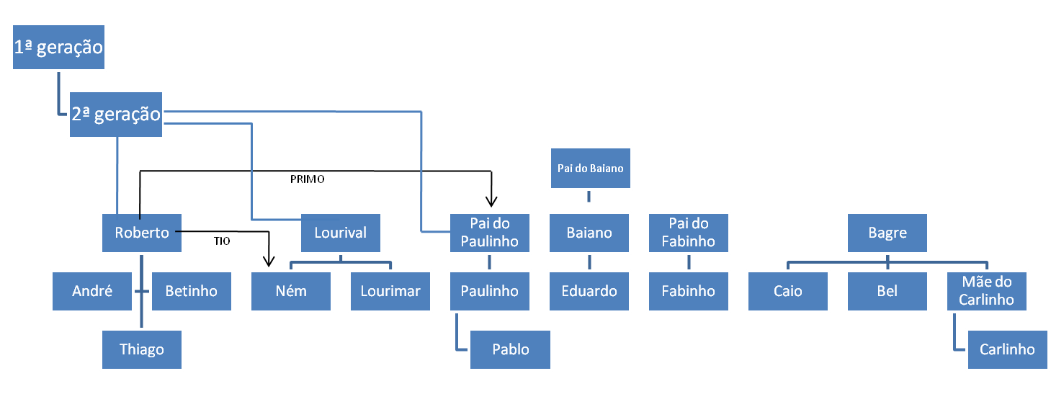
Fonte: Beatriz Cotrim, 2020 (Elaboração própria)

A pesca da APREBAN

A pesca no Recreio antes da APREBAN
Até 1950, a pesca no Recreio era basicamente de subsistência, devido à ausência de um mercado consumidor no local. São conhecidas ao menos quatro famílias de pescadores que já habitavam o bairro nessa época. Entre 1950 e 1970, uma pesca comercial incipiente começou a se desenvolver no local. A presença de barcos a motor e de pequenas barracas de comercialização de pescado é notada a partir da década de 70. Essa comercialização se intensificou durante a década de 80, a partir de quando os pescadores locais começaram a se organizar para obterem reconhecimento e garantia de seus direitos, culminando na fundação da APREBAN (Figura 7).
Figura 7 - Linha do tempo da pesca antes da fundação da APREBAN.

Fonte: Beatriz Cotrim, 2020 (elaboração própria)
Segundo Chico, na década de 70, já havia motores nos barcos, apesar de serem fracos. Havia uma grande barraca onde hoje se encontra um prédio laranja (em frente à atual sede da APREBAN), que os pescadores usavam para guardar os materiais e dormir. De acordo com ele, já se comercializava peixes nessa época, em barraquinhas em frente à barraca maior. Depois, algumas pessoas compraram os terrenos onde ficavam essas estruturas para passarem as férias de verão.
Nenhum dos pescadores atuais da APREBAN além do Chico pescava profissionalmente na década de 70. Ele se lembra de sete pessoas que pescavam no Recreio nessa época. Jorge (apelido Pato Rouco), falecido ao final dos anos 70, tinha rede e pescava de barco, mas só aos finais de semana. Ele era funcionário do Instituto do Açúcar, onde possuía cargo “de responsa”, e ajudou Chico e Geraldo a se manterem no Rio de Janeiro. Carcará, ou Seu Manel, era um cearense que morava em Niterói e trabalhava para Pato Rouco. Ele costumava sair para pescar sozinho e era muito forte. Morreu em uma briga, na qual levou uma facada. Vadeco e Otílio eram outros dois que só pescavam aos finais de semana, pois tinham empregos formais, o primeiro na Sulamérica e o segundo na ferroviária. Às vezes, segundo Chico, eles ganhavam mais dinheiro com a pesca do final de semana do que no emprego formal. Nado foi um dos sócio-fundadores da APREBAN, mas parou de pescar e passou o “box” onde vendia peixe para outra pessoa que não pesca e nem comercializa pescados. Doutor Arique, irmão de Oscar Niemeyer, era advogado, tinha uma canoa e contratava Chico de vez em quando para pescar para ele. Chico citou ainda um pescador chamado Moacyr, do qual não deu mais informações. Todos os pescadores dessa época lembrados por Chico já faleceram ou pararam de pescar e não possuem familiares que tenham continuado pescando no Recreio.
Só tenho lembrança desses cara aí. Eles manteram a tradição dos pais, os filhos não. Mas todos tinham seus empregos seguros. A pesca era pra arrumar o dinheiro da cachaça. Depois foi chegando outros. (Chico)
A maior parte dos pescadores que estão atualmente na APREBAN começou a pescar profissionalmente nos anos 80, entre eles, o Roberto, o Lourival, o Baiano, o Paulinho, o Ferro, o Caburé, o Caxote e o Guigui. Não obtive informações sobre como o Roberto, o Lourival, o Baiano e o Ferro começaram.
O Roberto, o Lourival, o Baiano e o Paulinho são os mais antigos pescadores naturais do Recreio. De acordo com o Roberto, exceto pelo Baiano, todos eles possuem algum grau de parentesco. Eles são a quarta geração de pescadores de suas famílias, entretanto, são a primeira a praticar pesca profissional, pois seus antepassados pescavam somente para o próprio consumo. Antes da década de 1980, esses pescadores não pescavam embarcados e utilizavam somente tarrafa e linha de mão (“anzol”), como seus pais e avôs. De acordo com o Paulinho, eles não comercializavam os pescados porque na época o Recreio era pouco habitado, não havendo mercado consumidor para isso. O sustento da família dele vinha da comercialização de bananas, que eram levadas até Copacabana em cima de mulas, pois havia um grande bananal na região entre o Pontal e Piabas, local onde moram até hoje.
Todos esses pescadores moram no Recreio até hoje, exceto pelo Ferro e pelo Caxote, que moram em Jacarepaguá. Nessa época, segundo o Chico, haviam tantas pessoas querendo entrar para a pesca profissional, que elas até disputavam entre si quem ia trabalhar com ele.
Antigamente ficavam até brigando pra sair comigo, pra trabalhar comigo. Hoje não tem mais. A maioria que pescava aqui já tá tudo embaixo do chão. (Chico)
O coroa que eu trabalhava era concorrente do Chicão né. O Chicão até hoje é osso duro né. Chicão ia pescar a noite, o coroa também não queria ficar pra trás. O que o Chicão fazia, o coroa também tinha que fazer o dobro e eu junto né. E eu de bucha junto. Era competição. Seu Geraldo e Chicão. O Chicão passava assim devagarinho, seu Geraldo dormindo, aí já escutava o Chicão passar e ia atrás também. (Paulinho)

A fundação da Associação
De acordo com o Caxote, as primeiras reuniões para fundar a Associação de Pescadores do Recreio dos Bandeirantes (APREBAN) foram realizadas no ano de 1988 com o intuito de proteger e manter os pescadores locais quando passassem os projetos do governo da época. Um desses projetos, chamado Rio Orla, tinha o objetivo de urbanizar a orla do Recreio, criando uma ciclovia e retirando estruturas construídas até uma certa distância da praia que não fossem legalizadas.
A associação foi registrada oficialmente em 1991, simbolizando uma entidade jurídica representativa dos pescadores do Recreio, cujo trabalho é naturalmente e historicamente vinculado à praia, e permitindo dessa forma cobrar do poder público a sua permanência no local.
A associação começou com 27 pessoas interessadas em participar, entretanto, uma parte delas não concordava em ter que contribuir financeiramente. Então, houve uma assembléia na qual foi determinado quem ia realmente ficar na associação. Dessa ocasião, sobraram apenas 10 pessoas (Roberto, Paulinho, Caburé, Chico, Caxote, Ferro, Nado, Lourival, Maurício e Bagre). Foi encaminhado para a prefeitura um projeto reivindicando a construção de um espaço físico com 10 “boxes” para a comercialização dos pescados que seria a sede da associação. Cada “box” pertenceria à família de cada associado. Também foi redigido um estatuto com direitos e deveres dos membros da associação, por exemplo, o dever de participar regularmente das assembléias. Essas podem ser ordinárias ou extraordinárias. São realizadas assembléias ordinárias de seis em seis meses para prestação de contas e de três em três anos para eleição de uma nova diretoria e do conselho fiscal. As assembléias extraordinárias só ocorrem quando há necessidade por algum motivo. O não comparecimento dos associados às assembléias por diversas vezes consecutivas pode ser um motivo para sua exclusão, que deve ser votada em assembléia extraordinária.
Os boxes foram construídos e entregues pela prefeitura em 2002. Antes disso, os pescadores comercializavam os pescados em barracas de madeira. Na época dessas barracas, eles também vendiam bebidas e peixe frito, mas a prefeitura exigiu que os pescadores não permitissem a criação de outros tipos de comércio além das peixarias na nova estrutura. Segundo Caxote, a APREBAN realizou algumas modificações na estrutura, pois a prefeitura não entregou a obra como ela foi planejada originalmente. Entre as modificações, foram realizadas a elétrica e a hidráulica, assim como a construção de um segundo andar com espaços para guardar materiais em cima de cada “box”. Cada espaço pertence ao dono do respectivo “box” abaixo.
Quando o projeto Rio Orla demoliu os restaurantes e outras ocupações ilegais presentes na orla do Recreio, as únicas estruturas que restaram foram as barracas dos pescadores, porque a associação já estava legalmente registrada. As barracas de madeiras foram substituídas por uma estrutura temporária, enquanto os pescadores aguardavam a construção da nova sede. Após a mudança, essa estrutura temporária foi demolida. Para Caxote, esse foi o período mais próspero da associação.
Eu acredito que nós fomos mais felizes nesse período com a venda do peixe, que ainda tinha muito peixe no mar e era todo mundo de frente para o mar, o carro passava, parava em frente, no estacionamento, vinha ali, comprava o peixe, não tinha problema. (Caxote)
Atualmente, de acordo com Caxote, a APREBAN conta com aproximadamente 50 associados, entre os quais apenas 14 são sócio-contribuintes. Desses 14, 10 são sócio-fundadores. Entre os associados que não contribuem, que “são [associados], mas não são [oficialmente]”, estão alguns familiares e amigos dos contribuintes.
Para Caxote, o pescador associado à APREBAN é “pescador do Recreio”, ou seja, vive exclusivamente e continuamente da pesca neste lugar. O pescador do Recreio tem barco na praia, rede e outros materiais. É também pescador profissional, em oposição aos que praticam pesca esportiva, pois esses pescadores são “aleatórios”, pescam de vez em quando e em outros lugares além do Recreio (“onde tiver peixe”).
O pescador do Recreio mesmo, que ele vive da pesca daqui, realmente esse tá aqui na associação. Porque a grande maioria que pesca, só pesca, não é pescador do Recreio, é aleatório, ele pesca no Recreio, mas pesca em outros lugares também que ele encontrar peixe né. Mas exclusivamente aqui no Recreio e para viver da atividade e tudo, estão todos aqui na APREBAN. [...] Existe o esportivo né, que vem de vez em quando e tal, mas o pescador do Recreio mesmo, ele tem um barco aqui na praia, ele tem material, rede e tudo, e ele exerce a atividade continuamente aqui no Recreio. (Caxote)
No dia 14 de janeiro de 2020terminaria o sexto mandato do Caxote como presidente na gestão da APREBAN. Antes dessa data, uma eleição para a nova diretoria da associação deveria ser feita. Por problemas de saúde, ele afirmou que não tinha interesse em continuar e abriu um período longo para a apresentação de novas chapas. No entanto, não foi apresentada nenhuma e ele teve que montar a sua novamente. Quando chegou no dia da reunião em que haveria a eleição, surgiu uma outra chapa, entretanto, com algumas pessoas que também faziam parte da chapa dele, o que não podia. Outro problema mencionado foi que algumas pessoas da outra chapa não queriam assinar o documento com o nome delas, segundo ele, por não querer assumir tal responsabilidade. Essa situação pode ser perigosa, pois para que a APREBAN continue existindo, os pescadores possam permanecer na estrutura cedida pela Prefeitura e eles possam continuar realizando transações bancárias em nome da associação, é necessário protocolar uma nova diretoria no cartório e no banco, o que está escrito no contrato da associação.
Um resumo da linha do tempo da pesca no Recreio após a fundação da APREBAN é apresentado na Figura 8.
Figura 8 - Linha do tempo da pesca após a fundação da APREBAN.

Fonte: Beatriz Cotrim, 2020 (elaboração própria)

A pesca da APREBAN em 2019/20

Identidade da pesca
Ao serem perguntados sobre como se percebiam em relação ao tipo de pesca que realizam ou que melhor define quem eles são, os pescadores destacaram categorias que remetem ao tipo de arte de pesca que utilizam, a ideia de artesanalidade (sobretudo em oposição ao entendimento que possuem sobre pesca industrial), identidade com a cultura caiçara e a condição de profissional (em oposição ao pescador amador).
A diversidade de respostas mostra um pouco a diversidade de olhares que os pescadores possuem sobre sua atividade e sobre si mesmos. É interessante notar a ênfase dada ao petrecho de pesca (rede) e também à artesanalidade, que ao meu ver, se relacionam como categorias que remetem ao processo de trabalho manual presente em suas atividades diárias (por exemplo, a rede é montada e consertada pelos próprios pescadores manualmente, no mar a rede é recolhida manualmente e a decisão onde colocar a rede não utiliza instrumentos eletrônicos). Há também a interessante oposição entre ser pescador profissional e pescador amador, que chama para um ponto importante no processo de autoidentificação destes pescadores, que é distinguir-se da pesca amadora. Além disso, há uma notória visão da pesca artesanal como atividade de baixo impacto ambiental comparado com a pesca industrial, muitas vezes classificada como predatória por eles.
Além de se definirem, os pescadores descreveram as características que constituem a sua prática pesqueira. De forma resumida, o Caxote caracterizou a pesca no Recreio como uma atividade de economia familiar, realizada por famílias que pescam e comercializam na beira da praia do Pontal, constituindo uma tradição cultural e profissional que deve ser preservada.
As semelhanças citadas entre as formas de pescar dos pescadores do Recreio foram embarcações do mesmo tamanho, motores parecidos, mesmos tipos de rede, mesma área de pesca e mesmas etnoespécies de peixes capturadas. As únicas diferenças comentadas foram a qualidade do material e os tamanhos de malha utilizados, mas até essas são pequenas, variando pouco entre os pescadores. O Chico mencionou também que os pescadores que saem para pescar à noite praticam um tipo diferente de pescaria, que será descrito mais adiante.
As redes todas semelhantes, os barcos muito parecidos, as pescas são as mesmas, muito parecido. Uma parecida com a outra, não muda não. Até os motores são tudo o mesmo, as embarcações são do mesmo tamanho. (André)
São todos da mesma classificação né, artesanal. Todo mundo pesca com rede, às vezes pesca com linha ali nas ilhas. Mas todos pescam igual, com o mesmo material. (Caio)
Mesmo tipo de rede, os barcos são mais ou menos iguais, tipo de motor, material, entendeu? Jeito de botar a rede, tudo igual. (Carlinho)
Todo mundo pesca corvina, linguado, cação. Todo mundo pega os mesmos peixes. Mesma região e mesmos peixes. (Thiago)
No fundo são parecidas, é a mesma forma de pescar. Só muda um pouco o que eu te falei, a qualidade do material de trabalho, o motor. (Ném)
Ah, praticamente tudo é em comum, que a pescaria é bem parecida, quase igual uma da outra. Não muda praticamente nada, só muda a malha, o tamanho da malha da rede, uns pescam com a malha maior, outros pescam com a malha menor. E dependendo da época também. (Fabinho)
A maioria o sistema é esse mesmo. Não tem mudança. A mudança é o pessoal também que vai à noite. Aí é outro tipo de pescaria, né? (Chico)
Outro ponto levantado por um pescador como característico da pesca no Recreio foi a relação familiar e de amizade entre os pescadores, tendo sido citados poucos conflitos entre eles. Alguns pescadores relataram que havia mais conflitos entre eles no passado, mas que hoje em dia está “mais tranqüilo”. Segundo o Bagre, a maioria das brigas de antigamente era devido a disputas pela peixaria, se referindo ao espaço físico da APREBAN. O Mãozinha diz que hoje em dia as brigas só ocorrem durante as reuniões da associação e, para o Ném, apesar dos atritos, quando um precisa do outro, todos estão sempre dispostos a se ajudar.
Agora tão bem, antigamente tinham uma divergências aí (sic). Agora melhorou bastante. Falar a verdade, já teve muita. Esse negocio de um cortar a rede do outro. Antigamente já teve essas parada aqui (sic). Agora tátranqüilo, tem tempo que não acontece essas coisas, mas já teve. Infelizmente, já teve muito disso. (Caio)
Uns tempos aí, dava até uma encrenquinha (sic) aí, um com o outro, mas aí graças a deus melhorou. Tá tudo na paz de deus agora. Veio um negócio mais tranqüilo aí. Agora, uns anos atrás aí, dava uma zarenga danada. Eu não sei qual era o motivo, às vezes as encrenca(sic) era mais por causa dali da peixaria. (Bagre)
É tudo a mesma profissão né, a amizade. É tudo igual tudo a mesma coisa, rede, barco, embarcação, tudo a mesma coisa. [...] são todos unidos. Somos uma família, né? Aqui a gente briga só quando tem reunião. Quando tem reunião, dá vontade até de correr. (Mãozinha)
Toda colônia de pescador tem um atrito, mas em si, acho que se um precisar da força um do outro, acho que acaba ajudando um ao outro. (Ném)
Alguns pescadores disseram que a pesca artesanal não é profissional, por não possuírem carteira e, portanto, não terem acesso aos direitos trabalhistas, como o defeso. No entanto, outros afirmaram que a pesca artesanal é profissional, só que muitos não buscam “se legalizar” e tirar carteira, de modo a terem acesso aos seus direitos garantidos por lei.
Pescaria de rede. Nós somos amadores né. Profissional acho que é mais aquelas traineiras grandes né. Como nossa embarcação é mínima, artesão. Profissional mesmo são aquelas traineiras de cerco. Porque a gente não pega lá essas quantidades. Alguns aqui são legalizados. Eu no caso não sou, tôme legalizando agora. Tirar carteira, eu vou quarta-feira tirar né. (Mãozinha)
Apesar de nem todos os pescadores da APREBAN serem registrados como profissionais, todos pescam pela própria sobrevivência e sustento da família. Eles vivem da pesca e são pescadores “à moda antiga”, porque mantêm as tradições. Foi mencionado que as únicas ferramentas modernas incorporadas à atividade da pesca foram o GPS e o telefone celular, para a comunicação em casos de necessidade. Os motores já eram utilizados desde a época dos relatos mais antigos que obtive sobre a pesca profissional no Recreio, ou seja, a década de 70. A qualidade dos motores, entretanto, melhorou, pois quase todos os pescadores agora possuem motor de 40 hp, de acordo com o pescador Bagre.
Eu acho que é o trabalho pela sobrevivência, todos nós trabalhamos aqui primeiro pelo amor àpesca em si ao trabalho em si e segundo pela nossa necessidade de sobrevivência. (Junior)
Eu acho que é porque a gente vive disso, né? (Bagre)
Eu acho que, assim, um pescador à moda antiga. Apesar de todas as revoluções aí que a gente vê em tudo, a nossa pescaria, a única evolução que ela teve assim foi a utilização de GPS e um telefone pra você pode (sic) se comunicar. De restante, é praticamente a mesma coisa. (Fabinho)
Não. Inté (sic) que agora... que o nosso, logo no começo aqui, a gente ali, era a pior coisa pra gente sair no mar brabo aí, porque os motor (sic) tudo era caidinho né? Motor de 6, motor de 25. E, graças a deus, melhorou. Que todo mundo tem seu motor de 40 aí, ficou melhor até de sair pro mar. A vida já melhorou um pouco. (Bagre)
Diversos aspectos característicos da pesca artesanal foram colocados em oposição às características da pesca industrial pelos pescadores.
Em relação aos materiais utilizados, a pesca artesanal se diferencia da industrial pelo tipo de rede, tamanho e autonomia da embarcação e nível tecnológico. A pesca artesanal utiliza redes de espera, embarcações de pequeno porte e baixa autonomia e não utiliza nenhum tipo de tecnologia para puxar redes ou detectar cardumes. As redes são puxadas manualmente. A pesca industrial utiliza redes de cerco e de arrasto, embarcações de grande porte e alta autonomia, como traineiras, guinchos para puxar as redes e sondas para detectar cardumes.
Porque puxa a rede na mão, no braço né. E a traineira já puxa no guincho. (Magrão)
Além do ato de puxar as redes, outros trabalhos manuais foram citados como habituais na pesca artesanal, como a manutenção dos motores dos barcos e a montagem (“entralhe”) das redes, enquanto a pesca industrial utiliza redes que já vêm montadas industrialmente. Os serviços de manutenção, quando não são realizados pelos próprios donos do material, são terceirizados a outros pescadores que sabem realizá-los. Apesar das manutenções, o material precisa ser constantemente renovado e isso entra como um custo na contabilidade dos pescadores.
Artesanal é porque a gente que monta a nossa rede, não é industrializada igual as traineiras que tem sonar, é tudo industrializado delas, só cerca na gente. Nossa pescaria é come e dorme, que a gente arma a rede e deixa ela lá. No outro dia a gente vai lá puxar e desmalhar o peixe. Nossa rede a gente que monta. A rede deles não, foi a indústria que monta as redes deles. A gente compra a panagem e monta, entendeu? Não tem nem comparação, a deles começa a soltar aqui, oh, e dá a volta lá, vai lá depois do mercado. E puxa na máquina, nós puxamos na mão. (Itamar)
Tem que estar sempre renovando material né. Não só a rede, como geral né, motor de barco. Sempre fazer manutenção né. (Paulinho)
É importante ressaltar como os pescadores artesanais estão envolvidos pessoalmente em toda a linha de produção até a comercialização, assumindo funções desde a confeccção e manutenção dos materiais, a navegação e captura dos pescados, até a venda diretamente para os consumidores, sem passar por atravessadores. A ausência de atravessadores é rara na pesca artesanal e só se verifica no Recreio graças à existência da APREBAN e dos “boxes” na praia. O único caso que pode ser considerado como uma relação entre pescador e atravessador, apesar de ser interno à associação, é o do Baiano e Junior, pois como o primeiro não possui peixaria, o segundo revende os peixes dele.
O fato das embarcações de pesca industrial perseguirem cardumes, utilizando sondas caras e de tecnologia avançada para localizá-los e permanecendo o tempo todo embarcados, permite que eles cerquem cardumes inteiros, capturando quantidades de peixe muito maiores que os pescadores artesanais. Já esses praticam uma pescaria chamada de “come e dorme”. Eles colocam as redes no mar em um dia e voltam somente no outro para tirar os peixes. Sob o ponto de vista de um pescador, a utilização de redes de espera torna a pesca artesanal “imprevisível”, ou seja, os pescadores esperam o peixe cair na rede por acaso, correndo o risco de não pegar nenhum. No entanto, foi mencionado por outro pescador que, apesar de não utilizarem nenhum equipamento para detecção de peixes, eles possuem sabedoria e “tempo de mar”, o que permite que eles saibam quais peixes podem capturar em uma determinada época do ano e o tipo de malha ideal para pegar determinado tamanho de peixe, por exemplo. Isso significa que o conhecimento deles sobre a natureza funciona como um instrumento que possibilita certa previsibilidade na produção pesqueira, mesmo que ele não seja tão preciso quanto uma sonda.
Artesanal é quando você bota a rede lá, o peixe morre se quiser. A gente não procura. A gente bota a rede lá, o peixe se passar lá, tem peixe, se não passar, não tem. E os outros barcos não, eles sabem onde tá o peixe, eles cercam, prendendo o peixe. (Roberto)
Artesanal é assim, a gente não sabe o que vai encontrar lá. É imprevisível, no caso. A gente bota lá e não sabe se vai vir peixe, ou se não vai vir. Os outros não, eles botam a sonda né. Eles sabem onde tá o peixe, o cardume, a qualidade do peixe, a marca, o tamanho. (André)
O industrial já é diferente. Eles tem tecnologia. Eles tem um sonar que custa 5 milhão, então o sonar deles capta 250 metros, até 1000 metros, até 2000 metros de distância do peixe. Eles enxergam o peixe no fundo. A gente não, a gente não tem nenhum equipamento pra isso, é bem diferente, entendeu? [...] [a gente usa] sabedoria, tempo de mar, entendeu? A época que dá o peixe, quando tem um camarão que o peixe vem comer. Aí, sabe qual é o tipo da malha que você vai botar pra pegar o tamanho do peixe. É assim que funciona o pescador artesanal, entendeu? Agora, o industrial não. A tecnologia deles é muito grande. Eles tem barco aí de cinco milhões. (Ném)
Outra diferença citada foi a utilização de tamanhos de malha maiores pelos pescadores artesanais para evitar a captura de peixes muito pequenos, enquanto os industriais utilizam tamanhos de malha menores, selecionando menos o tamanho dos peixes. Isso gera muito desperdício por parte das traineiras de cerco, pois quando essas capturam peixe em excesso, “jogam tudo fora”.
Significa que você pega o peixe mais assim, escolhido. Não pega peixe pequeno, pega a malha, escolhe mais o peixe. Isso significa artesanal. Não é pesca predatória. (Caburé)
A pesca artesanal não é uma pesca que é predatória né, você botando a rede igual essas que a gente bota ai. Predatória são esses arrasto que tem aí, barco de cerco. A gente tem malha de rede, eles não, eles tem uma só que é um dedo, que pega a p* toda, quando você vai ver o que sobra mesmo o resto eles joga (sic) tudo fora. A gente não, o que diferencia é isso, a gente escolhe a malha de rede, entendeu? (Carlinho)
Não é aquela pesca predatória né, é só tipo que pega só pra sobreviver, no dia-a-dia. Não é de desmatar (sic) igual industrial, tipo assim. (Caio)
Aquelas traineiras ali já prejudicam mais do que a gente. Aqueles ali a malha deles é assim oh, no final. E eles, aquela rede, eles cerca (sic) o peixe. Aí quando pega o peixe pequeno, bota lá dentro do barco. Aí quando encontra um maior, pega aquele e joga dentro do barco. Aí prejudica né? A sardinha de primeiro, o tarrafeiro aqui pegava a tarrafa e enchia ela de sardinha. Hoje ela nem encosta mais nem pra ninguém pegar. Eles que pega (sic) aqui perto da praia às vezes. Aqui nunca teve fiscal pra isso. Pois eles prejudica(sic) muito a gente. Às vezes tá dando corvina ali, eles chega(sic) cerca 70, 80 toneladas. Aquilo era o peixe nosso todo. O peixe que fica ali a gente pegando de vez em quando, o cara leva tudo. Tudo corvina grande, a gente vendo assim dentro da rede. (Bagre)
Como as embarcações de pesca industrial permanecem muito tempo no mar e capturam uma enorme quantidade de peixes, é necessário congelá-los imediatamente. Tirando os peixes das redes todo dia em menores quantidades, os pescadores artesanais conseguem vender seus pescados ainda frescos, o que em termos de qualidade da carne é melhor para os consumidores.
Ah, é melhor do que ficar trabalhando com peixe de outras pessoas, congelado. Acho que é melhor atepras pessoas que compram, o peixe fresco. Ah isso ai eles [as traineiras] pescam, já vão congelar, depois já passam. A gente é peixe fresco. (Thiago)
Se você perguntar pra qualquer pescador qual tipo de peixe ele gosta mais, todos vão responder o mesmo tipo: o peixe fresco. Botar no gelo muda o gosto. (Paulinho)
Por fim, devido aos aspectos que a descrevem, a pesca industrial foi caracterizada como predatória, ao contrário da artesanal, qualificada como “consciente”, por possuir respeito e cuidado à natureza. Esse cuidado foi exemplificado pelo hábito que os pescadores artesanais possuem de trazer de volta à terra firme os lixos que ficam presos às redes para manter o mar “limpo”.
Pescador de beira de praia assim, que pesca pouco ali, que pesca pro sustento da própria família mesmo. O industrial mata sem pensar no amanhã né, só pensa mais no dia, naquele momento ali né. O artesanal não, o artesanal é um pescador mais consciente, pensa mais no amanhã né. É mais ou menos por aí. (Paulinho)
Hoje, se nós levarmos em consideração todo tipo de atividade que você tem visto numa área externa, hoje é importante a gente ter essa pesca artesanal, a gente manter as tradições. Porque o mundo hoje foge da tradição e nós ainda continuamos mantendo essa tradição, em função disso tudo. Em função do contato com a natureza, respeitar a natureza, tudo isso nos fazemos aqui, é importante a pesca artesanal por causa disso. É o respeito que o pescador mostra que tem com a natureza, muitas das vezes nós vamos passar a nossa rede e a gente pega muito mais lixo do que peixe, numa proporção às vezes absurda. A gente pega 50 quilos de lixo pra pegar 10 quilos de peixe, mas nós temos o cuidado de todo lixo que a gente pega, a gente trazer pra que a gente possa manter o nosso ambiente, o nosso mar limpo. Então acho eu que a maior importância da pesca artesanal é isso, é o cuidado que o pescador em si tem com a natureza. (Junior)
Entendo que não classificar a pesca realizada pelos pescadores da APREBAN consiste em uma atitude coerente com uma ciência que busca garantir o lugar de fala desses trabalhadores, bem como reconhecer a soberania deles em relação à sua autodeterminação. Por este motivo, decido denominá-los por pescadores da APREBAN ou pescadores do Recreio, como referência à instituição ou ao lugar que fazem parte. E se menciono pesca artesanal, faço isso em referência à discussão apresentada neste tópico.

Os meios de produção

Artes de pesca e pescarias
As artes de pesca utilizadas pelos pescadores do Recreio são a rede de espera, o “batido”, o “pulsar” e a linha de mão (“anzol”), sendo predominante o uso da primeira. No passado, a tarrafa também era muito utilizada, mas hoje em dia não mais. Também foram mencionadas outras duas formas de captura de pescados extintas: covo, uma armadilha para polvos, e pegar os peixes manualmente em “poças de maré”. Três tipos de rede de espera são utilizadas: a “corvineira”, a “rede alta” e a “rede de linguado”. Redes de espera são redes que ficam fixas no local onde elas são colocadas, sendo para isso fundeadas com âncoras (“garatéias” ou “poita”): “Rede parada mesmo, rede de espera mesmo. Rede com poita, rede poitada, é rede que fica parada né” (Ferro).
A “corvineira” é a rede utilizada com maior frequência, tem 4 a 5 metros de altura e fica de “meia-água” (metade da profundidade) para o fundo. Antigamente, se usava tamanhos de malha maiores, de 60 a 70 mm, e atualmente se utiliza entre 45 e 55 mm. Como seu nome sugere, é utilizada principalmente para pegar corvina, mas acaba por capturar uma grande variedade de peixes de tamanhos semelhantes que “andam” nessa altura da coluna d’água.
A “rede alta” possui de 8 a 14 metros de altura, malha entre 60 e 70 mm, fica boiando na superfície e é utilizada para pegar etnoespécies de peixes que são encontrados com maior freqüência na superfície do mar, como a tainha e o xaréu. Essas etnoespécies também podem ser pescadas com a “corvineira”, mas não é tão comum. Atualmente, os pescadores disseram que esse tipo de rede está proibido.
A “rede de linguado” pode possuir tamanhos de malha entre 80 e 90 mm e fica “deitada” (ou seja, em posição horizontal) no fundo para pegar linguado e outras etnoespécies que vivem bem próximas ao fundo, como as arraias. Para que ela fique “deitada”, não são utilizadas bóias presas à rede, apenas chumbos que funcionam como lastros.
A pesca de “anzol” não é uma pescaria do dia-a-dia, ela é praticada de maneira casual e esportiva pelos pescadores profissionais do Recreio, ou seja, quando vão pescar por lazer e não com o intuito de comercializar os pescados capturados.
Rede, de anzol. Às vezes a gente pesca de linha naquela ilha lá, antigamente matava muito xerelete lá. O barco ficava rodando em volta da ilha, aí você pegava xerelete, anchova, olhete, pegava várias qualidades de peixe. Agora lá, se não tiver um olho-de-cão pra gente pescar de anzol, outro peixe pra encontrar tá difícil. Antigamente era 3, 4 caixas de xerelete que a gente pegava na linha. E é uma brincadeira, é uma pescaria que pra mim se tornava uma brincadeira gostosa, a sensação do peixe chegar assim, de sentir o peixe brigando contra você. “Esse é grande!” (Roberto)
Algumas etnoespécies são pescadas preferencialmente com linha de mão (“anzol”), mas podem ser capturadas eventualmente com redes de espera. Um exemplo é a garoupa, que segundo os pescadores, só cai na rede se ela estiver perto das pedras e o mar estiver “agitado”, pois a garoupa vive entocada nos buracos das pedras.
O estado do mar ideal para se pescar varia conforme a etnoespécie e a arte de pesca utilizada. De acordo com o Paulinho, para a pesca de rede é melhor que o mar esteja “agitado”, “mexido”, enquanto para pescar de “anzol” é preferível um mar “calmo”. No entanto, foi mencionado que a “rede de linguado” só é utilizada em condições de “mar baixo”, porque com o “mar alto” ela se enrola e muitos lixos e animais se prendem nela, dando trabalho para os pescadores (Fotografia 1). A relação com as etnoespécies será melhor discutida no capítulo Conhecimento etnooceanográfico dos pescadores da APREBAN.
Pra pescaria de rede, é bom o mar mexido que o peixe é forçado a andar né. Mas isso para a rede. Já pro anzol não, o anzol com o mar agitado você não tem como ficar arremessando o anzol, vai parar lá debaixo do espumeiro ali, aí o peixe não tá ali né, então pro anzol é o mar mais calmo. Essa que é a diferença. (Paulinho)
Fotografia 1 - André e Thiago desenrolando uma “rede de linguado” na areia na praia.
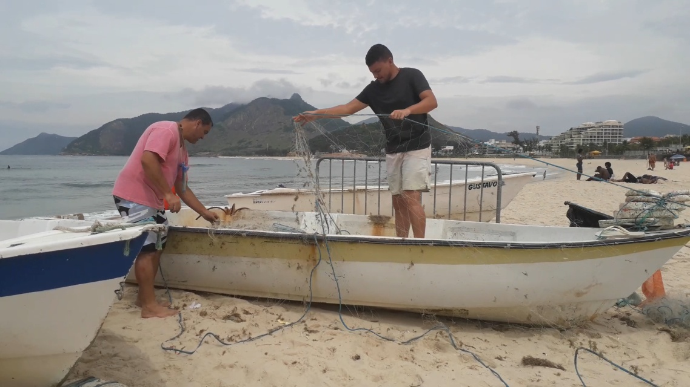
Fonte: Beatriz Cotrim, 2019
Outras artes de pesca utilizadas com menos freqüência foram também mencionadas. Nas pescas noturnas, em geral, é realizado o “batido”, um tipo de pesca na qual o barco passa no meio da rede e o pescador joga uma pedra, então os peixes tentam fugir por causa do barulho e acabam ficando presos na rede.
Eventualmente, quando surge um cardume de manjuba, os pescadores utilizam o pulsar, uma rede de malha pequena que “encosta nela e pega”. No entanto, essa arte de pesca não é utilizada com muita freqüência.
Atualmente, segundo o Chico, a pesca de tarrafa no Recreio está praticamente extinta, porque não há mais peixe na beira da praia em grandes quantidades como antes.
Duas artes de pesca extintas no Recreio também foram citadas. De acordo com o Baiano, no passado, era possível pegar peixe com a mão na praia da Macumba. Isso não ocorre mais, pois houve modificações na geomorfologia da praia. Antigamente, segundo ele, a subida e descida da maré formavam poças na areia da praia, nas quais se encontravam peixes. O Roberto citou também uma técnica utilizada por ele no passado para capturar polvos, que consiste em uma estrutura feita de bambu chamada “covo” e que funciona como uma armadilha, na qual o polvo entra atrás de sardinhas presas e também acaba preso nela. Ele disse que parou de colocar covos quando roubaram a estrutura dele, há cerca de 30 anos atrás.

Embarcações: tipo e frota
As embarcações são todas de pequeno porte e com tamanhos parecidos. Existem 7 embarcações ativas e mais algumas poucas que estão inutilizadas. Todas ficam encalhadas na areia na região de pós-praia e algumas que não são mais utilizadas ficam na calçada em frente à sede da APREBAN. A descrição técnica das embarcações apresentada por Silva-Júnior et al (2008) está de acordo com as minhas observações. Esses autores as caracterizam como sendo de fibra de vidro, de fundo chato, sem porão ou casario, impulsionadas por motores de popa, possuindo de 4 a 6 metros de comprimento e comportando uma tripulação de duas a quatro pessoas. Segundo os pescadores, a maioria deles possui motor de 40 hp aproximadamente, variando pouco entre eles.

Peixaria
A sede da APREBAN é uma estrutura circular com 10 espaços chamados de “box”, onde funcionam as peixarias, dois banheiros, uma área comum no meio, onde os materiais costumam ser lavados, e um segundo andar onde fica uma pequena área comum e 10 espaços em cima dos “box” que servem para armazenar os materiais das respectivas peixarias. As peixarias que ficam na sede da APREBAN possuem uma porta virada para a área interna comum da sede, uma bancada de mármore virada para a rua, onde são expostos os peixes para os fregueses, uma bancada de mármore com pia e torneira de metal e uma bancada de azulejo utilizada para limpar e cortar os peixes. Cada peixaria possui um freezer ou mais e outros também utilizam caixas de isopor com gelo. Outros utensílios utilizados nas peixarias são facões, tábuas de plástico, bandejas de metal, caixas de plástico e balança eletrônica. Atualmente, um dos “box” da sede da APREBAN vende gelo e todas as peixarias compram dele.

Unidades produtivas
Durante o trabalho de campo, observei a existência de organizações informais infracomunitárias de pescadores da APREBAN que têm como característica fundamental a propriedade, controle ou posse de pelo menos um dos seguintes meios de produção: rede de pesca, embarcação e peixaria (dentro ou fora da sede da APREBAN). Denominei esta organização de unidade produtiva.
Identifiquei 14 unidades produtivas (resumo apresentado no Quadro 2), muito diversas em termos de composição e de controle sobre os meios de produção. Há, por exemplo, unidades produtivas organizadas a partir de um único pescador (dono de todos os meios de produção) e aquelas organizadas por um pescador mais antigo e seus parentes, entre filhos e netos. Do total, apenas 7 unidades detêm todos os meios de produção.
Quadro 2 - Resumo das principais características das unidades produtivas identificadas entre os pescadores da APREBAN.
Unidade produtiva (Dono) | Pesca ativa | Possui rede | Possui barco | Possui peixaria
Roberto | Sim | Sim | Sim | Sim
Paulinho | Sim | Sim | Sim | Sim
Chico | Sim | Sim | Sim | Sim
Lourival | Sim | Sim | Sim | Sim
Bagre | Sim | Sim | Sim | Sim
Fabinho | Sim | Sim | Sim | Sim
Mãozinha | Sim | Sim | Sim | Sim
Itamar | Sim | Sim | Não | Não
Baiano | Sim | Sim | Sim | Não
Eduardo | Sim | Sim | Não | Não
Caburé | Não | Sim | Não | Sim
Caxote | Não | Sim | Não | Sim
Ferro | Não | Sim | Sim | Sim
Junior | Não | Sim | Não | Sim
Fonte: Beatriz Cotrim, 2020
Das 14 unidades produtivas identificadas, 10 ainda se envolvem com pesca propriamente dita, apresentando, no entanto, diferentes esforços de pesca. Apenas duas saem para pescar quase todo dia (Chico e Roberto). Condições péssimas de tempo e mar (vento e ondas) e outros compromissos externos são fatores que podem impedir a realização da pesca em certos dias, mas isso raramente ocorre. Mesmo que as condições de mar não estejam ideais, essas duas unidades produtivas não deixam de realizar a pescaria. As outras unidades só saem quando a condição de mar está boa e os pescadores acreditam que a pescaria valerá a pena em termos de captura de pescados. Essa avaliação prévia da produtividade de uma pescaria é baseada em dois fatores principais: o compartilhamento de experiências recentes, ou seja, informação de outros pescadores que realizaram boas pescarias nos dias anteriores; e o próprio etnoconhecimento, através do qual os pescadores interpretam a forma como os elementos naturais se apresentam em um dado momento para, a partir disso, obter uma certa previsibilidade do possível resultado das pescarias.
Há unidades produtivas que se mantém ativas na pescaria apesar de seus donos terem parado de pescar. Estas unidades contam com arranjos de trabalho em que familiares são envolvidos na atividade pesqueira. Essas famílias compartilham igualmente as despesas e os ganhos financeiros da produção. É o caso da unidade produtiva do Roberto, cujos filhos André e Betinho e neto Thiago continuaram com a pescaria; do Bagre, com seu filho Caio e seu neto Carlinho; e do Lourival, com os filhos Ném e Lourimar. O Roberto não abandonou por completo as atividades de pesca, pois continua vendendo os peixes na peixaria e entralhando as redes. Por sua vez, o Bagre também ainda entralha redes (Fotografia 2).
Fotografia 2 - Pescador Bagre entralhando uma rede na calçada entre a sede da APREBAN e a praia.
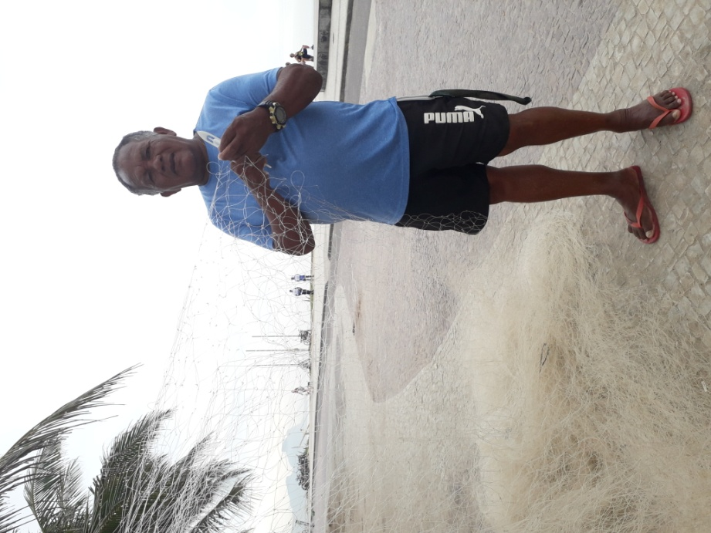
Fonte: Beatriz Cotrim, 2020
Nem todos os parentes que pescam possuem algum tipo de relação na mesma unidade produtiva. É o caso do Eduardo e do Baiano. Como já foi mencionado no item Os pescadores do Recreio, eles não pescam juntos devido a problemas pessoais, então cada um possui sua própria rede.
Entre as unidades identificadas que ainda realizam pescarias, 7 utilizam suas próprias embarcações nas pescarias e as outras 3 saem para pescar junto com as que utilizam embarcações próprias por não possuírem embarcação (Itamar e Eduardo) ou não conseguirem arcar com os custos da própria embarcação e a mobilização de tripulantes para as pescarias (Baiano).
Há 11 unidades produtivas que contam com peixaria própria, entre as quais 8 possuem “box” na sede da APREBAN, duas possuem peixaria particular e uma possui duas peixarias (um “box” na APREBAN e uma particular). Três unidades produtivas não possuem peixaria (Itamar, Baiano e Eduardo). O Itamar utiliza o “box” do Roberto para vender seus pescados, o Baiano vende para o Junior, que os revende em seu “box” (o que seria o único caso de comercialização através de atravessador na APREBAN) e o Eduardo possui um restaurante próximo ao seu local de moradia, onde vende os pescados em pratos montados (“quentinhas”). Alguns parentes dos pescadores contribuem com o trabalho de venda de peixe nas peixarias. O trabalho nas peixarias da sede da APREBAN é realizado tanto pelos pescadores, quanto por funcionários e familiares. Foi unicamente nesse lugar que pude observar a presença de mulheres envolvidas diretamente com a pesca, como a Joana, filha do Chico, e a Célia, esposa do Paulinho. As mulheres colaboram nas vendas, na limpeza dos pescados e na compra de “pescados de fora” para revenda.
Importante destacar que apenas quatro unidades (Roberto, Itamar, Baiano e Eduardo) comercializam exclusivamente o peixe capturado pelos pescadores locais. Seis unidades, além do peixe local, também comercializam pescados comprados no CEASA ou com outros fornecedores, os “peixes de fora”. As quatro unidades restantes, que não pescam mais (Caburé, Caxote, Ferro e Junior) somente comercializam os “peixes de fora”.
Há 11 pescadores que entralham ou entralhavam redes (Bagre, Caio, Chico, Fabinho, Ferro, Paulinho, Roberto, Itamar, Mãozinha, Ném e Lourimar) e 3 que fazem manutenção de seus motores (André, Ném e Paulinho), enquanto os outros terceirizam esse serviço.
Os funcionários das unidades produtivas que ajudam ou ajudavam nas pescarias, como o Marcelo, o Magrão e o Guigui, recebem informalmente por diária de trabalho. Eles não recebem nenhuma parte dos ganhos com a produção da pesca.

Custos das unidades produtivas
Apesar da maioria dos pescadores ganharem pela totalidade de sua produção, a captura dos pescados não é “de graça”, como os próprios pescadores comentaram que muitas pessoas costumam falar. Os custos com aquisição e manutenção de materiais e insumos, pagamentos de mensalidades e contas, são altos e frequentes.
As principais despesas das unidades produtivas são a troca do motor, a troca da vela do motor, aquisição de gasolina, aquisição de redes novas, reparos dos barcos, aluguel e conta de energia elétrica do espaço da APREBAN. Os valores dos dois últimos itens são divididos entre os sócios-contribuintes. Entre alguns gastos menores, porém frequentes, estão bóias e chumbos novos, sacos plásticos, bandejas de isopor e papel-filme.
Segundo o Chico, eles perdem redes no mar com alta frequência e uma rede nova custa 105 reais (uma “manga” de rede possui 100 metros). Quanto à gasolina, ele diz que 20 litros duram de 3 a 4 dias no máximo. De acordo com Roberto, a vela do motor também precisa ser trocada com alta freqüência e custa 60 reais, enquanto o motor é trocado a cada 2 ou 3 anos e o preço varia muito com o tempo. Da última vez que ele comprou estava 14 mil reais pagando à vista, porém agora disse que deve custar cerca de 16 mil reais.

Área de pesca
A área de pesca informada pelos diferentes pescadores da APREBAN variou bastante em termos de referências em terra para os limites leste-oeste e em termos de profundidade máxima, porém todas elas tiveram sobreposição. O mapa da Figura 9 mostra os polígonos gerados a partir das diferentes áreas de pesca informadas pelos respectivos pescadores. Não foi possível desenhar o polígono para a resposta dada por alguns pescadores durante as entrevistas, quando eles não informavam algum dos limites (leste/oeste/profundidade). Foi mencionado também que a profundidade máxima costuma variar entre as épocas do ano.
Figura 9 – Mapa com os polígonos das diferentes áreas de pesca informadas pelos pescadores, indicando as referências em terra para os limites leste-oeste e para os limites em relação à profundidade máxima.
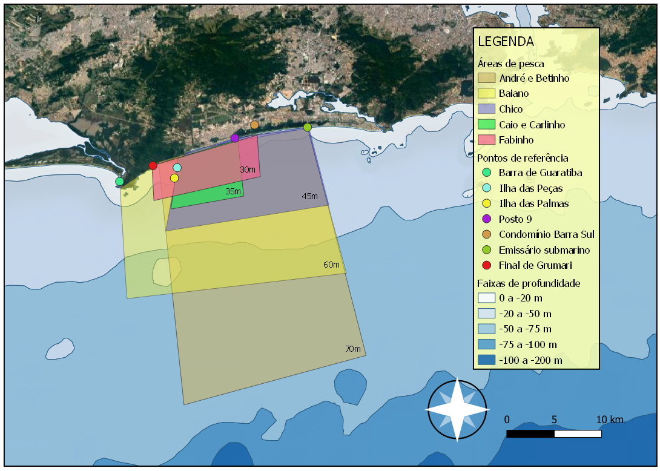
Fonte: Beatriz Cotrim, 2020 (Elaboração própria, com base em imagens do Google Earth® e Batimetria SRTM 30 Plus V.8.0 disponibilizada pela CPRM)
As referências em terra mencionadas para os limites leste-oeste mais distantes foram o emissário submarino da Barra da Tijuca a leste (ponto de referência mencionado por mais pescadores para este sentido) e a Barra de Guaratiba a oeste. Alguns pescadores dizem que não costumam ultrapassar a altura do posto 9 da praia do Recreio ou do condomínio Barra Sul que fica atrás da praia da Reserva, dois pontos de referência em terra, o que diminui a área de pesca no sentido leste. No sentido oeste, as ilhas das Palmas e das Peças foram os pontos de referência mais citados, tendo sido também mencionados, além de Barra de Guaratiba, a praia de Grumari e a Prainha.
Acho que no máximo, eu, os outros podem ir até mais, uns 50 metros, 60. O máximo que eu já fui mesmo daqui pra lá, até na Barra de Guaratiba. De Guaratiba pra frente eu nunca fui não. Ali embaixo tem o emissário, dali pra cá. Do emissário pra baixo também nunca passei. Eu acho que nem eu, nem os outros. (Baiano)
Ah, eu não pesco muito longe não. Até 30 metros de profundidade e vai mais ou menos do Barra Sul até o final do Grumari. Na direção do Barra Sul né, no caso. (Fabinho)
Tipo uns 5 km, às vezes a gente vai mais um pouquinho, mas é essa área aí. Lá no nove, deve dar o que, uns 3 km. Essa área aí, 5 km. Da ilha das Palmas até o posto 9. Difícil eu passar do posto 9. (Caio)
No sentido “mar adentro”, a maior parte das respostas indica que os pescadores costumam pescar até o limite entre 30 e 50 metros de profundidade. No entanto, alguns pescadores dizem que, apesar de ser mais raro, chegam a ir até 70, 80 e até 120 metros de profundidade. Um dos pescadores deu a distância máxima da costa que pesca em milhas, dizendo que costuma ir até 22 milhas da costa, o que, segundo ele, corresponde a cerca de 80 metros de profundidade. Os pescadores chamam essa área mais afastada da pesca de Patagônia. Essa área recebe também o nome de Bin Laden. No entanto, foi mencionado também que para pescar a maiores distâncias é necessário arcar com custos maiores, como o da gasolina, e com riscos de segurança maiores, já que longe da costa os ventos são mais fortes e inclusive por não haver sinal de celular para se comunicar em caso de necessidade.
Já pesquei até 120 metros. Não tem isso não, você bota a rede onde você quiser. Os da Barra bota a rede aqui na Reserva, perto da nossa, e aí? Não tem nada a ver não. É o preço da gasolina. Quando a gente vai pescar lá fora, nós pesca (sic) junto dos cara da Barra. (Itamar)
A gente vai até Barra e Grumari. E profundidade até agora não tem limite não. Já fomos a quase 70 metros, mas é mais raro. Geralmente é mais perto. (André e Betinho)
Já fui em alto mar, mas nosso barco não tem autonomia pra ir muito fora não. Às vezes compensa, a pesca lá é mais farta né. Mas qualquer merdinha que der, o risco aumenta muito né. Pra pescar em alto mar tem que ser grande. Vai até a altura das ilhas mais ou menos? É, uma médiazinhapra ficar na área de segurança né. Hoje em dia eu tô trabalhando mais com segurança do que abusando. Das ilhas até a Reserva. (Paulinho)
Nós fomos botar uma rede numa profundidade de 80 metros. Nós íamos botar agora na segunda-feira, só que entrou um vento. Pra ver se bota aqueles corvinões grandões. Se o tempo virar, não dá pra chegar lá. O mar lá é revolto a pampa. (Roberto)
As pescarias mais distantes da costa, em “alto-mar”, podem ocorrer eventualmente, porém são pouco praticadas pelos pescadores da APREBAN, que costumam pescar próximos à costa devido à baixa autonomia das embarcações. Nessas ocasiões, eles conseguem capturar etnoespécies que não são encontradas perto da costa, como o namorado. No entanto, o fato da pesca artesanal ser realizada por pequenas embarcações com baixa autonomia dificulta a sua realização em alto mar, tornando raras as ocasiões em que os pescadores colocam suas redes a maiores distâncias da costa e lhes impondo a permanência durante a maior parte do tempo numa área próxima a ela. Outro fator que desfavorece o estabelecimento das redes em áreas distantes da costa é a passagem das traineiras com redes de cerco e arrasto, que muitas vezes passam sobre as redes de espera sem notá-las, causando prejuízos.
[...] a gente não pode jogar a rede muito fora porque vem o arrastão e leva a rede. (Magrão)
Em relação às estações do ano, os pescadores disseram que costumam pescar mais perto da costa durante o verão e mais longe no inverno, a cerca de duas ou três milhas de distância, o que será melhor explicado no capítulo Conhecimento etnooceanográfico dos pescadores da APREBAN.
Na parte do verão nós tamo (sic) mais aqui em terra, mas no inverno nós já tamo (sic) lá a duas milhas, três milhas até. Mais essa frente aqui, das Palmas pra cá até o Grumari pra lá. Essa área nossa. (Mãozinha)
Dentro dessa área de pesca, existem alguns lugares de referência (pesqueiros) para os pescadores que são algumas vezes associados a etnoespécies específicas de peixes frequentemente encontradas nesses locais. Os lugares mencionados, além das ilhas, foram o lajeado (lajes de pedra no fundo da praia da Reserva), laje do lixo (laje de pedra na altura da estrada pra Prainha, onde fica muito lixo preso, como o nome sugere) e as quatro fendas da pedra do Pontal (buraco da velha, buraco do pinguela, buraco do urubu e buraco do cagão). O “poço da marimbá” (atual Piscina Natural do Secreto) era um pesqueiro no passado.

Rotina diária das unidades produtivas

Da pesca
Os pescadores acordam entre 3 e 4 horas da manhã e se deslocam de seus respectivos domicílios para a sede da APREBAN. Os que moram perto vão a pé ou utilizam bicicleta como meio de transporte, enquanto os que moram mais afastados utilizam transporte público. Eventualmente, esses precisam utilizar serviços de transporte individual de passageiros, como Uber, para não atrasarem demasiadamente suas atividades, o que acarreta em maiores custos de trabalho para essa parte dos pescadores. Na sede da APREBAN, eles se arrumam, conversam enquanto tomam o café que o Chico leva todo dia e aguardam os últimos chegarem. Esse é um momento de socialização entre eles, mas nem todo dia todos os barcos saem na mesma hora. Por fim, pegam o material necessário para pescar (bandeiras, caixas, luvas) e levam para os barcos que ficam na areia da praia em frente à sede. Os motores são empurrados em um suporte com rodas devido ao seu peso e encaixados na popa dos respectivos barcos.
Eles saem com os barcos para o mar entre as 5 e as 6 horas da manhã. Vão descalços e vestem capas feitas de sacolas plásticas e bermuda, para não ficarem com sapatos e calças molhadas, pois de manhã cedo ainda está frio. A tripulação de cada barco ajuda a empurrar o barco lateralmente para virar sua proa em direção ao mar e depois em frente, até que ele entre na água. Não usam nenhum tipo de instrumento para isso, apenas a força braçal. Quando o barco já está na região de espraiamento, um dos pescadores entra no barco e senta enquanto o(s) outro(s) continua(m) empurrando até ter profundidade para baixar a hélice do motor na água. Neste momento, os pescadores que ainda estavam empurrando entram também dentro do barco, dando partida com o motor em seguida.
A rotina dentro d’água consiste em parar nos locais onde as redes estão fundeadas e puxá-la para retirar os peixes. Normalmente eles colocam redes em diferentes pontos do mar e a ordem para qual se dirigem é decidida no momento em que começam a navegar. O tempo de deslocamento varia de acordo com a distância em que os pescadores colocaram suas redes. Segundo eles, em geral, não passam de 30 minutos navegando até a rede mais distante.
Ao chegar ao local onde as redes estão poitadas, inicia-se o trabalho de recolhimento do petrecho. Para puxar as redes, primeiramente eles pegam a bandeira e a âncora, mais conhecida como garatéia, de uma das pontas da rede (Fotografia 3). Enquanto um puxa a corda de um lado da rede, o outro puxa a corda que fica do outro lado. No caso da rede “corvineira”, uma das cordas é a que fica na parte superior da rede com as bóias e a outra é a que fica na parte inferior com os chumbos. Essa última é mais pesada e, portanto, costuma ser puxada pelos mais jovens. Enquanto a rede vai sendo puxada, eles retiram os peixes que ficam presos nela e eventualmente lixos e macroalgas, as quais eles chamam de “cabelos de bruxa”. O tempo que levam para puxar as redes também varia muito, de acordo com o tamanho da rede, a correnteza (peso da coluna d’água) e a quantidade de peixes, lixos e “cabelos de bruxa” presos. Houve uma ocasião durante os trabalhos de campo em que os pescadores preferiram retirar a rede do mar e trazer para a praia, para retirar os peixes em terra, pois havia uma quantidade demasiadamente grande da etnoespécie bonito presa nela. Eram tantos peixes que inclusive outros pescadores foram ajudá-los.
Fotografia 3 - Marcelo e Chico puxando a corda da “garatéia” que fixa a rede de espera.
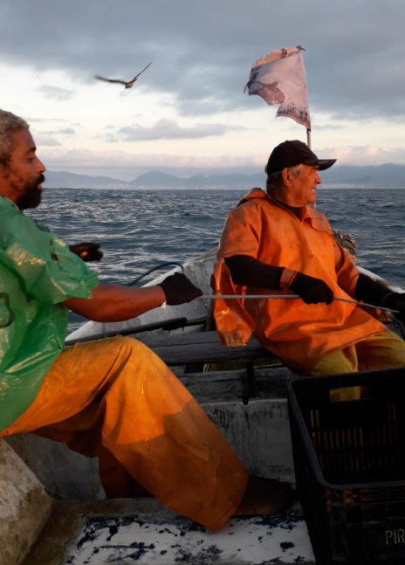
Fonte: Beatriz Cotrim, 2019
Os peixes que não possuem valor comercial ou são muito pequenos e ainda estão vivos são jogados de volta ao mar e os que eles pegam são colocados dentro de uma caixa sem gelo. Cada rede pertence a um pescador e os peixes coletados em cada uma vão para a caixa do respectivo pescador. Quando os pescadores são funcionários, as caixas são apenas do dono das redes.
Ao chegar à outra ponta da rede com uma bandeira, a rede pode ser colocada de volta no mar, no mesmo ponto ou em outro de acordo com a vontade dos pescadores, ou levada para conserto, limpeza ou descarte se não estiver mais em condições de uso.
Após passarem por todas as redes que estão no mar, eles retornam à praia. Isso ocorre normalmente entre as 8 e as 9 horas da manhã, podendo variar de acordo com os motivos citados anteriormente ou outros imprevistos que podem surgir, como dar algum problema no motor.
Ao chegar à praia da Macumba, algumas pessoas ajudam a “encalhar” o barco até a área de pós-praia (Fotografia 4). Este trabalho é gratificado pelos pescadores com peixes de pouco valor comercial. Como a praia onde eles desembarcam costuma ser muito movimentada, principalmente em finais de semana e férias escolares, a faixa de areia onde os barcos são empurrados fica delimitada por grades.
Fotografia 4 - Pescadores e ajudantes “encalhando” um barco na areia da praia após uma pescaria.
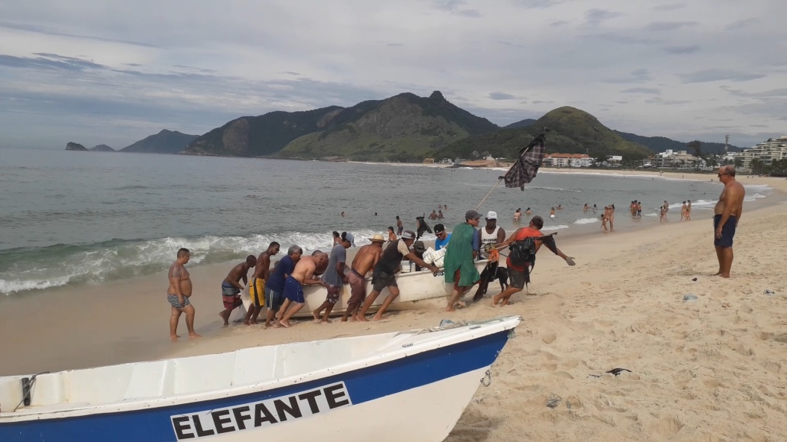
Fonte: Beatriz Cotrim, 2020
A etapa seguinte consiste na retirada do motor, que é desencaixado do barco, colocado em um carrinho e levado até a sede da APREBAN, atividade realizada pelos próprios pescadores e seus ajudantes. As caixas com peixes e os petrechos também são levados neste momento para a sede da APREBAN. Os pescadores que não possuem “box” na sede retornam às suas peixarias particulares, enquanto os pescadores que possuem expõem imediatamente os peixes que pegaram na bancada da peixaria, colocando-os em bandejas de metal ou caixas de plásticos em ou com um pouco de gelo (Fotografia 5). A quantidade de gelo colocada varia de acordo com a temperatura do dia e quantidade de peixes capturados.
Fotografia 5 - Pescados frescos expostos na peixaria do Roberto.
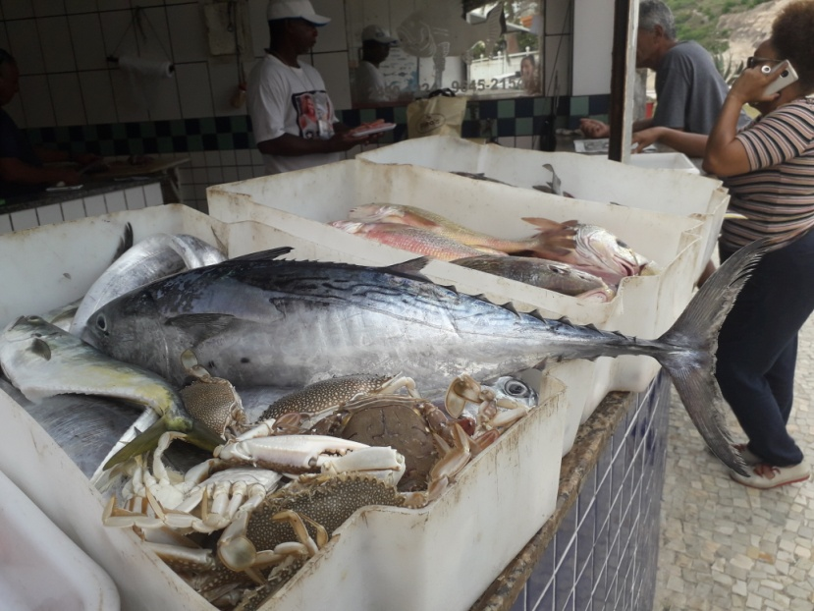
Fonte: Beatriz Cotrim, 2019
Alguns pescadores mencionaram que também praticam pescarias noturnas ocasionalmente, porém não forneceram informações mais detalhadas acerca disso. O Chico e o Marcelo contaram que quando pescam à noite, eles jogam a rede (de espera) e a garatéia e ficam esperando no barco a hora de puxar de volta. Às vezes, tiram cochilos para descansar enquanto isso e só voltam para a terra no dia seguinte de manhã. Como já foi citado antes, os pescadores também realizam “batido” à noite, outra arte de pesca anteriormente descrita.
Algumas atividades da pesca são realizadas quando os pescadores estão desembarcados, como consertar motores e barcos, confeccionar bandeiras e garatéias, entralhar redes, ou seja, unir as redes às cordas, bóias e chumbos, entre outras que possam surgir. Alguns pescadores, aqueles que possuem ajudantes (familiares ou funcionários) na atividade de comercialização, como o Paulinho e o Bagre, se ocupam com essas atividades enquanto as peixarias estão abertas, aproveitando o espaço ao ar livre disponível ao redor da sede da APREBAN, que, como foi mencionado em Área de estudo, fica localizada em uma praça (Fotografia 6). No entanto, outros preferem realizar essas funções em casa na parte da tarde ou em dias que não vão pescar por más condições de mar, como o Chico e o Roberto.
Fotografia 6 - Paulinho entralhando uma rede na calçada em frente à sede da APREBAN.
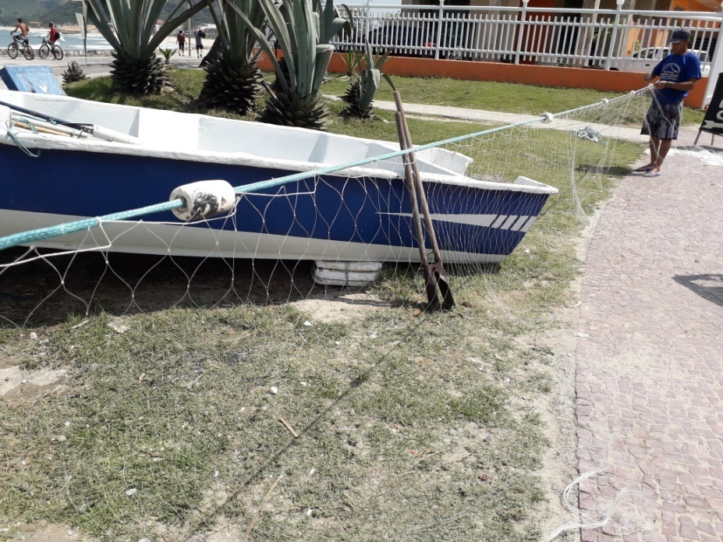
Fonte: Beatriz Cotrim, 2019
O Chico conta que a rotina da pesca mudou em relação ao passado. Segundo ele, antes os pescadores iam para o mar pela manhã para retirar as redes, mas só tiravam os peixes das redes em terra e retornavam ao mar de tarde para colocar as redes de volta, desde que não estivesse ventando demais. O motivo dessa mudança não foi esclarecido.
Numa certa época, nos anos 70, a gente tirava a rede de manhã e botava de tarde. Hoje a rede fica direto no mar, na época não ficava, entendeu? Pescava de manhã, depois vinha a rede pra terra, tirava o peixe e de tarde quando tinha condição, não tava ventando muito, aí botava. (Chico)
No próximo item, detalho como é a rotina diária de comercialização nos “boxes” da APREBAN.

Dos “boxes” da APREBAN
Enquanto os pescadores ainda estão no mar, algumas das peixarias localizadas nos “box” da APREBAN iniciam a sua atividade. A abertura das peixarias é realizada por alguém de confiança ou contratado para isso. Para as peixarias que comercializam os “pescados de fora” ou que ainda possuem pescados dos dias anteriores conservados com gelo, dentro de caixas de isopor (Fotografia 7) ou em “freezers”, e não conseguiram vendê-los, o atendimento aos clientes já se inicia logo após a abertura. Algumas bandejas de isopor são preparadas com o pescado já pesado, limpo e filetado, no caso dos peixes, ou descascado, no caso dos camarões.
Fotografia 7 - Pescados capturados em dias anteriores e congelados em caixas de isopor na peixaria do Chico.
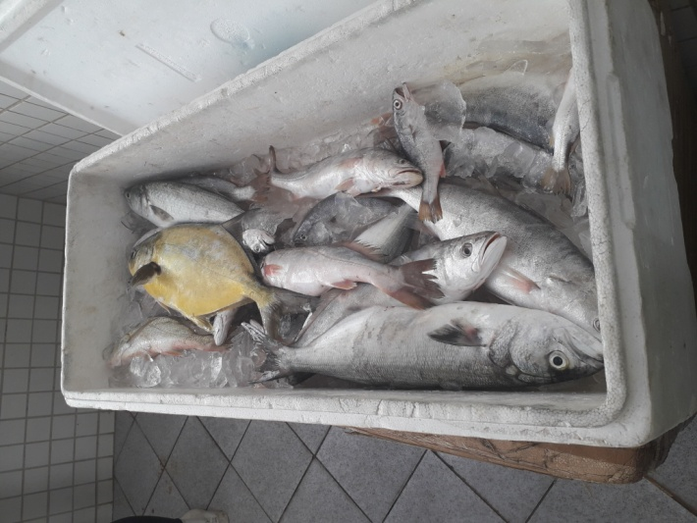
Fonte: Beatriz Cotrim, 2019
Por sua vez, as peixarias que só trabalham com os peixes locais e não se encontram com peixes guardados aguardam a chegada dos pescadores com os peixes capturados no dia. Como dito no item anterior, assim que os pescadores chegam, os pescados capturados são expostos e se inicia o atendimento aos clientes (Fotografia 8). Eventualmente, quando há ainda peixes dos dias anteriores que eles não conseguiram vender e algum freguês quer algo diferente do que tem na bancada,os pescadores mostram o que tem.
Fotografia 8 - Fregueses escolhendo peixes expostos na bancada da peixaria do Chico.
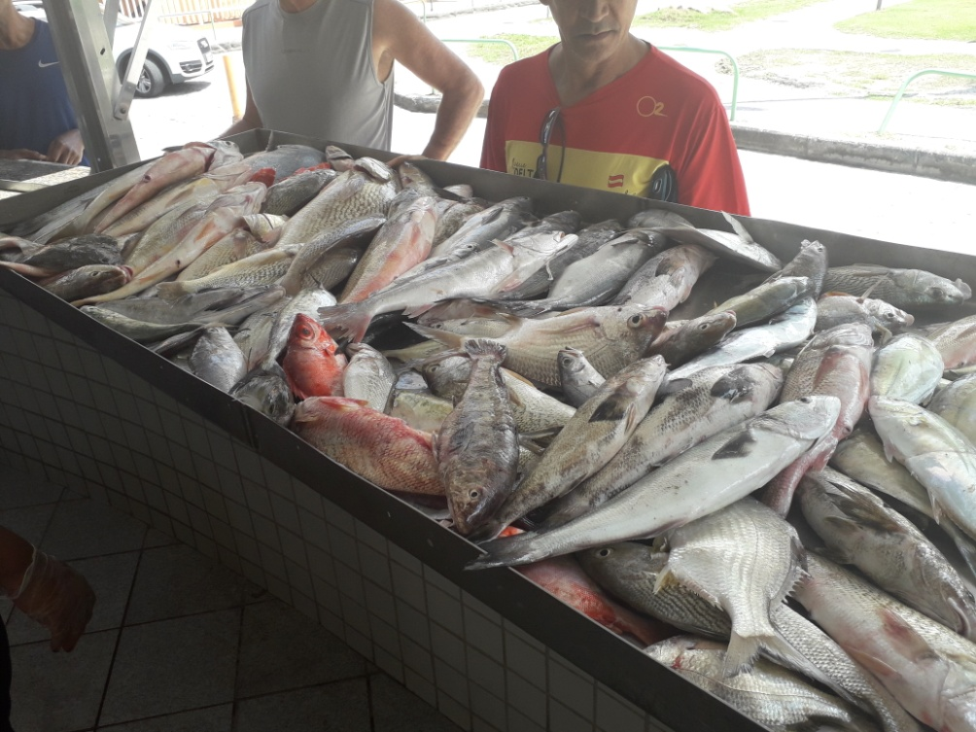
Fonte: Beatriz Cotrim, 2019
A comercialização dos pescados inclui: negociação, pesagem, limpeza e corte de acordo com o gosto de cada freguês. O preço do quilo do pescado varia de acordo com cada etnoespécie, sendo o valor estabelecido pelos pescadores. Em geral, o que permite os pescadores abaixarem o preço do quilo é a quantidade que o freguês leva. Dessa forma, eles incentivam o consumidor a levar mais peixes, vendendo mais rápido e evitando que os peixes fiquem na peixaria por muito tempo para não estragar. É habitual para alguns, quando pegam uma quantidade grande de peixes, escolherem alguns pequenos para fritar na peixaria mesmo e oferecer para todos da APREBAN comerem (Fotografia 9).
Fotografia 9 - Peixes fritos durante o dia na APREBAN e compartilhados pelo Chico entre os pescadores e funcionários.
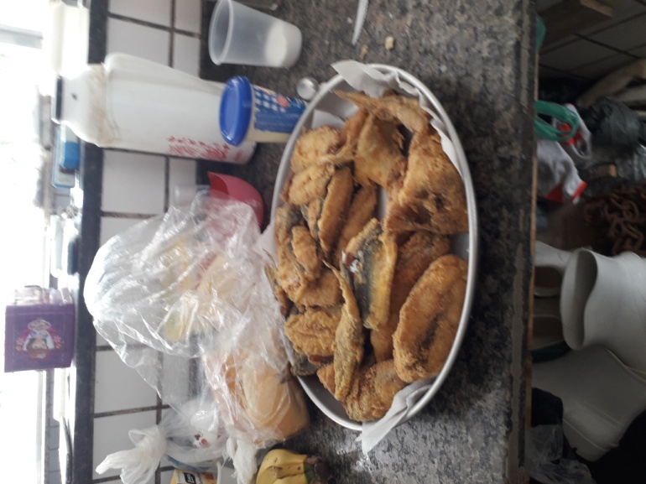
Fonte: Beatriz Cotrim, 2019
Quando o freguês decide qual pescado irá levar, os pescadores perguntam qual corte ele quer (posta, filé, inteiro) ou, se ele não sabe, como ele vai fazer o peixe (fritar, assar, cozinhar). Nesse momento, as habilidades manuais são também culinárias, pois os pescadores sabem que tipo de corte é melhor para cada forma de fazer o peixe. A limpeza e o corte corretos são feitos de forma eficiente e rápida, aproveitando ao máximo as partes comestíveis do pescado, e são habilidades manuais que levam tempo para serem aperfeiçoadas, além de serem tradicionais por serem transmitidas de geração para geração através da observação e da oralidade. Essa excelência na arte de limpar o peixe é bem exemplificada pelo comentário de um freguês que conheceu o pescador Antonio:
O Antonio não limpava, o Antonio tratava o peixe. Limpar é diferente de tratar. Tratar o cara atinge a perfeição. (Freguês desconhecido)
Durante a manhã, há uma grande circulação de pessoas que trabalham na APREBAN entre os “box” e os outros espaços da sede. Elas socializam, se ajudam e trocam comida e café. Conversam sobre como vai estar o tempo e o mar nos próximos dias. Também há muito movimento de moradores e frequentadores do Recreio, que conhecem os pescadores há muito tempo e param nas peixarias para conversar sobre a vida e até para jogar baralho (Fotografia 10).
Fotografia 10 - Amigos do Roberto jogando baralho com ele na bancada de sua peixaria enquanto os fregueses não apareciam, um hábito que é cotidiano para ele.
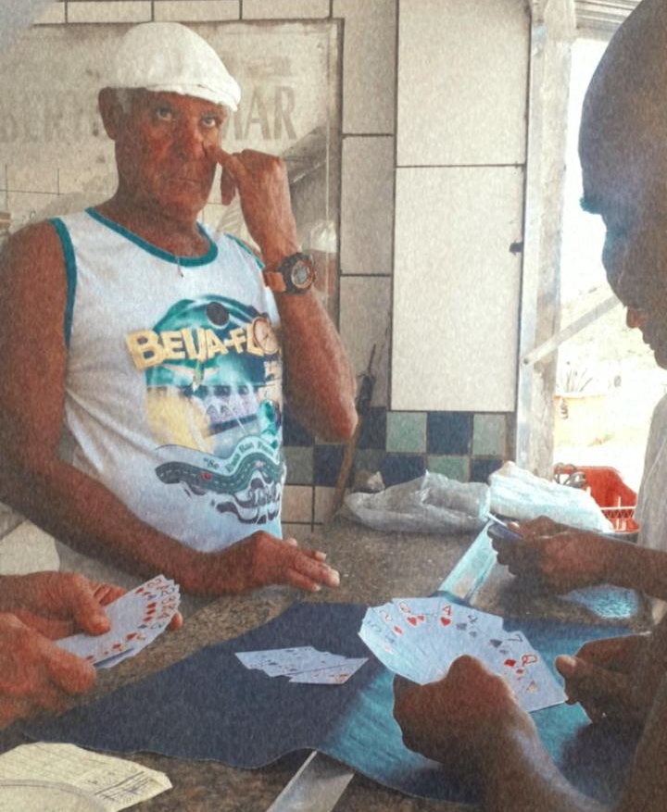
Fonte: Beatriz Cotrim, 2020
Quando os pescadores decidem fechar as peixarias, eles iniciam um trabalho de organização e limpeza, função que costuma ser realizada pelos funcionários. Não há um horário fixo para o fechamento, variando de dia para dia, de acordo com a movimentação dos fregueses e a disponibilidade de pescados. Normalmente, elas fecham entre as 11 e as 14 horas. Os dias mais movimentados costumam ser dias ensolarados, durante as férias escolares, finais de semana e feriados, porém não necessariamente. Os fregueses mais valorizados pelos pescadores são aqueles que compram grandes quantidades de uma só vez, pois sua intenção é justamente vender tudo o que têm o mais rápido possível.

Representações sociais do pescado
Para Diegues (2003), as relações humanas com o mundo natural são norteadas por lógicas econômicas, sociais e culturais. Os relatos dos pescadores da APREBAN mostram que cada etnoespécie assume para eles diferentes significados, simbologias, representações, importâncias, utilidades ou valores. Elas podem possuir um valor utilitário, por exemplo, ao representar a possibilidade de cura de uma doença. Por outro lado, elas podem significar um símbolo ou objeto de importância religiosa ou ritualística. Economicamente, elas podem ter um maior ou menor valor comercial, devido à qualidade de sua carne.

Saúde
Uma etnoespécie de peixe cujo couro é conhecido e recomendado por alguns pescadores para o tratamento de problemas respiratórios, como asma e bronquite, é o peroá (peixe-porco ou cangulo). No entanto, segundo o Paulinho, a crença nessa cura é algo do passado, da época da avó dele.
O peroá, [...] o couro dele é bom pra asma. Tem ali ó, pendurada ali. Às vezes, tem freguês aí que procura. Eu já curei muita gente que tem asma com isso aí. Uma senhora mesmo chegou aqui: “Ai, meu filho, eu soube que tem um couro de um peixe aí que é medicinal pra bronquite”. Eu falei: “Tem, minha senhora, tem aí”. E ela: “Como é que se prepara?”. Aí eu ensinei ela a preparar e ela levou. Depois de uns dois meses ela voltou, quase chorou me agradecendo. (Roberto)
Quando eu era molequinho, podia falar que o Recreio era roça. Vamos supor aí, quase 50 anos atrás, nos fundos aí tudo era roça mesmo e a gente acreditava muito nisso aí, em coisa medicinal. Essas coisinhas né? Nossas avós. Mas hoje em dia a gente não acredita em muita coisa não. O pessoal: “Ah vai o couro do peixe porco, sei o que lá, pra bronquite”, essas coisas é do passado já. (Paulinho)
Alguns peixes são classificados como “remosos”. Um peixe ser “remoso” significa que a sua ingestão pode acelerar processos infecciosos, então ingerir um peixe remoso pode ser perigoso para quem possui algum ferimento. Porém, não necessariamente faz mal à saúde, conforme explicado pelo pescador Bagre:
Às vezes, a pessoa tem alguma coisa no corpo, aí não come porque diz que aquilo ali piora mais uma ferida. Lá no Norte chama “carregado”. (Bagre)
Já os peixes de carne branca, como por exemplo, a pescada, a corvina, o linguado, o congro-rosa e o robalo, são considerados “bons para a saúde” pelo Chico. Marcelo informou que a “vitamina” da cartilagem da arraia “faz bem pras juntas”, apesar da carne poder fazer mal à saúde se quem ingerí-la estiver com algum ferimento.

Espiritualidade
A religião não parece ser, ao menos atualmente, um fator de interferência na pesca do Recreio. Os pescadores não demonstraram ou relataram nenhum tipo de regra baseada em crenças religiosas seguida por eles. Foram mencionados dois rituais envolvendo espiritualidade, sendo um deles realizado individualmente e outro não mais realizado.
O Chico mencionou que acende velas para pedir proteção e agradecer a algumas entidades relacionadas ao mar, como Iemanjá, Nossa Senhora dos Navegantes e São Pedro, demonstrando um sincretismo religioso, apesar de ele dizer que se considera católico, assim como sua família.
Eu tenho as minhas obrigações no final de ano, levo pra deus, eu peço Iemanjá, Nossa Senhora dos Navegantes, São Pedro. Porque você tem que acreditar nas coisas né? [...] acendo duas velas pra Nossa Senhora dos Navegantes, pra São Pedro. (Chico)
O outro ritual foi relatado pelo Baiano e não é mais realizado nos dias de hoje. Segundo ele, antigamente os pescadores do Recreio saíam em procissão no mar com todos os barcos no dia de São Pedro, junto com um grupo de pessoas de uma igreja católica local.
Foi mencionado também que algumas etnoespécies de peixes são procuradas por fregueses para a realização de rituais de religiões de matrizes africanas, nomeados por eles como “macumba”, “despacho” ou “catimbó”. As etnoespécies mais procuradas para esse uso são: peroá, bagre, pargo, olho-de-cão e sardinha.
O pescador Chico contou que no Nordeste, sua terra natal, as pessoas são muito religiosas e muitas não comem linguado devido a uma crença católica. Segundo a Bíblia, o linguado, mais conhecido na região como solha, debochou ("remedou") de Nossa Senhora e, por isso, ela o castigou com a boca torta e os dois olhos de um lado só da cabeça. Esse costume, entretanto, também é menos comum hoje em dia.

Geração de renda
A maior parte das etnoespécies que eles citaram são consumidas e vendidas pelos pescadores. Alguns peixes são comercialmente mais valorizados, como o robalo e o linguado. Segundo o Roberto, “a carne é mais gostosa”. Poucas não apresentam nenhum valor comercial, sendo diversos os motivos. Por exemplo, o coió (falso-voador ou cabrinha) e o bonito não possuem uma carne muito saborosa, o cação-anjo é difícil de limpar, porque suas escamas são “duras”, e uma determinada etnoespécie de baiacu, que não foi nomeada, não é comestível, “nem para urubus”, devido à sua peçonha fatal.
O Quadro 3 a seguir resume as representações apresentadas nessa seção.
Quadro 3 – Resumo das representações sociais dos pescados.
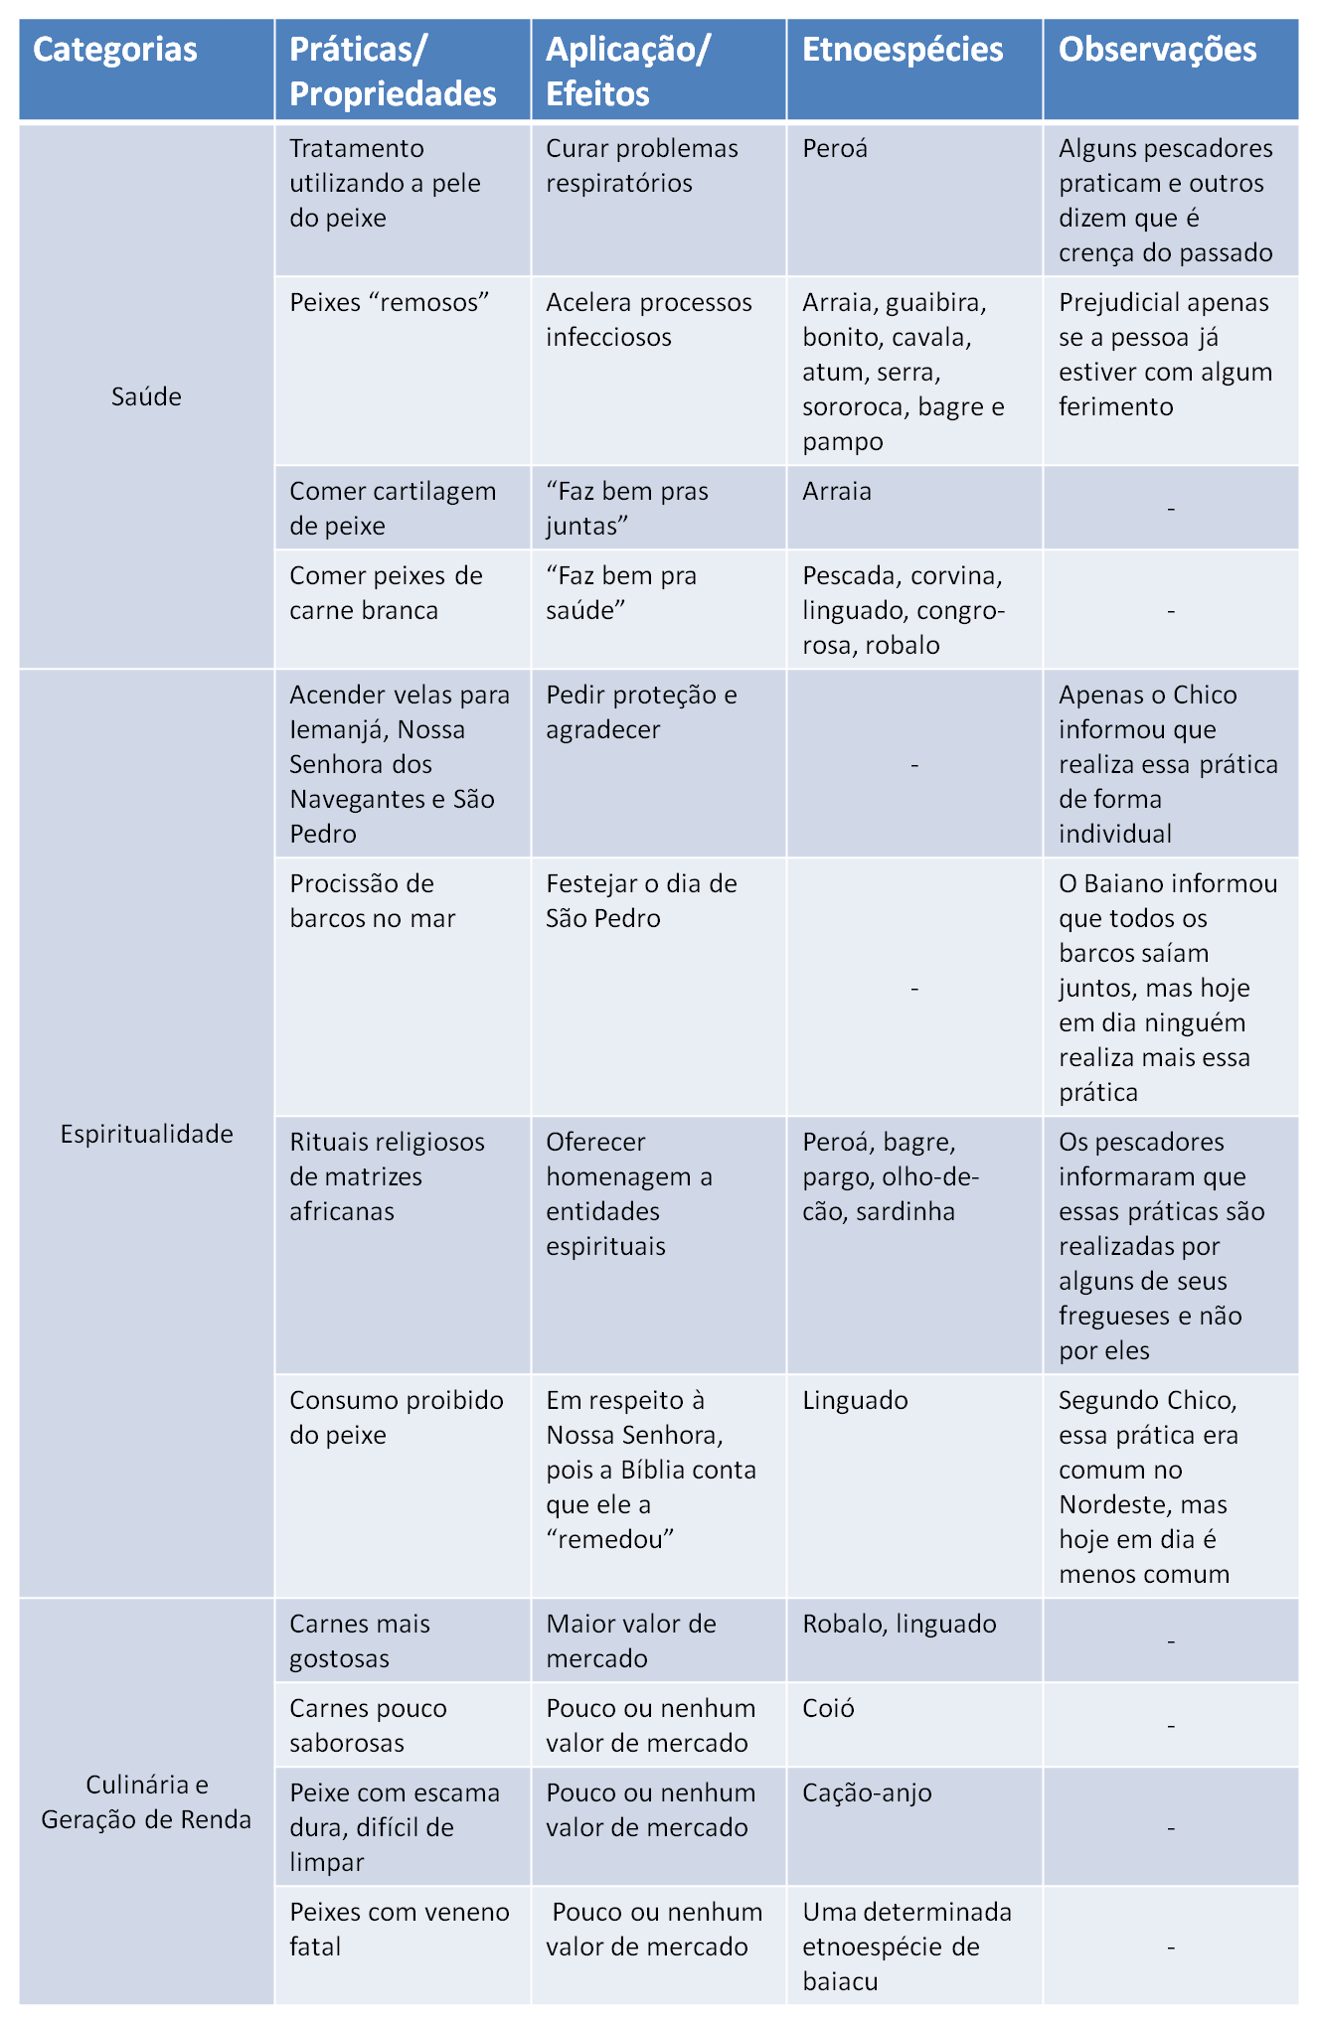
Fonte: Beatriz Cotrim, 2020 (Elaboração própria)

Transformações e conflitos socioambientais
A oposição entre o passado e o presente apareceu em diversos momentos nas falas dos pescadores, tanto em relação à pesca, quanto ao território no Recreio e na área de pesca. Algumas transformações impactaram diretamente na vida dos pescadores, como a redução na abundância e no tamanho dos peixes, quando não a inteira depleção do estoque de uma etnoespécie no local; o aumento da quantidade de lixo preso nas redes; a diminuição da freguesia interessada em consumir peixe fresco; o surgimento de novas taxas a serem pagas à prefeitura e o crescimento urbano desordenado do Recreio. Os pescadores destacaram interligações e influências entre algumas dessas transformações socioambientais.

Redução da abundância e do tamanho de peixes
Todos os pescadores comentaram que houve uma grande redução na abundância de diversas etnoespécies de peixes. Alguns também mencionaram a diminuição no tamanho máximo dos peixes. O Roberto comentou que nunca mais apareceram corvinas grandes (“graúdas”) como as que apareciam antigamente (Fotografia 11). As maiores causas relacionadas ao problema da redução na abundância e tamanho dos peixes são, segundo os pescadores, a pesca industrial e a poluição (incluindo esgoto doméstico e lixo, principalmente plástico). Como consequências desses problemas, os pescadores mencionaram que passaram a usar redes mais extensas e a pescar em áreas mais distantes da costa e, portanto, também tiveram que arcar com maiores despesas ao comprar maiores panos de rede e mais gasolina.
A corvineira é meia água pro fundo, porque hoje a gente tá usando o pano inteiro mesmo. Não tá cortando. Na época a gente cortava no meio, agora a gente não tá (sic) cortando mais. (Chico)
Fotografia 11 - Edmilson, funcionário da peixaria do Chico (não pesca), mostrando uma corvina “graúda” que foi capturada por seu chefe. Hoje em dia, é raro encontrar espécimes desse tamanho, que eram encontradas em grandes quantidades no passado.
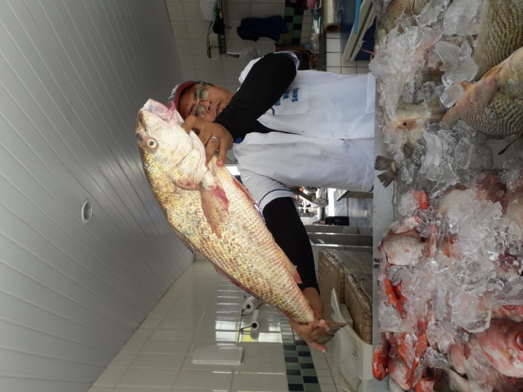
Fonte: Beatriz Cotrim, 2020
Segundo Junior, vender “pescados de fora” foi uma mudança necessária para atender à demanda de fregueses por peixes que não são pescados no Recreio ou que nem sempre são encontrados, porém também foi mencionado que passar a vender “pescados de fora” foi consequência da diminuição da abundância e diversidade das etnoespécies dentro da área de pesca.
A pesca industrial foi indicada como o principal motivo do declínio da biodiversidade, devido a fatores como a elevada capacidade predatória desse tipo de pesca, que leva, por consequência, à sobrepesca, a ganância e a falta de governança. Para o Paulinho, deveria haver um maior controle do Estado sobre a atividade.
Eu acho que a vida marinha tá (sic) toda em extinção, tudo. [...] É a pesca predatória e sem controle. Podia ter uma cota ali né, mas não tem. Que nem esse pessoal que eu levo pra matar olho-de-cão lá na ilha. Em vez de matar o necessário, não. O cara se matar 20 quilos, não tá satisfeito, se matar 50 quilos, uma pessoa só. Se matar 50 quilos não tá satisfeito, o cara nunca tá satisfeito. Se deixar o cara quer matar 100 quilos. Ser humano é assim, nunca tá (sic) satisfeito não. (Paulinho)
Outros aspectos relacionados pelos pescadores a essa redução estão ligados ao processo de crescimento urbano desordenado. Entre os aspectos mencionados, estão o saneamento básico insuficiente, gerando um aumento na emissão de efluentes domésticos; o aumento de obras na orla, o que acarretou em aumento de ruídos e mudanças na geomorfologia costeira; e a maior ocupação da praia por banhistas, aumentando o descarte de resíduos sólidos e de produtos oleosos, como bronzeadores e protetores solares, e, consequentemente, poluindo a areia da praia e a água do mar.
Segundo os pescadores, a criação do emissário submarino da Barra da Tijuca não foi suficiente para diminuir os impactos do aumento da geração de efluentes pelo aumento no crescimento urbano. Segundo o Paulinho, a poluição das lagoas, se referindo ao Complexo Lagunar de Jacarepaguá, diminuiu a quantidade de parati no mar, etnoespécie que utilizava este habitat como um berçário.
Outro tipo de poluição causado pelo crescimento urbano do Recreio é a poluição sonora. Alguns pescadores disseram que o barulho das obras, devido aos bate-estacas das construções, afasta os peixes.
Muito barulho, muita claridade. Tudo isso influi na pesca. O barulho em terra mesmo. Uma coisa que influi muito é quando tão construindo prédio aqui perto, se tiver bate-estaca. Se tiver aqui na Gilka Machado uma bate-estaca, lá no mar dá um eco, o peixe sente. [...] Era muito peixe, você botava a rede aqui a 200 metros da areia, tinha que ir no mar duas, três vezes pra tirar o peixe, se não perdia. (Roberto)
Além disso, as construções na orla foram associadas ao desaparecimento das bancadas de areia na praia. Segundo Ném, alguns peixes que gostavam muito de ficar nessas bancadas não aparecem mais.
Ah, muita obra. Mexe muito com o fundo né? Aqui em terra mesmo. Até com o surf mexe. Os caras fala(sic) da antiga ai que antigamente dava altas ondas. De algum jeito impactou, não tem como, o peixe sumiu daqui. E poluição pra caramba também. (Carlinho)
Construção de prédio em volta do mar, na beirada da praia, impacta muito. Antigamente tinha ondas de terral, hoje em dia não vê mais ondas perfeitas, não vê mais bancada de areia na beira da praia, tem muitos tipos de peixe que gostam de bancada de areia, hoje em dia não tem mais, então o impacto dessas construções atinge muito. (Ném)
O aumento na quantidade de banhistas na praia, cuja faixa de areia fica frequentemente lotada (Fotografia 12), prejudica os pescadores em dois aspectos. Ele é outro fator de entrada de poluentes no mar. Os resíduos sólidos deixados na areia da praia, principalmente em finais de semana, feriados e períodos de férias escolares, são levados rapidamente para dentro do mar pelos ventos, chuvas e marés. O Roberto cita também o óleo dos protetores solares e bronzeadores que as pessoas passam no corpo. O outro aspecto será apresentado a seguir no subitem Perda ou conflitos por uso de territórios.
Outra coisa também que espanta muito o peixe é muita frequência na praia, muito óleo que o pessoal passa. Antigamente tinha muito tatuí aqui, siri. Pra mergulhar tinha que ir olhando pra não pisar nos siris. Aí, siri mordia. Tatuí, se pisava no tatuí estancava os pés, tinha que a gente chamava de panela né? Panela é quando tinha um monte, a areia ficava toda furadinha. Se botasse o pé afundava, furava os pés. É tudo isso aí. É o óleo né, que o pessoal passa no corpo. Tudo isso aí que influi na pesca. (Roberto)
Fotografia 12 - Faixa de areia da praia da Macumba lotada de banhistas em uma sexta-feira ensolarada, no mesmo local de embarque e desembarque dos pescadores da APREBAN.
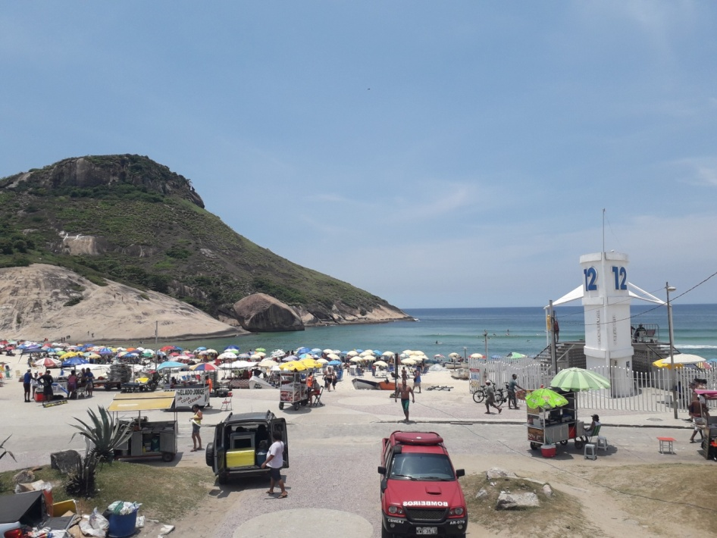
Fonte: Beatriz Cotrim, 2020

Dano ou destruição completa de petrechos
Além da influência da pesca industrial na abundância dos estoques pesqueiros, outro problema gerado pela pesca industrial consiste na perda de redes de espera dos pescadores do Recreio, pois com relativa frequência a área de operação da pesca industrial se sobrepõe a área de pesca dos pescadores do Recreio. Nestes casos, ocasionalmente ocorre o arrasto das redes dos pescadores do Recreio pelos equipamentos de pesca da atividade de pesca industrial, como mencionei anteriormente no subitem Área de pesca.
O crescimento urbano desordenado e a poluição por ele gerada também atrapalham os pescadores em outro aspecto. Com alta frequência, uma grande quantidade de macrolixo flutuante e de “cabelo de bruxa” se prendem nas redes, levando a danos permanentes ou à inutilização temporária das mesmas. Enquanto as redes permanecem assim no mar, a captura dos peixes é dificultada: “Quando dá cabelo de bruxa, o peixe não dá na rede” (Chico). O processo de limpar as redes quando isso ocorre consome tempo e esforço dos pescadores. O Marcelo explicou que a quantidade de lixo e “cabelo de bruxa” presos nas redes depende da direção da correnteza.Segundo o Chico, as comemorações de Réveillon na praia tornam esse o pior dia do ano, no qual os pescadores inclusive tiram as redes do mar para evitar que o lixo gerado fique preso nelas.

Perda ou conflito pelo uso de territórios
Os pescadores vêm sofrendo também um aumento da pressão sobre seus territórios, tanto em terra, quanto no mar. Entre os fatores mencionados que contribuem para esses conflitos estão o aumento da pressão imobiliária, que, por sua vez, gera o aumento na cobrança de taxas e impostos; a maior ocupação da praia por banhistas, trabalhadores e surfistas, causando uma disputa por áreas de manobra das embarcações de pesca e por área de pesca; e a intensificação das políticas ambientais, a partir das quais, leis foram implementadas diminuindo a área de pesca e unidades de conservação foram criadas expulsando pescadores nativos de suas moradias.
Foi comentado pelos pescadores que a prefeitura passou a cobrar novas taxas para que eles se mantenham na estrutura da sede da APREBAN. O Roberto se surpreendeu quando seu filho André lhe disse que precisava pagar uma taxa à prefeitura da qual antes eram isentos, pois os pescadores já pagam uma mensalidade à associação. Esse problema também está relacionado ao crescimento urbano do Recreio, já que o bairro vem sofrendo paralelamente também uma valorização dos terrenos causada pela especulação imobiliária (MENDES, 2012).
Os pescadores não costumam ter problemas com a entrada das embarcações no mar, pois realizam essa atividade num horário em que a praia ainda está “vazia”. No entanto, no horário em que as embarcações retornam do mar, a praia e a área de arrebentação das ondas costumam ser ocupadas por uma grande quantidade de banhistas, surfistas e barracas de praia alugando cadeiras e guarda-sóis, o que muitas vezes os atrapalha. Em certas ocasiões, os pescadores necessitam de ajuda para abrir espaço na areia, mesmo reservando uma área nela com grades e placas.
[...] quando a gente quer sair ou quer entrar, que os caras não respeitam ali a saída de barco né? Fica chato, às vezes a gente quer encostar com o barco ali e fica cheio de gente. O pessoal não respeita a saída. (Carlinho)
Muito banhista, muito surfista na água. Tanto que no sul, tem época que é proibido surfar, pros pescadores poder pescar. Aqui não, surfista tem mais preferência que o próprio pescador. [...] Eles ficam muito na frente daonde tem entrada e saída da embarcação, não só da nossa embarcação como também dos jet skis dos bombeiros, entendeu? Aí atrapalha bastante. (Ném)
Conflito alguns ali com barraca de praia, por causa dos barcos ali que a gente coloca na frente deles. Tem uns dois ali que arranja problema ali por causa disso, dos barcos ali que encostam. (Caio)
Se por um lado, a densidade populacional e de habitações no bairro do Recreio aumentou, algumas áreas adjacentes tiveram seus habitantes nativos expulsos no passado em nome da conservação da natureza. O Baiano morou a infância toda na Prainha e disse que, na época, só se chegava nela a pé através de trilha. Quando tinha cerca de 20 anos, ele e sua família foram expulsos de suas casas pelo atualmente extinto Instituto Estadual de Florestas(cujas atribuições foram transferidas para o atual INEA). Por isso, ele teve que se mudar para o Caitê, onde vive até hoje.
Enquanto a fiscalização da pesca industrial é considerada fraca pelos pescadores do Recreio, para esses a fiscalização se intensificou atualmente. O Chico deu o exemplo da proibição de redes próximas à praia, o que prejudicou os pescadores artesanais, pois os peixes aparecem mais nesse local durante o verão.
Antigamente, a gente pescava tranquilo, não tinha muita vigilância. Hoje a gente não tá podendo trabalhar, a gente não pode botar mais rede nessa frente aqui, encostado na pedra, entendeu? Porque a vigilância e o meio ambiente, tem muita gente, o pessoal aí que é da área do governo, militar, pessoal do meio ambiente. A gente não pode mais colocar rede aí, não pode ter o esforço aí. Não pode botar na beira da praia, não tem espaço pra você botar a rede. Criou muita burocracia que não tinha. Nesse período, o peixe vem pra beira, porque a comida tá na beira. (Chico)
A Figura 10 resume as causas e conseqüências dos conflitos socioambientais mencionados pelos pescadores.
Figura 10– Esquema resumindo as causas e consequências dos conflitos socioambientais que impactam a atividade pesqueira profissional no Recreio.
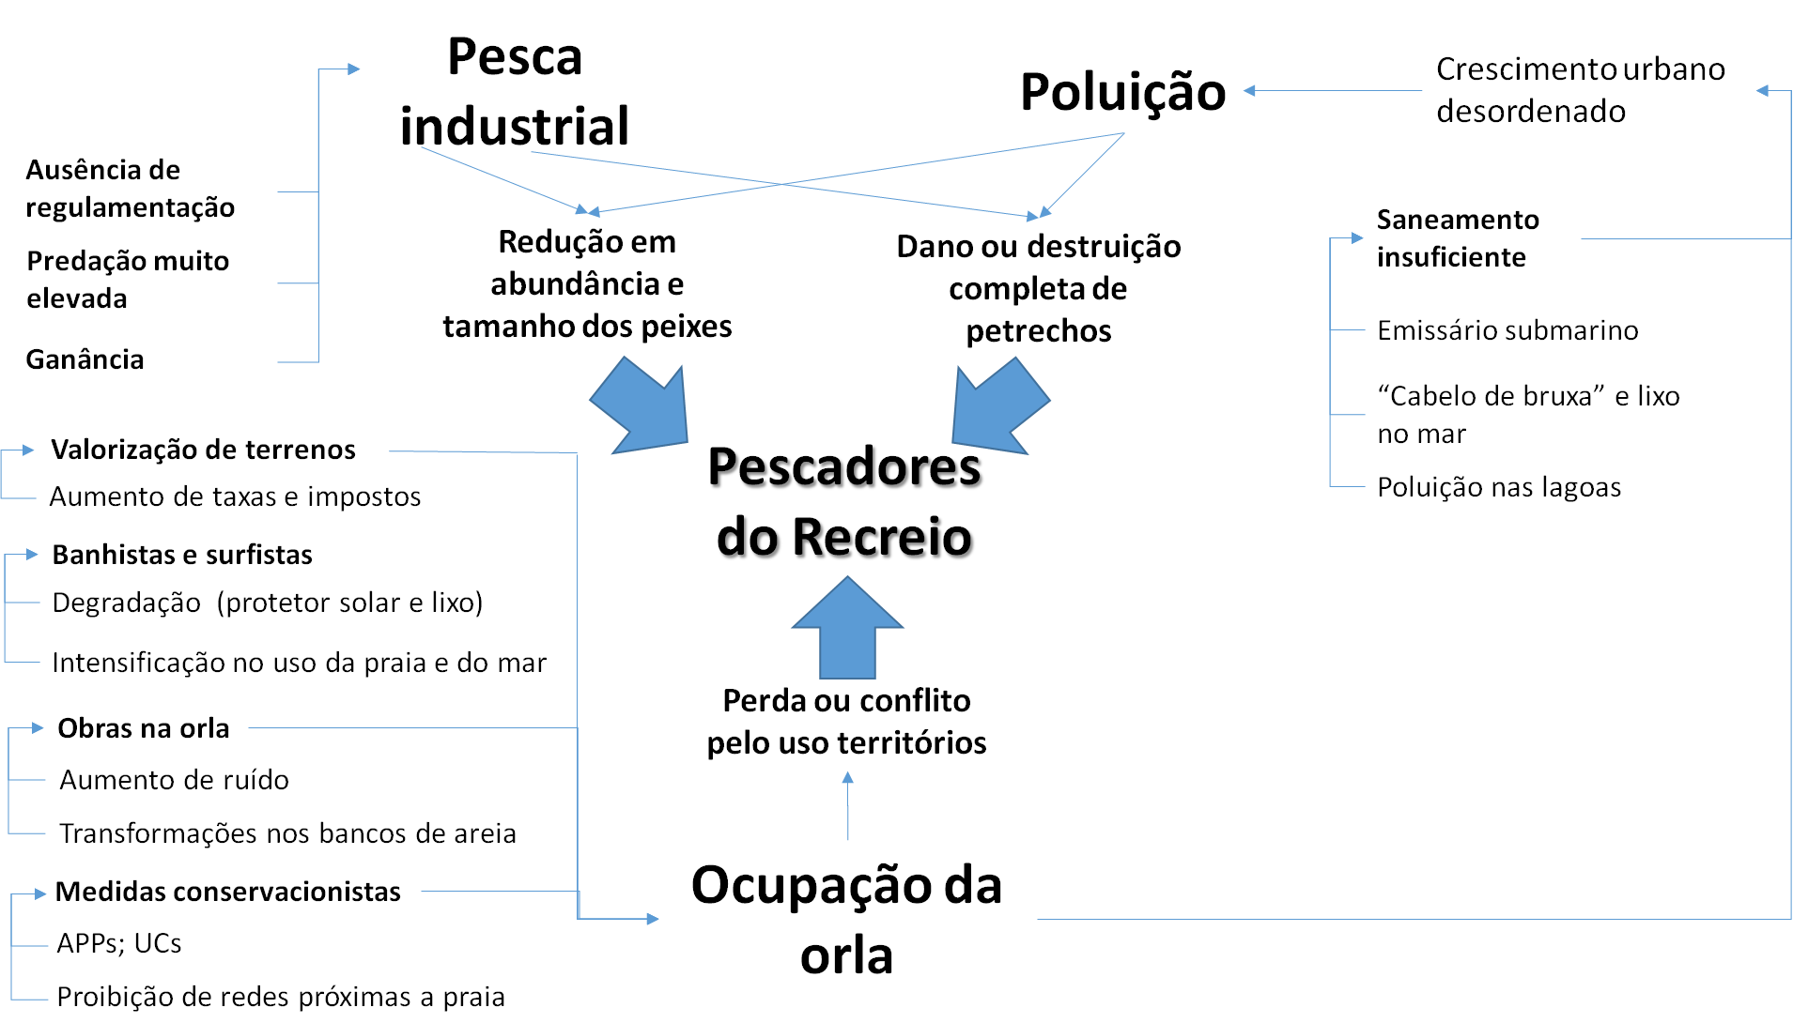
Fonte: Beatriz Cotrim, 2020 (elaboração própria)

6.2 Conhecimento etnooceanográfico dos pescadores do Recreio dos Bandeirantes
Os pescadores da APREBAN dispõem de um grande e complexo sistema de informações sobre o meio natural no qual sua vida e seu trabalho se inserem, que se somam e se complementam umas às outras. Para descrever essas informações, eu as separei e organizei em categorias da etnooceanografia, como a classificação e descrição dos peixes, a ecologia, e a hidrodinâmica. No entanto, essas informações possuem uma interdependência e algumas relações de causa e efeito, portanto não se encontram separadas nem no etnoconhecimento, nem no meio natural.
Em uma ocasião, um pescador afirmou que eu não conseguiria coletar muitas informações acerca do conhecimento que os pescadores do Recreio possuem sobre o mar, já que, devido ao avanço tecnológico, eles não precisam mais dele. Ele usou como exemplo o fato deles não saberem mais se guiarem pelos astros navegando à noite, por utilizarem GPS. Apesar disso, comentou que sabia a posição da estrela Dalva que, segundo ele, é a mais forte no céu. Disse que ela aparece por volta de onze horas da noite e fica até sete horas da manhã no céu. Além disso, antigamente ela aparecia mais na direção do mar e atualmente, aparece mais na direção da terra. Outro pescador, que estava ouvindo ele, o consertou, afirmando que ela aparece mais para o mar ou mais para a terra dependendo da época do ano. Ele se defendeu, dizendo que a posição dela mudou mesmo assim.
Essa situação ilustra alguns pontos importantes a serem considerados neste capítulo. Em primeiro lugar, o pescador disse que ele e seus companheiros de trabalho não necessitam mais utilizar o conhecimento sobre o mar para pescar, graças à tecnologia. No entanto, logo em seguida ele demonstrou um conhecimento que possuía, que mesmo não sendo necessariamente útil no seu dia-a-dia, é uma informação oriunda de suas observações e experiências, ou até mesmo, do seu aprendizado com os pescadores mais velhos. Após meses de convívio com estes pescadores, posso dizer que, se ao menos, e aparentemente, essas informações não cumprem mais um papel relevante na organização do trabalho da pesca, elas ativam aspectos afetivos e simbólicos da vida cotidiana destes trabalhadores, o que ratifica que há uma persistência da cultura marítima entre estes trabalhadores.
O outro aspecto que considero relevante destacar, a partir deste relato, consiste na presença de discordância entre os pescadores sobre diferentes informações pertinentes a pesquisa realizada. Em assuntos como nomenclatura, peso máximo dos peixes, relações de parentesco das espécies, temperatura e cor da água em que ocorre maior abundância de pescado e para o calendário sazonal, diferentes interpretações foram apresentadas. Isso não anula ou desqualifica o conteúdo informado pelos pescadores, mas pode representar diferentes momentos e contextos em que um determinado objeto ou fenômeno foi observado pelos informantes.
Reitero aqui que ao longo do convívio com os pescadores e a partir de reflexões sobre o tempo disponível e desejado para a conclusão da monografia, as observações de campo, os diálogos e as entrevistas realizadas foram sendo focalizadas em torno de questões mais pertinentes à etnoictiologia, ramo da etnooceanografia/biologia. As descrições sobre os seres vivos com os quais os pescadores interagem e a relação destes com o ambiente se sobrepuseram a descrições sobre fenômenos físicos, geológicos e químicos, que comporiam o corpo do conhecimento etnooceanográfico dos pescadores, apesar destes também terem contribuído com informações sobre a interação de aspectos físicos da água do mar com aspectos meteorológicos e climatológicos.
Segundo Marques (2012), a etnoictiologia, uma vertente da etnobiologia, está situada na busca da compreensão da complexa interação entre o ser humano e os peixes, englobando tanto aspectos cognitivos do campo dos “saberes”, quanto comportamentais. Esse autor se refere a tal interação como “cadeia trófico-cultural”, cujas particularidades locais podem implicar na expansão ou na restrição de populações de peixes.
As inter-relações e interações entre o Homem e os peixes constituem um fenômeno de natureza extremamente complexa, o qual inclui e ultrapassa o simples/complexo ato de pescar, ato este, que, se por um lado pode ser reduzido a um mecanismo de interação presa/predador (já complexo, no caso, por ser culturalmente intermediado), por outro pode ampliar-se através das implicações lúdicas, religiosas, simbólicas, etc. (MARQUES, 2012, p. 14)
Deste modo, seguindo uma divisão do conhecimento etnoictiológico o presente capítulo está organizado em quatro itens.
O primeiro trata da etnotaxonomia, no qual são apresentadas as informações que os pescadores possuem acerca da nomenclatura, da identificação e descrição dos seres vivos e da classificação dos mesmos.
O segundo trata da etnoecologia, ou seja, de aspectos relativos ao hábitat (distribuição horizontal e vertical das espécies, tipos de substrato, etc.) e interações interespecíficas.
O terceiro apresenta informações sobre etnoetologia, no qual são descritos os conhecimentos relativos à alimentação, comportamentos de defesa, sons, cheiros.
Por fim, o quarto item apresenta informações sobre a etnocronologia, que descreve os conhecimentos dos pescadores sobre variações sazonais e de outras escalas temporais na abundância das espécies, variáveis ambientais associadas e mudanças ao longo do tempo.

Etnotaxonomia
A taxonomia biológica utiliza informações sobre a variação dos organismos para criar sistemas de classificação dos mesmos. A partir da incorporação da teoria Darwiniana da evolução, os sistemas passaram a priorizar que as classes de organismos refletissem relações de parentesco. Um dos sistemas existentes, a cladística, utiliza caracteres morfológicos, anatômicos, fisiológicos, citogenéticos e/ou moleculares para gerar hipóteses sobre as relações de parentesco entre organismos ou grupos de organismos. O pressuposto fundamental dos sistemas cladísticos é que todos os grupos de organismos devem reunir somente os descendentes de um ancestral comum. A nomenclatura biológica clássica, ou nomenclatura lineana, organiza hierarquicamente os seres vivos em categorias taxonômicas principais, entre as quais a categoria espécie está dentro de gênero e a categoria gênero está dentro de família (AGUIAR, 2013).
Os pescadores do Recreio também nomeiam, identificam e classificam as “espécies” (ou “tipos”, “qualidades”) dos pescados que conhecem, formando um corpo de saber denominado por etnotaxonomia. Os pescadores levam em consideração inúmeras características morfológicas, como a coloração, o formato ou elementos do corpo, o tamanho, bem como, aspectos fisiológicos, aspectos comportamentais, como os sons que emitem, além de informações sobre habitat e hábitos alimentares.
A classificação realizada pelos pescadores dos pescados inclui a identificação de “espécies” e “famílias”, que são agrupamentos de espécies, consideradas por eles “primas” ou “parentes”. Nesta monografia, as categorias “espécie” e “família” quando refletirem o etnoconhecimento dos pescadores serão tratados respectivamente por etnoespécie e etnofamília, de modo a diferenciar do termo científico homônimo.
Durante o trabalho de campo foram relacionados pelos pescadores 107 etnoespécies de pescado e 21 etnofamílias (ANEXO 1). Destaca-se que além destas 21 etnofamílias, há peixes que, segundo eles, não possuíam nenhuma relação de parentesco com outras etnoespécies, sendo considerados “únicos”, porque eles “não têm ‘família’”. No entanto, algumas etnoespécies citadas não foram classificadas como “únicas” nem como pertencentes a etnofamílias. As etnofamílias mencionadas foram a da pescada, corvina, anchova, robalo, tainha, linguado, papa-terra, sardinha, bagre, peroá, pampo, xaréu, sargo, bonito, olho-de-cão, garoupa, cação, arraia, galo, budião e baiacu.
Diante do grande número de etnoespécies e etnofamílias, foi feita uma pergunta para os pescadores entrevistados na primeira fase sobre quais seriam as mais importantes para eles. Foram mencionadas 33 etnoespécies e destas, as seis mais mencionadas foram escolhidas para serem melhor detalhadas na segunda fase, a saber: corvina, anchova, cação, robalo, linguado e pescada.
A Figura 11 apresenta um resumo de todas as etnoespécies mencionadas nas entrevistas da primeira fase como as mais importantes para os pescadores da APREBAN, destacando o número de vezes com que cada uma foi citada.
Figura 11 - Resumo das etnoespécies citadas pelos pescadores entrevistados.
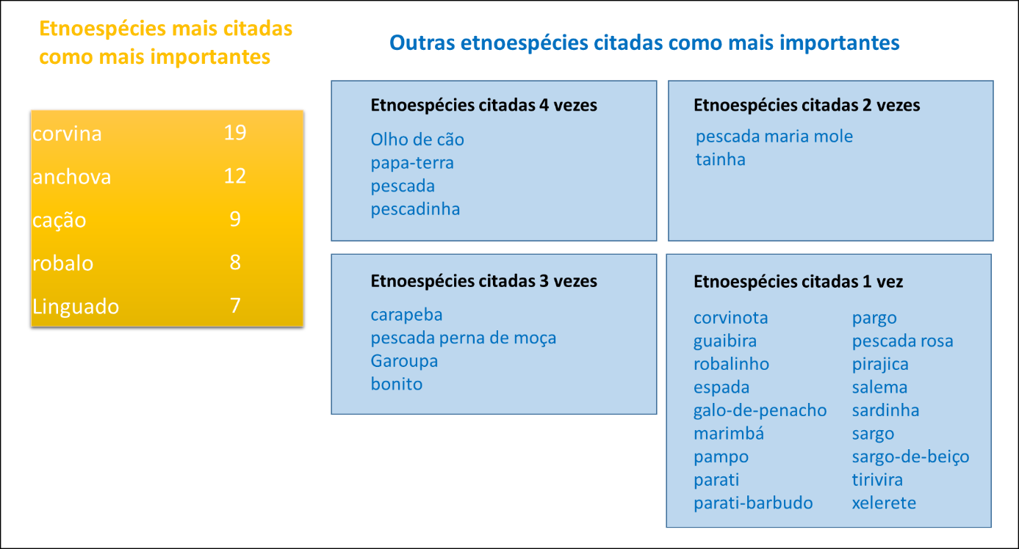
Fonte: Beatriz Cotrim, 2020 (elaboração própria)
A morfologia dos peixes está na base do saber local no que tange ao processo de diferenciação e agrupamento das etnoespécies de pescado. Algumas destas características são tão sutis que somente os próprios pescadores conseguem notá-las. É o que diz o pescador Paulinho quando tenta explicar a diferença da corvina para a castanha:
[...] mas são aquelas coisas clínicas assim, que só o pescador mesmo que conhece, que às vezes uma pessoa comum vai achar que é a mesma coisa. É igual o parati e a tainha, tem pessoa que vai falar que é a mesma coisa. A gente vê a corvina e já sabe. (Paulinho).
Entre os aspectos mais utilizados para diferenciar as etnoespécies, os pescadores destacaram: a presença de padrões no corpo do peixe, como listras, círculos, manchas; formato da nadadeira caudal (em forma de “v”); coloração do corpo e das nadadeiras; formato do corpo (alongado, arredondado, achatado); presença de dentes; presença de escamas; qualidade das escamas ou do couro; presença de “penacho”; tamanho quando adulto, entre outras.
As linhas e listras são compreendidas pelos pescadores, ora como características que diferenciam visualmente uma espécie de outra, como as listras que a riscadinha (ou corvina-riscada) e o galhudo possuem no corpo, ora como um órgão sensitivo que orienta o comportamento do peixe, por exemplo, a linha que o robalo possui em sua lateral. Por sua vez, manchas ou pintas no corpo foram relatadas como aspectos que ajudam na identificação do bagre-de-penacho, do bonito-pintado e da raia marcela. Brilho mais forte nas escamas foi relatado como característica da pescada goete (Fotografia 13) e o “penacho” no dorso (“costas”) foi indicado como aspecto distintivo do bagre-de-penacho, do galo-de-penacho e do atum.
Fotografia 13 - Pescada goete.
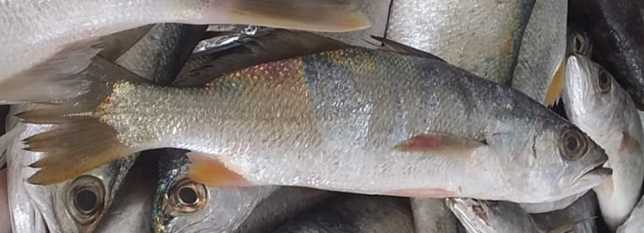
Fonte: Beatriz Cotrim, 2019
Assim como as etnoespécies de pescada, algumas outras que também se diferenciam pela sua coloração são: a castanha, que é mais amarelada do que a corvina; o papa-terra, que é claro, enquanto o imbetara é escuro; o linguado, que é escuro, enquanto o linguado-de-areia e o tapa possuem uma coloração clara, entre o branco e o bege; a sardinha, que é esverdeada, enquanto a manjuba possui um ventre branco e um dorso mais escuro; e por último, o xaréu, que é amarelo, enquanto o jurico é branco ou cinza e o xerelete é esverdeado. A etnofamília da garoupa inclui mais de uma etnoespécie com o mesmo nome e colorações diferentes.
Nota-se que os aspectos morfológicos são muito importantes para a denominação dos pescados por eles identificados. Outros exemplos de etnoespécies cujo nome genérico representa alguma dessas características são apresentados a seguir.
O baiacu-arara é identificado e denominado dessa forma devido ao fato de possuir dentes que, de acordo com os pescadores, parecem um “bico” de arara. Graças a esses dentes, esse peixe consegue inclusive cortar redes, causando prejuízos aos pescadores. Já o nome do budião-sabonete é explicado pelo fato dele “escorregar da mão” e soltar espuma.
Um exemplo de etnofamília, cujo nome das diferentes etnoespécies sugere as características que as distinguem em relação às outras, é a da pescada (ilustrada na Figura 12). O formato mais arredondado (“roliço”) da pescada perna-de-moça justifica o seu nome, enquanto a pescada chata possui um formato mais achatado. A pescada maria-mole possui uma carne com consistência mais “mole” que as outras, a goete possui apenas um dente na parte superior da boca e a bicuda (ou pescada-de-dente) é a única que possui vários dentes, o que para o pescador Bagre faz com que ela não pertença à mesma etnofamília que as outras.
Figura 12 -Diagrama da etnofamília da pescada.
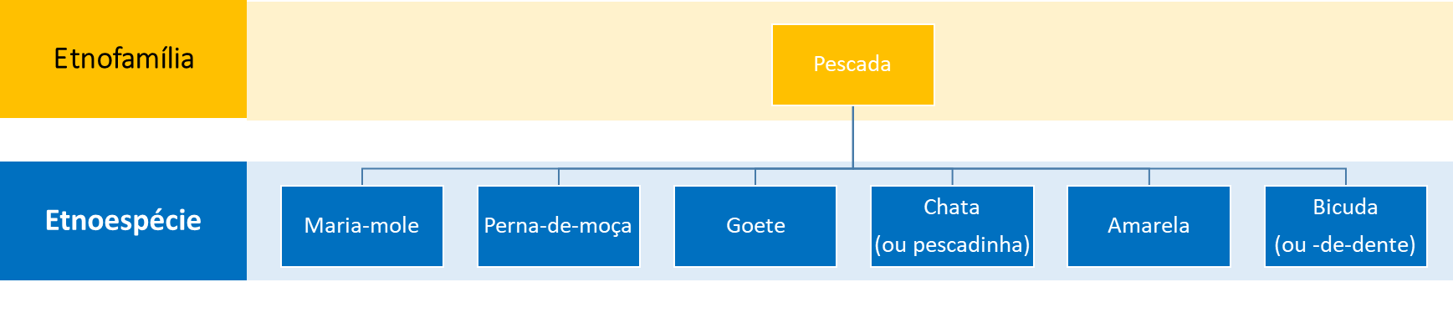
Fonte: Beatriz Cotrim, 2020 (elaboração própria)
Algumas diferenças morfológicas ajudam os pescadores a distinguir os gêneros de algumas etnoespécies, conforme relatado pelo Paulinho. Para o pescado, a fêmea da raia-marcela não tem ferrão no rabo e o macho tem ferrões que parecem “unhas de gato” nas laterais, embaixo dos olhos. Os machos possuem também dois apêndices alongados ao lado da nadadeira caudal (“rabo”). A diferença entre o macho e a fêmea do cação e da arraia também está, por exemplo, no formato da nadadeira. A coloração diferenciada entre machos e fêmeas é utilizada para distinguir os gêneros do peixe namorado e do marisco. Para os mariscos, enquanto um gênero é branco, o outro é vermelho. Já os namorados, um é esverdeado e o outro cinzento. Nestes casos, Paulinho não soube identificar qual era o macho e qual era a fêmea.
Alguns aspectos morfológicos contribuem para os pescadores identificarem os habitats de algumas etnoespécies. Por exemplo, Paulinho realizou uma associação entre a coloração dos pescados com o habitat, pois, segundo ele, um peixe “criado” em baías tem a sua cor alterada devido à qualidade da água no local, que é escura:
Oh só, se ele for criar num lugar de baía, qualquer peixe que seja, criado na lama ou criado na areia, a natureza mesmo já vai mudar a cor dele já. O habitat deles já altera tudinho já. A qualidade do local ali, a água escura. (Paulinho)
Paulinho deu ainda outro exemplo da relação entre um aspecto da morfologia com o habitat: os peixes que possuem a boca virada para a parte inferior da cabeça, em geral, são etnoespécies mais encontradas próximas ao assoalho (“fundo”), como o papa-terra, por exemplo, enquanto as que possuem uma boca na região frontal da cabeça costumam habitar o espaço entre o meio da coluna d’água (“meia-água”) e a superfície, como a pescada e o robalo.
O tamanho que um animal pode alcançar também é levado em consideração como aspecto morfológico que os ajudam a identificar os peixes. Este é o caso da etnofamília do xaréu que, de acordo com o Paulinho, é composta por quatro etnoespécies distintas pelo tamanho. O mesmo ocorre com na identificação e classificação das etnoespécies de arraia, linguado e corvina.
Ainda em relação ao tamanho, os pescadores indicaram que utilizam o peso máximo que podem atingir como um parâmetro de comparação. Por exemplo, para explicar a diferença entre duas etnoespécies da etnofamília da pescada, foi indicado que o goete atinge no máximo 1kg e a chata atinge no máximo 500g. Os peixes classificados na etnofamília da tainha também foram diferenciados dessa forma. Enquanto a tainha alcança até 6kg, os paratis quirra e olho-de-fogo são de menor tamanho, alcançando no máximo 1kg. Já na etnofamília do pampo, a etnoespécie que alcança o maior peso é o sarnambiguara, com até mais de 20 kg, enquanto o pampo pode chegar só até 4 kg e a menor delas, o galhudo, atinge apenas 1 kg no máximo.
No caso do cação, Paulinho destacou que a diferença de tamanho reflete uma mudança na nomenclatura, mas também uma mudança de “hábito alimentar”:
Diferença do cação pro tubarão é que quando a gente come ele, ele é cação, quando ele come a gente, é tubarão (Paulinho)
Há ainda um outro aspecto morfológico utilizado pelos pescadores para diferenciar as etnoespécies de cação: a qualidade do couro. O couro do cação-anjo é duro, resistente, tornando difícil o processo de limpá-lo para o seu consumo. Por isso, ele não possui valor comercial. Quanto ao nome, o Paulinho diz ser irônico, pois ele “tem mordida de ‘pitbull’, anjo só no nome”.
Uma particularidade fisiológica também foi utilizada pelos pescadores Chico e Marcelo para diferenciar a etnofamília do cação das outras. Eles explicaram que quando um cação se prende na rede, ele morre rápido por não conseguir respirar, pois só consegue respirar enquanto está nadando.
Alguns aspectos morfológicos observados pelos pescadores os auxiliam a compreender os hábitos alimentares dos pescados que explotam. Os peixes que se alimentam de “lodo”, segundo o Roberto, podem ser reconhecidos pelo forro escuro que possuem na barriga, como é o caso da tainha, da marimbá, do sargo, da pirajica, do trilha e do sabonete. Outro exemplo, dado pelos pescadores Chico e Marcelo, são as “pedras” que ficam dentro da guelra ao final da “garganta” da corvina e servem para apertar e quebrar a casca dos mariscos dos quais ela se alimenta (Fotografia 14). Essa característica morfológica também foi identificada no pampo e no sargo pelo pescador Roberto.
Ela [a corvina] quebra a casca do sarnambi com uma espécie de pedra que ela tem nas duas guelras, no final da garganta. (Chico)
O pampo come com casca e tudo, o sargo. Tu abre a barriga dele e fica pedacinhos, ele tritura. Ele tem a guelra dele, se botar o dedo até machuca ali. (Roberto)
Fotografia 14–Detalhe da boca de uma corvina sendo aberta pelas mãos do Marcelo para tentar mostrar as “pedras” na guelra utilizadas para quebrar a concha de mariscos, enquanto ele e Chico me contavam sobre elas. Na foto não é possível visualizá-las bem.
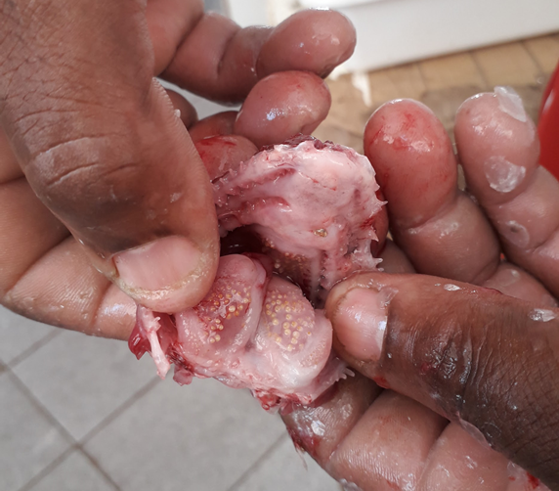
Fonte: Beatriz Cotrim, 2020
A morfologia dos peixes também foi associada a estratégias de captura de presas. O tambaril é um peixe que vive em locais mais profundos, possui a boca virada para cima, dois apêndices no ventre que parecem duas “mãos” com “dedos” e duas pequenas “antenas” em cima da cabeça que, segundo os pescadores, são utilizadas para a captura de suas presas, o que será melhor explicado no item comportamento alimentar.
A compreensão sobre aspectos da morfologia do linguado inclui ainda diferentes estágios de desenvolvimento desta etnoespécie. Segundo Paulinho, esta etnoespécie sofre uma transformação ao longo do ciclo de vida, apresentando uma morfologia singular na fase adulta. O alevino tem um olho de cada lado da cabeça e conforme ele vai crescendo, o olho vai “andando” pro outro lado até os dois ficarem do mesmo lado. Essa descrição se assemelha à que é encontrada na literatura científica sobre os linguados:
Eles são caracterizados por sofrerem uma profunda metamorfose durante o estágio larval, envolvendo a transição da simetria bilateral do corpo para um formato assimétrico e comprimido dorso-ventralmente, acompanhado pela migração de um dos olhos para o lado oposto da cabeça, além da mudança do comportamento pelágico para demersal. (OKAMOTO, 2011, p. 3 apud NELSON, 2006)
As características morfológicas das ovas de alguns peixes também são levadas em consideração pelos pescadores e são utilizadas como um fator de identificação de uma etnoespécie. Esse é o caso do bagre, cuja ova se distingue de outras por possuir um formato semelhante ao de um ovo de galinha, segundo o Roberto. Já a ova do peixe-voador, um peixe que não cresce muito e aparece com pouca frequência, pode ser vista longe da costa flutuando na água com uma espuma de coloração amarela “queimada” ou avermelhada. Essa informação, segundo o Chico, foi dada pelo Almirante Paulo Moreira da Marinha que estudava sobre a espuma do mar e deu livros para os pescadores sobre o tratamento ideal para que os peixes cheguem com qualidade à mesa do consumidor. Visto as semelhanças, avoador é, possivelmente, outro nome dado para a mesma espécie conhecida também como peixe-voador (Hirundichthy affinis), que de acordo com Buldring (1994), possui coloração próxima ao amarelo ouro, podem ser comercializadas como um caviar brasileiro e são depositadas em objetos flutuantes pela fêmea.
Alguns pescadores também associam aspectos morfológicos com a classificação se um peixe é ou não “remoso”. Porém, há controvérsias entre eles acerca de qual aspecto melhor define essa categoria de peixes. O Itamar informou que são remosos aqueles peixes que possuem a nadadeira caudal (“rabo”) em forma de “v” ou de tesoura, como é o caso da guaibira, do pampo, da anchova, do guajiru, do xerelete, da sororoca, do bonito, do atum, do serra, da cavala e da sardinha. Já o Marcelo explicou que nem todos com essas características possuem tal qualidade e que peixes remosos são os peixes “de couro” ou “de pele”, ou seja, que não possuem escamas, por exemplo, a guaibira, o bonito, a cavala, o atum, o serra, a sororoca, o bagre e o pampo. Por sua vez, o Chico definiu que peixes remosos são aqueles que possuem uma carne de coloração escura ou avermelhada, como a raia-manteiga. A explicação do Chico para isso é que são peixes “carregados”, ou seja, há uma grande quantidade de proteína na carne desses peixes.

Contradições na identificação e classificação das etnoespécies
Foram observadas algumas assimetrias nas informações dadas por diferentes pescadores sobre o nome genérico e o peso máximo dos peixes. Por exemplo, o Roberto disse que o peso da pescada perna-de-moça pode chegar a 13 kg, enquanto o Chico informou que ela não chega nem a 2 kg.
Outra discordância de dados foi em relação a outros nomes que as pescadas recebem fora do Recreio. Alguns disseram que o nome “pescada branca” é utilizado em outros locais para se referir à perna-de-moça (Fotografia 15), enquanto outros disseram que era à maria-mole. Em relação ao nome “pescada rosa”, o Paulinho disse que é outro nome para a perna-de-moça, pois quando ainda está fresca ela possui uma coloração rosada, já o Roberto disse que “rosa” é outro nome para a pescada amarela (Fotografia 16) devido ao seu corpo ser amarelo (“barriga amarelo queimado”) e as nadadeiras serem cor-de-rosa.
Fotografia 15 -Pescada perna-de-moça.
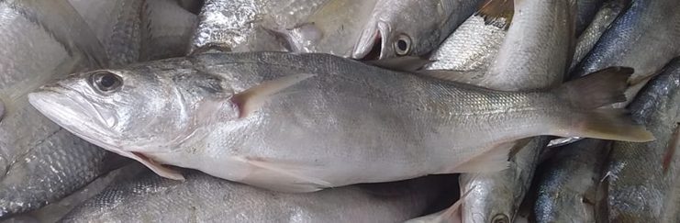
Fonte: Beatriz Cotrim, 2019
Fotografia 16 -Pescada amarela.
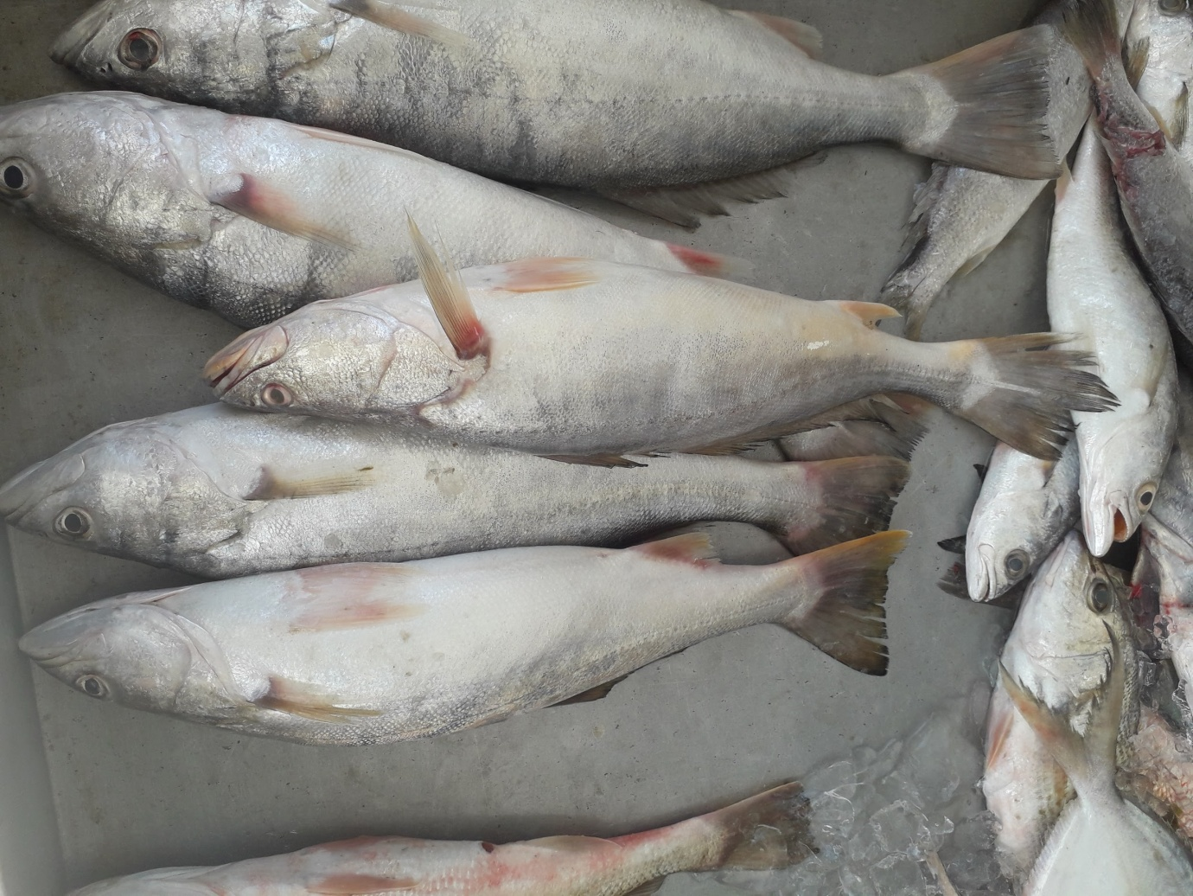
Fonte: Beatriz Cotrim, 2019
Alguns outros agrupamentos parentais também não foram colocados na tabela por terem sido sugeridos por apenas um pescador. O bonito, o atum e a anchova foram incluídos pelo Chico na família do xaréu, mas os outros pescadores classificaram essas etnoespécies em diferentes etnofamílias, sendo o bonito e o atum pertencentes à etnofamília do bonito, que inclui também a etnoespécie bonito-pintado, e a anchova pertencente à etnofamília com seu nome, que inclui também a etnoespécie prego.
Outras três possibilidades de etnofamília mencionadas foram: pescada, corvina e papa-terra; tirivira, corvina e pescadinha; pampo, palombeta e guaibira. O tirivira foi considerado “único” pela maioria dos pescadores, não possuindo parentesco com outras etnoespécies, enquanto a corvina, a pescada e o papa-terra foram agrupados em etnofamílias separadas com seus respectivos nomes, as quais incluem outras diferentes etnoespécies (como a piraúna, a cabeça-dura, a riscadinha e a castanha no caso da etnofamília da corvina e o imbetara no caso da etnofamília do papa-terra). Mais de um pescador me informou que o pampo (Fotografia 17) e a guaibira (Fotografia 18) são geralmente confundidos devido ao fato de ambos possuírem um corpo amarelado, a pele sem escamas e a nadadeira caudal (“rabo”) em forma da letra “v” ou de “tesoura”, mas afirmaram que eles não são “parentes”. A guaibira foi considerada “única” e o pampo pertencente à etnofamília com seu nome, na qual também foram incluídas as etnoespécies galhudo, sarnambiguara e pampo-da-laje.
O pessoal às vezes se engana por causa da cor amarelada que tem né no corpo [...] mas a guaibira é bem mais comprida, o pampo é mais arredondado um pouco. (Paulinho)
Fotografia 17 – Pampo.
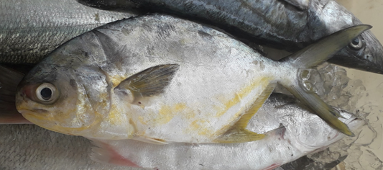
Fonte: Beatriz Cotrim, 2019
Fotografia 18 - Guaibira.
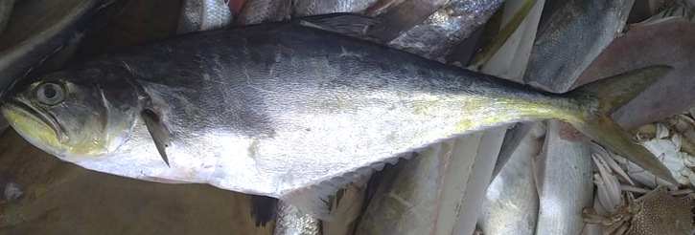
Fonte: Beatriz Cotrim, 2019
Outra contradição de denominação também foi encontrada na etnofamília do sargo. As duas etnoespécies de sargo (sargo-de-beiço e sargo-de-dente), segundo o Paulinho, só foram incluídas na mesma etnofamília por terem o mesmo nome genérico, mas, para ele, as duas são tão diferentes que não deveriam possuir o mesmo nome e nem pertencer à mesma etnofamília.
É uma outra aparência, não parece nem com sargo, era pra ser até o nome de outro peixe até. Esse que é mais comum a gente chama de sargo-de-beiço, que ele tem um beição mesmo. O outro é de dente, igual ser humano o dente do outro [...], mas porque o nome sargo também, não tem nada a ver. E esse de dente é mais raro de se ver. O de beiço é comum. Mas são bem diferentes, um peixe do outro. (Paulinho)
Essa informação é compatível com a classificação taxonômica apresentada por Alves e Pinheiro (2012), segundo a qual o sargo-de-beiço (Anisotremus surinamensis) pertence à família Haemulidae e o sargo-de-dente (Archosargus probatocephalus) está inserido na família Sparidae.
A maioria dos pescadores citou o viola como um “tipo” de cação, mas na tabela ele foi incluído na etnofamília das arraias pois, segundo o Roberto, os próprios pescadores esquecem que a etnoespécie que eles chamam de cação-viola é, na verdade, arraia-viola.
O viola é outra família. Até o cação, esses que a gente chama de viola, se chama arraia-viola, nome verdadeiro dele. A gente que esquece arraia-viola, chama de viola. Inclusive é até proibido pescar esse cação. Tem uma meia dúzia ai que tá em extinção, a gente não podemos (sic) pescar. (Roberto)
Cientificamente, as arraias e os tubarões são agrupados na subclasse Elasmobranchii que pertence à classe Chondrichthyes, cujos membros possuem esqueleto cartilaginoso (Bizerril e Costa, 2001). O nome genérico viola costuma estar associado à família Rhinobatidae, pertencente à infraclasse Batoidea, que reúne as espécies conhecidas cientificamente como arraias (MCEACHRAN E ASCHLIMAN, 2004; BRESSAN et al, 2009), o que condiz com a explicação do Roberto.

Etnoecologia

Habitat
Como mencionado no item anterior, os pescadores associam os pescados a determinados habitats e diferentes posições dentro desses habitats, tanto no plano horizontal, quanto no plano vertical. Verticalmente falando, as etnoespécies podem ser classificadas pela altura que costumam ocupar na coluna d’água, enquanto no plano horizontal, foi observado em campo que os pescadores possuem informações organizadas sobre os tipos de substratos preferenciais de cada espécie, os ecossistemas entre os quais os peixes migram e se são costeiros ou oceânicos. O pescador Roberto indicou quase todas essas classificações para o linguado em uma fala: “Linguado fica no fundo, colado da areia. Mais na beirada, perto da costa, onde tem pedra”.

Altura na coluna d’água
Em relação à altura que os pescados ocupam na coluna d’água, eles são classificados pelos pescadores em três categorias: os peixes que habitam o fundo, os que habitam a superfície e os que permanecem em “meia-água” (Quadro 4). De acordo com os pescadores, a maioria não ocupa sempre a mesma altura da coluna d’água. Em geral, eles exploram tanto a superfície, quanto o fundo atrás de suas presas. No entanto, eles associam cada etnoespécie à altura em que ela é mais frequentemente encontrada. Segundo o Chico, a maioria dos peixes permanece a maior parte do tempo no fundo.
Quadro 4 - Algumas etnoespécies classificadas de acordo com a posição na coluna d’água que ocupam na maior parte do tempo.
Alturana coluna d’água | Etnoespécies
Peixes de superfície | Espada, xerelete, tainha, dourado, xaréu
Peixes de meia-água | Bonito, olho-de-cão (“meia-água pra cima”)
Peixes de fundo | Corvina, carapeba, pescada, tambaril, congro-rosa, namorado, linguado, papa-terra, pirajica, arraia, anequim
Peixes que “não tem paradeiro”, que transitam entre diferentes ambientes | Anchova, robalo, cação
Fonte: Beatriz Cotrim, 2020 (Elaboração própria)

Tipo de substrato
Um tipo de classificação utilizada pelos pescadores para dizer onde vivem os peixes de “fundo”, é o tipo de substrato presente nesses locais (Quadro 5). Os tipos de substrato por eles citados foram areia, lama, pedra (“laje”), troncos de árvores afundadas e objetos antropogênicos, como navios naufragados.
Os peixes que vivem próximos a obstáculos no fundo, como “lajes” de pedra, ilhas rochosas, promontórios, troncos de árvores ou navios, são diferenciados ainda entre os que habitam permanentemente esses obstáculos (peixes “territoriais”, “moradores”) e os que são frequentemente encontrados próximos a esses locais, mas também exploram outros tipos de locais (peixes “passageiros”), o que explicarei melhor no próximo tópico.
Os peixes de “fundo” que são geralmente encontrados afastados de obstáculos podem ser encontrados tanto em substratos de areia, quanto de lama, mas algumas etnoespécies podem possuir preferência por um dos tipos. O Chico diz que a corvina prefere locais com fundo de lama (“Corvina gosta da lama, porque dá minhoca, camarão, é ali que tem comida.”), mas o Paulinho disse que ela também fica próxima à praia, onde o fundo é de areia. Já o papa-terra só habita locais com fundo de areia: “Papa-terra, gosta de ficar perto da praia. Já corvina, ou pode estar perto da praia, ou pode tá lá fora mesmo” (Paulinho).
Quadro 5 - Etnoespécies de peixes classificados por tipos de substrato.
Tipo de substrato | Etnoespécies
Areia | Papa-terra, pampo, linguado, corvina
Lama | Linguado, corvina
Obstáculos (“sombras”) | Linguado, pampo
Fonte: Beatriz Cotrim, 2020 (Elaboração própria)

“Territorial”, “Passageiro” ou Migratório
Outra forma de classificar os pescados em habitats é em relação à distância ou proximidade deles com obstáculos (Quadro 6), como foi mencionado no tópico anterior. Foram citadas três categorias de peixes nessa forma de classificação: os “territoriais”, os “passageiros” e os migratórios (que “andam”). Foram mencionadas também diferentes sentidos de migração, como o sentido costa-“alto mar”, água doce-água salgada e norte-sul.
Algumas etnoespécies de peixes são consideradas “territoriais”, “moradoras” de pedra, como a garoupa (“Ela é um peixe territorial né, vai nascer ali e vai ficar na pedra até alguém pegar ela”, Paulinho), o badejo e o cherne, porque passam todos os seus ciclos de vida no mesmo local, desde que seja “abrigado”, se protegendo de predadores dentro de buracos nas pedras ou pedaços de madeira que afundaram no mar, em “sombras”. Elas só se afastam desses locais quando o mar “mexe”, fica “brabo, “agitado”, porque “desgarram” da pedra.
A maior parte não é morador de pedra, eles vão pra perto da pedra pra comer. Os peixes pequenos ficam perto de pedra, no fundo. Os grandes vêm pra comer. Mas aí eles vão de uma ilha pra outra, vai espalhando pra tudo quanto é canto, ele é atraído pela comida perto da pedra. Quase todos eles migra (sic), dependendo da correnteza. O único peixe que não migra muito mas ainda as vezes ele migra, é a garoupa, o cherne e o badejo. Mas assim mesmo muita correnteza, o mar brabo, arranca eles das pedras. Eles não ficam dentro da pedra, do buraco da pedra, que eles não aguenta (sic). Aí depois com o mar manso eles voltam pro mesmo lugar. Mas desgarra também né. (Chico)
Além dos já citados, outros peixes “territoriais” e “moradores” são: pirajica, salema, sargo, olho-de-cão, budião-sabonete, budião, ambrote, pargo, cioba, ariacó, fogueira, moréia, enxada, barana e peixe-espada. De acordo com o Baiano, o antigo nome da Piscina Natural do Secreto, localizada no costão entre as praias da Macumba e Prainha era “poço da marimbá”, posto que ali era um local onde a marimbá era frequentemente encontrada.
Há também peixes que foram classificados pelos pescadores como “passageiros” de pedra (“Esse peixe fica assim, perto da pedra, mas não é morador de pedra. Ele fica de passagem.”, Chico) ou “versáteis” (“o xerelete e a guaibira, eles são mais versátil”, Paulinho), por viverem tanto próximos a costões, ilhas, lajes e outros obstáculos como troncos de árvores que afundaram no mar, quanto distantes, “andando” em “mar aberto” (por exemplo, anchova, xerelete, carapeba, tainha, robalo, xaréu, jurico, guaibira, cação, bonito) ou em outros tipos de fundo como de areia ou lama (como o linguado e o pampo).
O Marimbá, o pampo, dá na pedra e dá também assim no litoral, perto da praia. Pampo, ele gosta de ficar mariscando essetatuizinho, né? Já dá próximo à praia também. (Paulinho)
Linguado é mais na beirada. Aqui no lajeado, dá muito linguado, já deu muito. Lugar de pedra, perto da costa, onde ele acha uns peixinhos pequenos pra ele comer. Ele fica no fundo, colado na areia. (Roberto)
Existem alguns pontos dentro da área de pesca que são referências de locais onde se encontram certas etnoespécies de peixes, “moradoras” ou “passageiras” de pedra, com uma alta freqüência e, em alguns momentos, em grandes quantidades. Entre essas referências, podemos citar o nome dado a algumas fendas da Pedra do Pontal, como o Buraco da Velha e o Buraco do Pinguela; a Laje do Lixo; a Ilha das Palmas e a Ilha das Peças; e o Lajeado, lajes de pedra submersas na praia da Reserva.
Anchova gosta muito ficar em lugar que tem pedra, lugar que tem laje. Pro fundo, aonde tiver laje. Aqui na Reserva é o lugar que dá mais anchova e lá nas Palmas de vez em quando fica. Em volta da ilha fica anchova. De vez em quando aqui fica, na pedra do Pontal. (Roberto)
Ele dava mais ali onde a gente chama de Lajeado, ali na Reserva, ali dava muito linguado. Dava muito mesmo, tinha dia de pegar dez, oito linguados. [...] Eles ficam mais perto da praia. Agora às vezes assim a gente já acha algum ali por trás, ali onde chama de Buraco da Pinguela, ali também dá linguado. É uns peixes que tudo sumiu né, que hoje é raro. (Bagre)
Alguns peixes não costumam ser vistos perto de pedras, nem “parados” em nenhum lugar, como conta o pescador Bagre sobre a pescada:
É peixe que anda, fica andando aí ó, aí quando encontra negócio, manjuba, a comida, aí fica ali mariscando ali, até chegar a hora dele ir embora, acabar. (Bagre)
Outros peixes citados além da pescada nessa categoria “longe de pedra” foram a corvina, o tirivira e o papa-terra.
Tirivira é muito difícil encontrar encostado na pedra. Ele fica afastado da pedra, nunca achei ele perto da pedra. Às vezes dá na beira da praia e às vezes dá fora. Onde tá comida, tá o peixe. Se a comida tá aqui na beirada, ele vem comer aqui na beirada. (Chico)
De acordo com os pescadores, a maior parte dos pescados apresenta um comportamento migratório, porque eles “andam”, “migram”, “caçam”. Alguns nascem dentro de lagoas e baías e quando crescem saem para o mar, como a tainha e o robalo. Outros vivem em “alto mar”, locais com maiores profundidades, e vem para perto da costa para desovar, como o polvo, ou migram do litoral sul do país onde a água é mais gelada em direção ao sudeste onde a água é mais quente (ou menos fria), como a tainha. Existem também os que ficam sempre perto da costa, mas “andam” atrás das presas, migrando de uma ilha para outra, por exemplo, o olho-de-cão.
Algumas espécies vivem um tempo de seu ciclo de vida no mar e outro tempo em ambientes de água doce ou misturada, como manguezais, baías, lagunas e canais de maré. Segundo o Roberto, a tainha e o robalo saem de manguezais, como os da Baía de Sepetiba ou da Lagoa de Marapendi, para o mar quando crescem e voltam para desovar. Os filhotes da pescada e da anchova também podem ser encontrados dentro da Baía de Sepetiba. Parati, corvina, bagre e saveia são outros peixes que também vivem em água doce. Cientificamente, isso os inclui na categoria eurihalinos, ou seja, são espécies com ampla tolerância a variações de salinidade na água (ODUM E BARRETT, 2007).
Quadro 6 - Etnoespécies classificadas entre as frequências com que são encontradas próximas a obstáculos.
Tipo de fundo | Etnoespécies
Peixe que fica em fundo de areia: | Papa-terra, Pampo, corvina
Peixe que fica "longe de pedra", em "mar aberto", que “fica andando”: | Corvina, tirivira, papa-terra, pescada
Peixe "passageiro" de pedra, vive perto de pedra e de outros tipos de substrato, "versátil": | Anchova, xelerete, carapeba, tainha, robalo, xaréu, jurico, pampo, guaibira, linguado, cação, bonito
Peixe "morador" de pedra, "territorial", de "sombra": | Pirajica, marimbá, salema, sargo, olho-de-cão, sabonete, budião, ambrote, pargo, cioba, ariacó, espada, fogueira, garoupa, moréia, badejo, cherne, enxada, barana (ou robalo-de-pedra)
Fonte: Beatriz Cotrim, 2020 (Elaboração própria)

Costeiro ou oceânico
Outro critério utilizado para situar a área de ocorrência das etnoespécies pelos pescadores é a distância da costa (Quadro 7). Algumas etnoespécies ocorrem com grande frequência próximas à praia, na área de arrebentação, como o pampo, o papa-terra, a carapeba, a anchova, a pescada, a tainha, a cavala, a sororoca, a manjuba, o linguado e o xaréu, enquanto outras só são encontradas em “alto mar”, ou seja, locais com maiores profundidades, por exemplo, o dourado, o namorado, o congro-rosa e o tambaril. Algumas não são encontradas tão próximas à praia, mas ainda perto da costa, ou seja, não em “alto mar”, como a pescada.
Há ainda aquelas que podem ser encontradas tanto perto, quanto longe da costa. Segundo o Paulinho, “corvina é de alto mar e dá aqui, não bem de alto mar, mas uma fundura bem relativa.” O Chico associou o tamanho da corvina à profundidade do local onde ela se encontra: “Quanto mais no fundo ela tá, maior ela é.” Outras espécies que “migram” de alto mar para perto da costa e vice-versa, que “não tem muito limite”, são o cação e o jurico.
Esse xaréu, o garacimbola, dá na costa e dá no alto mar também. [...] o garacimbola, xaréu-branco, cinza [...] na costa também, mas é imigrante. [...] É fundo e superfície. E são uns peixes também que ficam muito perto das pedras. Aonde tem ilha que é submersa, não é vista, no alto, no mar. Esse xaréu-branco e cinza é mais encontrado nas pedras. (Chico)
Quadro 7 - Peixes classificados pela posição em relação à distância da costa que habitam.
Posição em relação à distância da costa | Etnoespécies
Peixes costeiros | Pescada
Peixes costeiros que ocorrem na arrebentação | Pampo, papa-terra, carapeba, anchova, tainha, cavala, sororoca, manjuba, Linguado, xaréu
Peixes costeiros e de alto mar | Corvina, cação, jurico, tirivira
Peixes de alto mar | Dourado, namorado, congro-rosa, tambaril
Fonte: Beatriz Cotrim, 2020 (Elaboração própria)

Etnoetologia

Comportamento alimentar
Eventualmente, os pescadores encontram um peixe inteiro dentro da barriga de outro peixe, o que significa que ele tinha acabado de se alimentar antes de se prender na rede. Dentro de algumas etnoespécies, eles relatam já ter encontrado inclusive pedaços de vela ou outros lixos. A partir de experiências como essas, eles apreendem uma série de informações sobre a complexa teia trófica do mar adjacente ao Recreio, entre elas, os hábitos alimentares das diversas etnoespécies de peixes, de outros pescados, como siris por exemplo, e, inclusive, de espécies que não se relacionam diretamente com a pesca, como aves marinhas. Também descrevem algumas estratégias alimentares utilizadas por algumas dessas espécies para a captura ou para a ingestão, podendo relacionar isso a alguns elementos de sua morfologia. Também conseguem identificar impactos da atividade antrópica sobre os seres vivos marinhos.
Os pescadores reconhecem diversos hábitos alimentares de acordo com os tipos de alimento que cada etnoespécie consome, identificando espécies cientificamente classificadas como planctívoras, iliófagas, bentívoras, piscívoras, canibalistas e oportunistas. Foi também mencionada uma categoria alimentar de peixes não encontrada na literatura científica, os “peixes que só comem coisa boa”. O esquema ilustrado na Figura 13 resume essas categorias.
Figura 13 – Esquema ilustrando um resumo das categorias alimentares mencionadas pelos pescadores.
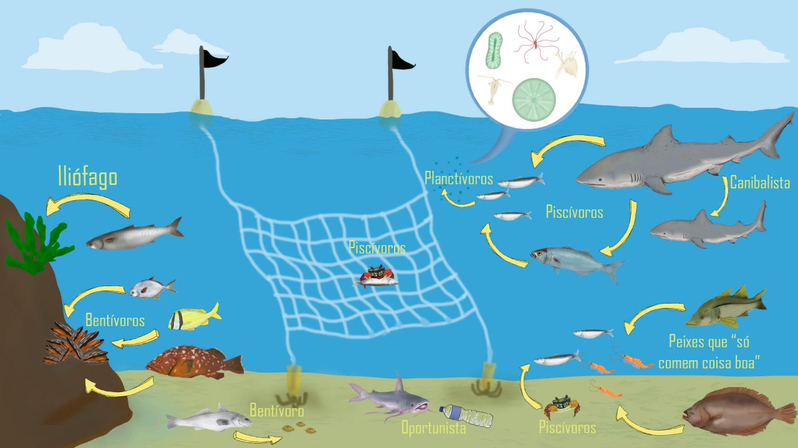
Fonte: Verónique Caradec, 2020
Seguindo as informações obtidas em campo, as etnoespécies de pescados foram classificadas de acordo com as categorias alimentares científicas, como apresentado no Quadro 8. Pode-se observar que alguns pescados foram enquadrados em mais de uma categoria, possuindo uma alimentação variada.
Quadro 8 - Classificação de algumas etnoespécies por hábito alimentar.
Categorias alimentares | Etnoespécies
Planctívoras | Sardinha, manjuba, papa-terra
Iliófagas | Tainha, marimbá, sargo, pirajica, trilha, sabonete
Bentívoras | Tainha, pampo, sargo, marimbá, pirajica, salema, papa-terra, badejo, garoupa, raia-pintada, peroá, cação-lixa, polvo, cherne, moréia
Piscívoras | Anchova, cação, bonito, xelerete, peixe-espada, robalo, pirajca, budião, lula, siri, olho-de-cão, pescada, corvina, linguado, garoupa, peroá, bagre, xaréu, baiacu, atobá, fragata
Canibalistas | Peixe-espada, cação, lula, polvo
Oportunistas | Bagre, peroá, baiacu, caranguejo-do-alasca
Peixes que só comem “coisa boa” | Linguado, robalo, pescada, corvina, xaréu
Fonte: Beatriz Cotrim, 2020 (Elaboração própria)
A tainha se enquadra em duas categorias alimentares: iliófaga e bentívora. Todos os pescadores disseram que a tainha se alimenta de “lodo” ou “limo”. Segundo Chico, ela também come lama, areia, “uma pedrinha no fundo” e, eventualmente, pequenos organismos bentônicos (“buziozinho”, “caramujinho”).
Nunca peguei uma tainha que tivesse uma manjuba dentro da barriga, um camarão, nunca, é só lodo mesmo. Por isso até que a barriga dela tem um forro escuro. Todo peixe que se alimenta de lodo, igual marimbá, sargo, ele tem um forro preto na barriga, porque só come lodo. Lodo é um negócio assim, um coral que dá nas pedras. O alimento dele é isso aí. (Roberto)
Todos vão atrás do peixe, com exceção da tainha, a tainha não come nada, ela come só aquele sargaço da pedra, ela fica encostada na pedra mas come o limo da pedra, ai come umas parasitas que fica na, e vai muito pro fundo pra mariscar na lama, tem uma pedrinha na lama que ela come, porque aquela moela dela ela destrói o que ela come, areia. [...] Come, uma pedrinhazinha com areia, e dentro quando a gente coloca ela tem uma moela igual de frango que abre ela assim tá (sic)cheio de areia fininha. Elas comem uns bichinho(sic)assim, tipo uns caramujinhos, ela desce na areia assim que ela vai come esse negócio tudin (sic), é um buziozinho, um caramujinho. (Chico)
Os peixes que possuem uma alimentação bentívora, podem ser divididos entre os que se alimentam em substrato de pedra e os que se alimentam no fundo de areia ou de lama, de acordo com a classificação apresentada no item Habitat. As etnoespécies bentívoras podem ser divididas também por tipo de organismo bentônico dos quais se alimentam, pois algumas se alimentam de mariscos, tatuís e cracas (pampo, sargo, marimbá, pirajica, salema, papa-terra, badejo, garoupa, raia-pintada), enquanto outras se alimentam de siris, lagostas e outros crustáceos (peroá, cação-lixa, polvo, garoupa, badejo, cherne, sargo, moréia).
O papa-terra, essa espécie de peixe não se alimenta de terra, nem lama ou areia. Segundo os pescadores, esse nome foi criado porque ele vive próximo ao fundo (“anda coladinho na terra") se alimentando de mariscos e outros animais bentônicos (“mariscando”).
A sardinha e a manjuba são as presas principais da maioria das etnoespécies piscívoras. Como diz o Chico: "Sardinha é o peixe que mais sofre dentro do mar, porque muitos peixes se alimentam dela." Em relação ao hábito alimentar delas, os pescadores dizem que nunca encontraram nenhuma comida dentro da barriga delas, então elas só vivem “bebendo água”, se alimentando de “partículas” na água, de plâncton, por isso são incluídas na categoria de peixes planctívoros. "Eles não comem ninguém, mas todo mundo come eles. Nasceu pra se ferrar" (Paulinho).
Embora a maioria das etnoespécies citadas que se encaixam na categoria piscívoras utilizem a sardinha e a manjuba como alimento, algumas possuem outras preferências, como é o caso do cação, que “gosta muito” de tainha e pescada maria-mole, e da garoupa, que “gosta muito” de bonito.
Duas aves marinhas foram incluídas na categoria piscívoras: os atobás e as fragatas. Os primeiros possuem uma relação peculiar com os pescadores. O comportamento dos atobás é tão manso que, segundo eles, “parecem até cachorro”. Enquanto os pescadores tiram os peixes das redes, essas aves pousam na água em volta do barco, sem tentar roubar nenhum peixe que os pescadores tiram da rede. Quando pegam peixes pequenos ou sem valor comercial, os pescadores jogam os peixes na direção delas. Segundo relatos, algumas vezes os atobás pousam no barco e comem, inclusive, diretamente da mão dos pescadores. Algumas fragatas também sobrevoam próximas aos barcos nesse momento e tentam pegar os peixes que os pescadores jogam para os atobás, mas essas aves não são tão dóceis. Em uma ocasião, eles estavam jogando peixes para os atobás, mas quando jogaram um coió, as aves não pegaram. Eles me explicaram que os atobás não conseguem ingerir esse peixe por ele possuir uma cabeça dura.
Segundo o Roberto, o “linguado só come coisa boa. Camarão, peixinho vivo, uma manjuba que passar por ele de vez em quando, uma sardinha média. [...][robalo também] só come coisa boa, camarão, lula, tipo linguado, só coisa boa”. A categoria de peixes que só comem “coisa boa” foi criada pelos pescadores devido ao fato dessas etnoespécies se alimentarem de pescados que costumam ter maior valor comercial, como camarão e lula.
Algumas etnoespécies são consideradas “agressivas” devido à sua voracidade, como a anchova e o cação. Algumas delas comem inclusive indivíduos da mesma etnospécie, como o peixe-espada, sendo incluídos na categoria canibalistas. Os peixes classificados como “famintos”, “agressivos”, “predadores”, “peixes que atacam” foram: cação, anchova, bonito, xelerete, cavala, sororoca, espada, robalo, peroá, lula, polvo, linguado, bagre, arraia, baiacu e olho-de-cão. Segundo o Paulinho, a maioria dos peixes que possuem dentes são agressivos e, além disso, todo peixe que ataca come camarão. Pelos relatos dos pescadores, a anchova parece ser a principal integrante nessa categoria.
[...] a anchova e a espada, mesmo com barriga cheia, não param de se alimentar não, ou se alimenta ou tá mordendo os outros de sacanagem mesmo. (Paulinho)
Isso aqui [anchova] é o peixe mais faminto que tem. Se tiver um cardume de sardinha ou manjubinha elas vomitam pra poder comer mais. Antigamente a gente via muita sardinha e manjubinha encalhada na praia, vinham parar na areia fugindo da anchova. (Roberto)
É tão agressiva, que se ela [a anchova] vê uma coisa se mexer, ela vai em cima, ela pode estar com a barriga estourando de comida, ela é voraz, não respeita ninguém não. (Chico)
Os peixes da categoria oportunistas também são considerados “agressivos” por comerem “de tudo”, desde outros peixes até “lixos”, como plásticos, velas e pedaços de nylon das redes. É o caso do bagre, do peroá e do baiacu.
Peroá come de tudo, come o olho dos peixes, come até siri, morde com o dente a parte branca embaixo e come a carne todinha, come qualquer peixe, começa pelo olho, depois morde o corpo. (Marcelo e Chico)
Peroá come de tudo. Outro peixe que come de tudo, qualquer sujeira, é o bagre. Eu já peguei bagre com a metade de uma vela na barriga, já peguei até coco dentro da barriga dele, plástico já peguei muito na barriga dele. Bagre come qualquer sujeira. O que vier pela frente dele, ele traça. (Roberto)
Já sei onde pegaram esse bagre, foi lá na Laje do Lixo. Tem uma laje ali que a gente chama de Laje do Lixo, porque prende muito lixo lá, aí o bagre gosta. (Roberto)
Baiacu come o peixe, come até o nariz. Come a rede, o nylon. Se colocar uma tripa de galinha ele come. (Marcelo)
O baiacu fez um estrago nesse bonito. (Baiano se referindo a um bonito preso na rede que estava mordido)
Quando um peixe preso na rede está mordido em alguma parte do corpo, os pescadores já imaginam quais etnoespécies podem ter sido as responsáveis pelo “prejuízo”. Se a parte mordida forem as vísceras, eles atribuem às aranholas (ou caranguejos-do-alasca). Segundo os pescadores, elas não conseguem comer a carne do peixe. De outro modo, se a carne ou os olhos for a parte atingida, pode ter sido o bagre, o baiacu-arara, o peroá ou algum siri.
Algumas estratégias alimentares de captura foram descritas pelos pescadores. Uma delas é a do tambaril, que utiliza as “antenas” que possui em cima da cabeça para enganar os peixes, fingindo serem poliquetas, das quais esses peixes se alimentam, e se aproveitando de sua aproximação para capturá-los: “Ele fica no fundo com as anteninhas em pé se mexendo. Os peixes se aproximam achando que são poliquetas pra comê-las e o tambaril vai, e abocanha os peixes” (Roberto).
Outras espécies utilizam a estratégia de dar choques nas presas para capturá-las, como o anequim e a raia treme-treme. O anequim é um peixe de fundo dá choque na presa e depois a suga com a boca, em vez de abocanhar. Essa estratégia alimentar é utilizada devido ao fato do anequim não conseguir nadar bem, pois o formato do seu corpo não é hidrodinâmico.
A estratégia de captura da presa do linguado também foi descrita pelo Roberto:
O linguado é o seguinte, ele fica enterrado na areia, com os dois olhos pro lado de fora, a hora que passa alguma coisa que interessa pra ele comer ele dá o bote pra comer. (Roberto)
O Chico confirma: “ele se enterra pra pegar comida” (Chico).

Estratégias de defesa
Entre as estratégias citadas pelos pescadores como sendo de defesa contra a predação estão a técnica de cardume, a exalação de fortes odores, a expulsão de fluidos corporais e a utilização de ferrões e de veneno. Possuir uma boa visão ou uma boa audição também foram relatados pelos pescadores como atributos que podem ajudar algumas etnoespécies a sentir a aproximação de predadores, antecipando sua fuga.
Alguns pescadores opinaram que exalar cheiros fortes deve servir como um repelente, ou seja, uma forma de repelir os predadores: “Tem peixe que tem cheiro forte e eu acredito que esse cheiro seja até mesmo um repelente [...] O gordinho tem um cheiro forte, o peroá tem um cheiro forte. Eu acho que pra natureza deve ser um repelente mesmo. A lógica é essa né” (Paulinho). As etnoespécies citadas por exibirem esse comportamento foram o peroá, o gordinho, a sardinha, a manjuba, o bonito, o xerelete, a anchova e o cação. O pescador Paulinho comparou o cheiro do gordinho ao odor de alho.
Mas o cheiro mesmo é da sardinha, aonde ela tá a gente já sente o cheiro dela. Eles ficam comendo em cima da manjuba, o bonito, o xerelete e a anchova, aí também dá o odor. Eu sei quando tem anchova, porque no lugar que ela tá eu começo a sentir o cheiro, então ela tá aí. E a manjuba também solta um cheiro, né? (Chico)
A pirajica expele um “jato” de fluidos corporais na direção do predador, que segundo o Roberto, são as fezes dela. Ele descreve:
Tu pesca uma pirajica dessa, ela vem e caga na tua cara, ela joga aquele jato. É a defesa dela. Você vai tirar do anzol, da rede, se não tiver cuidado, pode ver que ela vai te sujar.(Roberto)
A tainha possui uma audição tão boa, que ela sabe que o golfinho está vindo atacá-la pelo som que ele emite. Então, ela foge em direção à praia, "sai até pra fora d'água". Outro sentido aguçado dessa etnoespécie é a sua visão. Na água escura é até melhor de pescar, porque na água clara ela vê a rede e foge. Por esses motivos, ela é considerada muito “sagaz”, “esperta”.
A única estratégia que tem pra se defender dos predador(sic) é a da tainha, porque o golfinho que come muito a tainha, mas quando ela pressente que ele tá vindo, porque o som dele faz ela escutar, a tainha é muito sagaz. Aí quando ela consegue fugir dele, quando não consegue ele vem e ataca ela, não tem jeito. É porque o golfinho e a toninha emitem um som. Mas tem hora que não dá pra se salvar não. [...] [pescar] é até melhor [na água] escura, porque a gente engana mais ela do que na clara. Na clara ela vê a gente de longe. Ela fica com a cabeça pra cima assim vendo tudin (sic), ela é muito esperta. Ela vai correndo a rede todinha até achar um buraco. (Chico)
A técnica de cardume, de “se juntar” foi relacionada pelos pescadores como um comportamento típico da sardinha. Por apresentarem este comportamento, os pescadores a consideram muito “sábia”. Elas se agrupam em grandes cardumes e quando estão sendo atacadas, uma parte do cardume fica e a outra parte foge em direção ao fundo ou pra “beirada, pra praia.
Ela é tão sábia, que existem 30 mil, 40 mil quantidades de peixe, vamos dizer, daqui a lá do outro lado da rua, ela sabe que vai ser atacada. Aí, o que ela faz? Ela vai tudo lá pro fundo. Aí os outros peixes, o golfinho que faz isso com ela, aí o golfinho vai lá no fundo, e ataca ela. Tanto o golfinho, quanto a baleia, mas a baleia vem comer ela quase na superfície. O golfinho também, vem trazendo ela. Aí, o que ela faz? Ela deixa uma parte e a outra segue o caminho. A outra quantidade segue o caminho. Aí aquela parte eles ataca. Aí vem o golfinho, aí vem o atobá, que é o passarinho, aí vem o cação, o marlim. (Chico)
A defesa com ferrões foi indicada pelos pescadores como estratégia utilizada pelo peroá, o bagre, a arraia e o robalo. Entre esses, alguns possuem um veneno (“peçonha”) dentro do ferrão, que pode chegar a matar, inclusive seres humanos. Os peixes que tem peçonha são a arraia, o bagre e o baiacu. Esse último não possui ferrão, mas segundo os pescadores, seu veneno também pode ser fatal.
A defesa do peroá é os ferrões (sic). Se você levar uma espetada do bagre, você vai ter febre, vai ter tudo que não presta. Dá vontade até de urinar na roupa, é a espetada do bagre e da arraia, são dois peixes perigosos. Tu viu que uma arraia matou um mergulhador? Mergulhador que é profissional mesmo, ele não vai arpoar uma arraia, sabe que ali ele vai sofrer alguma coisa, vai sofrer um acidente. Esse mergulhador, a arraia jogou o ferrão no coração dele, matou ele. (Roberto)
[...] tem um outro também que pode usar o couro dele também como remédio pra matar, o baiacu. Remédio dele mata. Todas as qualidades, mas tem uma que nem o urubu come ele, não é comestível. (Chico)

Outros comportamentos
Algumas etnoespécies exibem alguns tipos de comportamento que não possuem uma explicação ou utilidade óbvia, mas que ajudam na sua identificação ou localização. Entre os comportamentos mencionados pelos pescadores estão a realização de saltos na superfície do mar, a emissão de sons, a produção de espuma na superfície do mar e a exalação de “maresia”.
Os peixes que “pulam, “saltam”, “dão pinote” são a tainha, o parati, a anchova, o bonito, a arraia, o xerelete, o peixe-espada, o dourado, a guaibira e o pampo. O pescador Paulinho sugeriu que os saltos das arraias podem ter a função de retirar parasitas presos ao corpo, assim como fazem as baleias. O Chico disse que o parati só “pula” quando se espanta com algo e, segundo o pescador Bagre, essa etnoespécie realiza batimentos com a nadadeira caudal na superfície do mar. Quando aparece um grupo grande de paratis na superfície, forma uma mancha, a qual os pescadores chamam de “ruma de parati”.
O parati fica boiado assim. Aí fica só dando com o rabo, assim. Quando aparecia parati aí, ficava aí aquelas manchas de parati [...] a gente ia cercando ele e ele só dando aquela ruma deles lá. Fica só dando, assim, com o rabinho assim. (Bagre)
Parati é menor do que a tainha, mas ele só pula quando ele se espanta. Alguma coisa espanta ele. (Chico)
Os peixes que emitem sons ou “roncam” podem ser ouvidos pelos pescadores mesmo quando estão “lá embaixo” na rede. As etnoespécies mencionadas foram a corvina, a cocoroca, o roncador, a pescada e o coró (ou riscadinho).
Cocoroca ronca, roncador, corvina também ronca. Tu vai puxar a rede, se tiver corvina lá embaixo, tu já escuta ela roncando. (Roberto)
Quando ela tá viva no mar, às vezes, quando a gente tá puxando a rede lá embaixo, a gente ainda escuta o ronco dela, da corvina. (Chico)
Alguns peixes formam espuma no mar. Embora não tenha sido citada a função desse comportamento, ele ajuda os pescadores a visualizarem a posição de algumas etnoespécies no mar, como o budião-sabonete, a sardinha e a manjuba. Foi mencionado também que a espuma amarela pode ser um aglomerado de outro ser vivo, as salpas (“águas-vivas”). Conforme indicado anteriormente no item Etnotaxonomia, se a espuma for amarelo “queimada” ou avermelhada pode ainda conter ovas do peixe voador. No entanto, a presença de espuma pode enganar os pescadores e não ser nenhum dos itens citados, podendo possuir outras interpretações etnooceanográficas. De acordo com o pescador Marcelo, a espuma amarela pode ser apenas o encontro de massas d’água: “Espuma amarela na água é a água brigando. Vem água de várias direções: leste, sul... aí, a poluição fica presa”.
Algumas etnoespécies apresentam “maresia”, que, segundo o Roberto, é um cheiro forte, não considerado como estratégia de defesa, que aparece nos peixes quando eles se alimentam de algas, dando a impressão de que eles estão estragados. Mas não é sempre que os peixes possuem este odor característico. Foram citadas a corvina (de tamanho pequeno a médio, próxima à praia), a carapeba, o carapicu, o bagre, o roncador e a arraia.

Etnocronologia
A abundância de cada etnoespécie pode variar ao longo do ano em função da variação nas condições ou características ambientais. As condições mencionadas pelos pescadores foram a direção dos ventos, a temperatura e a transparência da água do mar, o estado do mar, a disponibilidade de alimento (nutrientes) na água e a disponibilidade de luz (luminosidade). Cada condição varia dentro de diferentes escalas de tempo: estação do ano (sazonalidade), fases da lua e hora do dia. Os pescadores observaram ainda uma variação na abundância dos peixes numa maior escala temporal: através dos anos. Essa escala evidencia a oposição entre “passado” e “presente”, pois algumas etnoespécies que eram encontradas em grandes quantidades no passado, tiveram grande redução em sua abundância e ocorrem atualmente em menores quantidades ou não ocorrem mais.

Sazonalidade
A maioria das etnoespécies pode ser encontrada eventualmente o ano todo, porém algumas delas são encontradas com maior freqüência e abundância em um determinado período. Além da época de ocorrência e maior abundância, os pescadores também sabem determinar a época de reprodução de algumas etnoespécies, associando-a à estação ou aos meses do ano em que vêem os peixes ovados e também ao período de proibição da pesca (defeso). De acordo com o Paulinho, em geral, a época de reprodução coincide com a época de maior abundância.
Geralmente quando é a época da desova mesmo, a maioria dos peixes, a maioria não, vamo (sic) falar assim, todos vão se concentrando pra fazer fofoca um do outro, aí aparece mais. (Paulinho)
Algumas etnoespécies foram citadas por não possuírem variação em sua abundância ou apresentar uma época específica para o período reprodutivo ao longo do ano. Com estas características foram indicadas as etnoespécies espada, corvina, cação, linguado (de maior tamanho) e papa-terra. As que se encontram ovadas o ano todo são bagre e olho-de-cão.
O olho-de-cão é o ano inteiro, desova e os filhotes fica (sic) tudo ali encostado nas pedras, depois que ele cresce que ele vai se espalhando no mar inteiro. A maioria fica mais perto da pedra, mas acha fora também. (Chico)
Os pescadores dividem o ano em duas estações: o verão, de outubro a março, e o inverno, de abril a setembro. As etnoespécies podem ser classificadas por sua época de maior abundância, conforme apresenta a Quadro 8.
Quadro 9 - Etnoespécies classificadas de acordo com a época do ano de maior abundância.
Época do ano de maior abundância | Etnoespécies
Verão (outubro a março) | Xerelete, olho-de-cão, anchova (mais de outubro a dezembro), sardinha, linguado (pequeno), robalo (mais no início do verão), manjuba, pescada, bonito (outubro a abril), serra, parati (mais em outubro), xaréu, corvina (pequena)
Inverno (abril a setembro) | Tainha (a que migra do sul é encontrada de maio até agosto; a “de baía” dá o ano todo), corvina (grande)
Ano todo | Espada, linguado (grande), papa-terra
Fonte: Beatriz Cotrim, 2020 (Elaboração própria)
Cada estação é definida por uma combinação das variáveis ambientais anteriormente citadas. A partir das explicações apresentadas pelos pescadores sobre essa combinação, é possível observar que a principal variável, que norteia as outras, é a direção dos ventos (“lestada”, “vento sul”, “vento de sudoeste”). As variáveis controladas pelo vento são o estado do mar (“calmo”, “alto”), a temperatura (fria ou quente) e a transparência (clara ou escura) da água e a disponibilidade de alimento na água (“rica” ou “pobre”).
Quando tem lestada, o vento traz a força d’água. A gente espera um dia depois que o mar baixa pro lixo se assentar, pra colocar a rede de linguado. A gente não coloca a rede de linguado quando o mar tá alto porque prende coisa grande. Quando tem força d’água ela traz o lixo pra rede. Quando não tem força d’água, ele fica parado. (André)
É como eu falei, são as correntes de vento. O vento que mais faz a água ficar escura é o vento que vem aqui da Barra, do lado da Barra. Aí faz a água ficar escura e gelada. Já o vento do sul, ele já é o vento pra esquentar a água. Sendo a água calma, um vento moderado. Um vento como ele ventou ontem, não ventou muito forte, aí a água já clareou um pouquinho mais e esquentou a água, que a água tava (sic) gelada. Deu uma clareada boa por causa do vento sul. [...] O que muda muito a cor da água é o vento, o vento muda a cor da água todinha. Só depende do vento, o que clareia muito a água é o vento sul. Deixa ela azul. Água escura fica marrom por causa do vento. É a lestada, que deixa ela marrom e fria, é a melhor água pra pescar. (Chico)
Vento de sudoeste aqui, água oceânica aqui traz água quente. O leste traz a água de ressurgência de Cabo Frio, Arraial do Cabo, mas isso não é aqui pertinho, é mais longe. É essa ressurgência, água que vem lá de alto mar, assim, vamo (sic) supor que vem lá da Patagônia, Chile, sei lá. Essa ressurgência, essa água fria que vem lá por fora. Aí ressurge, e como esse vento leste tá de lá pra cá né, joga essa água pra cá. Por isso tem essa água fria, quando dá esse vento leste, é água de ressurgência. E é uma água boa pra natureza, que traz muito alimento. Água gelada, pra natureza isso é ótimo. (Paulinho)
De acordo com os pescadores, os ventos de norte e de oeste não são ventos adequados para a pesca, por virem de dentro do continente e, portanto, não trazerem correntes marinhas (“força d’água”, “pressão d’água”).
As características de cada estação e de que maneira elas influenciam na reprodução e na abundância das etnoespécies serão detalhadas a seguir.

Verão
O verão é a estação que compreende os meses de outubro a março, quando predominam os ventos de leste e noroeste. Tais ventos, segundo os pescadores, trazem correntes marinhas de água fria (ou gelada), escura (“turva”, “água de lagoa”) e “rica em alimento” para a costa do Recreio. Além disso, nessa estação os peixes se encontram mais na “beira” da praia, da costa, “porque a comida tá na beira da praia”. O que permite que a “comida” e os peixes cheguem mais perto da praia no verão é o estado do mar, predominantemente “calmo”, “no chão” nessa época.
A água do mar fria e escura está relacionada à abundância de algumas etnoespécies, entre elas: anchova, xerelete, tirivira, pescada, linguado, sardinha, manjuba, carapeba, tamburil, xaréu e robalo. As etnoespécies citadas por aparecem ovadas na estação do verão foram a pescada, a anchova, o cação e a sardinha (segundo Chico, ela possui duas épocas de reprodução: uma no verão e outra no inverno).
Correntes marinhas de água gelada são associadas à maior abundância de peixes, mas a permanência de uma massa d’água gelada no mesmo local é considerada ruim para pescar. De acordo com Chico, a água fica com “cheiro ruim” e isso atrapalha a captura, pois afasta os peixes:
Deu muito peixe porque a água tava (sic) gelada, mas depois continuou gelada e a água ficou com cheiro ruim. (Chico)
O Bagre relatou alguns peixes, como a pescada, a carapeba e o robalo, que desaparecem quando uma massa d’água permanece estagnada no mesmo local por muito tempo:
Mas isso tudo é peixe que não demora não sabe, dá assim numa maré, aí depois some. Aí tu já bota a rede de novo e ele não aparece mais. Não é assim, de ficar muito tempo. Aparece uns peixinhos e depois some. (Bagre)
É necessário que haja uma recirculação de correntes para trazer os peixes novamente.
No mar “calmo”, é comum encontrar as etnoespécies que vivem mais na “beirada” da praia, perto da arrebentação, como o papa-terra e o pampo. Outras espécies encontradas também nessa condição de mar são anchova, xerelete, pescada, carapeba, olho-de-cão, manjuba e sardinha. Entretanto, os pescadores não gostam de mar “calmo” e associam pescarias bem-sucedidas geralmente a mudanças no tempo e no estado do mar.

Inverno
A época considerada pelos pescadores como inverno está relacionada aos meses de abril a setembro. Durante esses meses, os ventos predominantes são os de sul e sudoeste, os quais estão associados à chegada de frentes frias e correntes marinhas de água quente e clara.
As etnoespécies cuja abundância coincide com a ocorrência de água quente citada foram a corvina (“a corvina gosta muito de água quente, [...] também dá na água fria, mas com tamanho menor”, Chico), o cação (“ele não gosta muito da água fria”), o linguado, o bonito, a garoupa, o serra, a cavala e a guaibira. Porém, a maior abundância do bonito e do serra foi associada ao verão.
De acordo com o Paulinho, a tainha é de água fria, porque “ela vem do sul”, onde “a água é gelada”, mas “ela vem migrando” no inverno para “procurar a água que é mais quente pra desovar”. No entanto, segundo Chico, a água clara não é a ideal para pescá-la, pois como já foi mencionado no item Técnicas de defesa, ela possui uma ótima visão e consegue ver a rede e fugir.
Segundo o Roberto, a maioria dos peixes é encontrada com maior frequência na água clara, no entanto, ela foi relacionada a algumas etnoespécies principais. O Roberto citou a corvina e o cação: “A água tá azul lá fora. É água de corvina, de cação. A água tá limpa, tá clara. Eles gostam”. O Chico também mencionou o dourado: “Mais pra água clara também tem o dourado. Mais pra água clara e azul. De tão clara que ela se torna azul”.
As etnoespécies citadas por se encontrarem ovadas no inverno foram a sardinha (entre maio e junho; como já foi mencionado, é a sua segunda época de reprodução), a anchova (de maio a julho), o linguado e a tainha (de julho a agosto).
Depois de março, segundo o Chico, os peixes começam a migrar pra “fora” porque “a comida sai pra fora”. Ele explicou que isso acontece devido ao estado do mar, pois, em oposição ao verão, no inverno “o mar tá sempre batendo, agitado”, “mexido”, “alto”, “brabo”. Isso faz com que os pescadores também precisem colocar as redes mais distantes da costa para conseguir capturar os peixes, aumentando seu esforço de pesca.
Geralmente agora o peixe já vai começando a imigrar pra fora. [...] Quase todos. Agora no verão, de outubro, novembro, dezembro, janeiro, eles tá (sic) tudo na beira da praia porque a comida tá (sic) na beira da praia, tá (sic) na beira da costa. Até março. Aí depois de março ele vai migrando, saindo. Agora a gente ainda tá (sic) achando aqui uma Pescada na beira da praia, hoje achemos (sic) uma só. Daqui a um mês, dois meses, ela tá (sic) lá fora. Semana passada nós achamos ela lá fora. Caçava ela na beira da praia, ela não tava (sic) na beira da praia. [...] Isso daí é porque o mar tá (sic) sempre batendo, agitado. E a comida sai pra fora (sic). (Chico)
O estado de mar “agitado” durante o inverno foi relacionado a mudanças de tempo, ou seja, à ocorrência de frentes frias, que são frequentes durante o inverno. As frentes frias alteram a direção dos ventos, que por sua vez trazem “força d’água” e fazem o mar “subir”, “empurrando” algumas espécies de peixes “de mar aberto” em direção às redes, como a corvina e o robalo, e favorecendo as pescarias.
Todos os peixes, principalmente a corvina, quando o mar ficava agitado aqui, dava muita corvina, tinha dia de matar 20, 30 caixas de corvina. Aí agora não se vê mais isso. Que os peixes, eles vem na corrente d’água. Água parada, o peixe fica parado ali naquele local, o peixe não sai dali. Então se tiver corrente d’água, correnteza, o peixe vai com a correnteza. Aí acaba se prendendo na rede. [...] o peixe que dá na praia, que dá na beirada assim, o papa-terra, o pampo, a anchova. Quando bota a rede aqui no costão pega anchova, com o mar calmo. No mar calmo, o peixe vem pra beirada procurar um alimento né, aí se o mar tiver calmo, a gente taca a rede lá, aí acontece de prender eles. (Roberto)
No mar brabo é mais a corvina, ai vem outros peixes junto, vem tudo misturado. Mas o mar mais agitado mesmo é mais a corvina. E mar calmo é mais anchova, pescada, carapeba, olho de cão. Xerelete é mais por causa da comida dele, do sardinhado. São peixes mais de comer sardinhado. Como a semana passada o mar tava calmo, tinha muita manjuba, ai ele apareceu, apareceu toda qualidade de peixe. Aonde tem a manjuba, tem o peixe. (Chico)
Oh, geralmente aqui pra nossa pescaria, de rede, a gente dá o nome de espera, a gente bota a rede lá e fica esperando o peixe correr. Com o mar agitado é até melhor, que o mar muito calmo às vezes o peixe não corre, já com o mar agitado o peixe já corre contra a rede. Com o mar agitado é até melhor. (Paulinho)
O mar “agitado” também faz com que os peixes “moradores de pedra”, como a garoupa, o badejo, o cherne e o sargo, saiam dos buracos nos quais vivem abrigados, fazendo com que também se prendam nas redes.
O mar ficando brabo muda as correntezas né? Aí vem, os peixes desgarram, começam a andar. [...] O mar soca dentro da pedra né, aí não tem como eles ficarem. O mar amansou, eles voltam pro buraco. Todos eles, a garoupa, o badejo, o cherne, o sargo. Eles são peixes que ficam morando dentro das pedras, dos buracos. Sai pra comer, mas não se afasta muito. Só se afasta quando o mar tá brabo. (Chico)
No entanto, nem sempre o mar “mexido” traz peixes. A “força d’água” pode revirar o fundo e sujar a rede com lama, dificultando os peixes se prenderem nela.
Com o mar calmo, a gente era tudo assim, queria que o mar mexesse pra aparecer corvina, às vezes o mar mexe e não aparece né. Que o pescador tem isso, “ah o mar mexeu, corvina vai aparecer, e às vezes não”. Como agora, o mar deu uma mexidinha ai ó, cadê o peixe? Apareceu foi lama na rede. E aquela lama não deixa o peixe cair na rede de jeito nenhum. (Bagre)
O pescador Bagre se recordou que o falecido Geraldo associava a ocorrência da corvina a alterações no formato das nuvens, o que também indica mudança de tempo. Segundo ele, a aparência “escamada” do céu indicava que ia aparecer corvina no mar.
[...] tinha um pescador aqui, que eu até aprendi com ele, [...] ele viveu aqui bem uns 40 anos, ele olhava assim pro céu, [...] ele dizia “vai dar é corvina, o céu tá escamado”. Era Geraldo, um cara que eu pesquei, eu, Chico, a gente pescava e vendia o peixe pra ele. [...] Mas ele já morreu. O velho era inteligente pra daná (sic). (Bagre)

Fases da lua
Segundo os pescadores, as fases da lua não ditam quais etnoespécies específicas podem ser encontradas, mas influencia a abundância dos peixes de forma geral. As luas cheia e nova são as melhores para pescar, pois “dá mais peixe”. O Chico disse que o ideal é esperar um ou dois dias depois do auge da lua cheia, porque no dia em si não aparece peixe. A lua minguante “não tem muita pressão, muita força”, “você acha (peixe), mas não é tanto”, porque ainda “tem influência da cheia” e a lua crescente “é pior do que a minguante ainda”. Segundo o Chico, na lua crescente:
Não tem força de peixe, a força de quantidade. Não tem influência da cheia porque vem antes, por isso é pior. [...] A natureza é muito sábia, é um balanço de equilíbrio da natureza mesmo. (Chico)
O Paulinho também relacionou as fases da lua ao estado do mar. Segundo ele, é possível realizar uma previsão dessa condição observando a lua. Na lua nova ou cheia, o fluxo de água é maior, então se a previsão é de ressaca, significa que ela será uma ressaca ainda mais forte e a água “sobe” mais do que se fosse em lua minguante ou crescente.

Hora do dia
Outra variável ambiental que influencia a pesca é a luminosidade, logo a hora do dia se torna uma importante dimensão etnocronológica para os pescadores. Segundo o Chico, pescar à noite é bom para pegar pampo, anchova e carapeba, se o tempo não “fechar”. A primeira vez que eu perguntei como eles sabem que vai ter peixe à noite, o Chico foi misterioso e me respondeu que “é sabedoria e experiência”. No entanto, numa ocasião posterior, ele me contou que conhece lugares específicos onde ele encontra esses peixes à noite: “À noite você consegue matar mais um peixe, porque principalmente eu já tenho meus lugares específicos. [...] porque à noite que está mais parado, eles não desloca muito não, eles ficam mais parado.”

Mudanças na abundância ao longo dos anos
O Chico listou algumas etnoespécies de peixes que tiveram grande redução em sua abundância ao longo dos anos: anchova, espada, serra, linguado, corvina, pescada perna-de-moça, cação e tainha. Ele também citou a diminuição das populações de “mariscos” nas pedras, devido à sua coleta por mergulhadores, o que por conseqüência levou outras etnoespécies de peixes que se alimentam desses animais a sofrerem a mesma redução. Entre as etnoespécies nessa situação, foram citadas o marimbá, a pirajica, o salema, o sargo, a garoupa e o badejo. Uma etnoespécie aparentemente extinta no Recreio é a meluza, filhote do bacalhau.
Entre os peixes ameaçados de extinção, existem aqueles que os pescadores incluem na categoria por possuírem época de defeso ou terem a sua pesca permanentemente proibida e há também os que foram incluídos na mesma devido à observação do declínio na sua abundância, apesar de não terem a sua pesca proibida. Os peixes permanentemente proibidos de pescar citados foram o namorado, o cação e a arraia (em particular, o cação-viola). Como já foi mencionado anteriormente, é proibido pescar a tainha entre julho e agosto e a sardinha de novembro e fevereiro e por quarenta dias a partir do início de maio, suas respectivas épocas de desova. A corvina, a anchova, a garoupa, o cherne e o badejo, apesar de ainda terem a sua pesca permitida o ano todo, são encontrados em uma menor quantidade em comparação com o passado.
A sardinha e a manjubinha são duas espécies muito importantes para a vida marinha e para os pescadores, já que, como já mencionado, são o alimento principal da maioria das espécies de peixe carnívoras. Segundo os relatos dos pescadores, no passado, elas apareciam em quantidades tão grandes perto da praia, fugindo dos predadores, que muitas acabavam até encalhando na areia. Os pescadores as pescavam de tarrafa na beira da praia. Hoje em dia, eles dizem que não pescam mais, porque elas não conseguem chegar perto da praia. Antes disso, elas são capturadas pelos grandes barcos de pesca industrial, que possuem inclusive equipamentos para localizar os cardumes e redes excessivamente extensas, como relatam os pescadores:
A sardinha, a onda pegava batia na beira, a areia ficava cheia dela, a onda jogava pra fora d’água. [...] dava muito aqui e não existe mais, [...] que começaram a pegar muito esses barcos pesqueiros grandes ai, barco de indústria né, de supermercado, tava (sic) acabando com o peixe. (Chico)
Sardinha quase que a gente não pega aqui. Já peguei muito aqui, tinha noite aqui deu pegar 100, 120 kg de sardinha na tarrafa, porque não tinha essas traineiras ai. O mergulhador falou que aqui atrás tem uma sombra de Sardinha, a verdadeira, mas se tivesse um peixe pra atacar ela, ela estaria aqui na beirada. A gente pegava na tarrafa. E agora esses peixes ficam aí fora, aí uma traineira encontra, aí passa o rádio para as outras, ai é 10, 15 toneladas que eles pega (sic), aí não sobra nada pra gente pegar na tarrafa aqui. (Roberto)
Antigamente a gente via muita sardinha e manjubinha encalhada na praia, vinham parar na areia fugindo da anchova. A gente pegava mais de cem quilos na tarrafa. Pegava muito peixe de tarrafa aqui, de várias qualidades. (Roberto)
Por outro lado, há etnoespécies de peixe que continuam sendo encontradas em grandes quantidades, inclusive, podendo atrapalhar os pescadores ou as outras espécies. Por exemplo, o bonito, que não possui valor comercial atualmente, tem o hábito de “cair de bolo”, se “embolarem” nas redes, ou seja, se prender nelas em grandes quantidades. Quando isso ocorre, os pescadores perdem muito tempo tirando os bonitos da rede, desenrolando-a, para não ganhar nada em troca. Já o olho-de-cão, que está “infestando” as ilhas das Palmas e das Peças, é valorizado na pesca. No entanto, ele é um grande predador dos filhotes das outras espécies que também vivem nas ilhas, causando um desequilíbrio na biodiversidade desse ecossistema.

CONSIDERAÇÕES FINAIS
Durante os trabalhos de campo, busquei realizar um esforço de escuta ativa, ao mesmo tempo em que tentei manter sempre respeito e empatia sem querer idealizar ou essencializar a fala dos pescadores. Dessa forma, através da presente monografia, tentei apresentar os relatos e observações obtidos da forma mais direta possível, evitando interpretações, apesar de deixar claro que como pesquisadora, é inevitável que o meu ponto de vista interfira na forma de apresentação das informações.
Os resultados apresentados no capítulo “Contexto da pesca artesanal no Recreio dos Bandeirantes” contemplam integralmente o objetivo específico relacionado com a caracterização da comunidade de pescadores do Recreio e parcialmente o objetivo específico relacionado com a caracterização da influência da modernidade e urbanização no conhecimento dos pescadores do Recreio dos Bandeirantes.
Destaca-se que a caracterização da pesca no Recreio se restringiu às atividades realizadas pelos pescadores membros da APREBAN, posto que não se soube de outros pescadores que praticassem a pesca de forma contínua e profissional nesta localidade.
Resumidamente, a pesca da APREBAN pode ser caracterizada como aquela praticada de forma contínua e profissional por pelo menos 25 pescadores, todos associados à APREBAN, se constituindo na principal fonte de renda destes indivíduos, de outros membros familiares e trabalhadores que colaboram na captura e na comercialização do pescado. A atividade é realizada majoritariamente por homens e a maioria conta com seus próprios meios de produção (rede, barco ou peixaria), havendo pouca ou nenhuma atuação de atravessadores. Estes pescadores compartilham uma área de pesca semelhante e adotam artes de pesca, embarcações e motores bastante similares, o que leva à captura das mesmas etnoespécies ao longo do ano. Há uma relação familiar e de amizade que contorna as relações de trabalho de forma típica aos arranjos produtivos da economia popular. Há um balanço entre conhecimento local, empírico ou tradicional e o conhecimento moderno nas práticas pesqueiras observadas e nas percepções colhidas. Há um forte sentido de pertencimento ao lugar da pesca, de sociabilidade entre eles e de comercialização do pescado. Estes pescadores enfrentam pressões socioeconômicas diversas e se situam em meio a diferentes conflitos socioambientais. A seguir debatemos alguns destaques sobre o contexto da pesca.
Apesar da existência da APREBAN ser relativamente recente dentro do contexto histórico do bairro do Recreio, a atividade da pesca representa uma herança familiar para uma parte do grupo, cujos filhos e netos de pescadores ajudam a perpetuar práticas realizadas na região há algumas gerações e afirmam amar a profissão mesmo com as dificuldades enfrentadas no dia-a-dia.
Todos os pescadores moram na zona oeste do município do Rio de Janeiro. Entre os pescadores nativos, quase todos ainda moram no bairro do Recreio, enquanto os pescadores das outras categorias estão divididos entre os que moram no local e os que moram em outros bairros das redondezas. Nenhum pescador indicou essa distribuição de residências como sendo um efeito produzido pela especulação imobiliária, mas esse pode ser um fator causal, visto que este é mencionado por Mendes (2012) e pelo Plano de Manejo do PNM Chico Mendes como um mecanismo produtor de segregação territorial. Isso leva a seguinte questão: de que forma a dispersão dos locais de moradia pode afetar a criação de uma identidade coletiva mais coesa? Seria isso um efeito da modernidade?
A maioria dos pescadores atualmente possui entre 40 e 60 anos de idade e mais de 20 anos de experiência na pesca. Entre os quatro pescadores apontados pelos outros como os especialistas locais em relação ao conhecimento acerca do mar, três afirmaram possuir cerca de 60 anos de experiência na pesca e o quarto, mais de 40.
Apesar de se ter ouvido que houve um declínio na quantidade de pescadores que ainda saem para pescarias, alguns pescadores que são os primeiros de suas famílias a exercer a profissão, possuem agora filhos e netos que seguiram seus passos e também se tornaram pescadores, dando continuidade à atividade no local. Será o início de uma tradição familiar? E se for, será que essas novas gerações de pescadores conseguirão dar continuidade a reprodução social da pesca artesanal no Recreio?
A estabilidade que a estrutura dos “box” na sede da APREBAN proporcionou, tanto como ponto de apoio para guardar materiais próximo ao porto de embarque e desembarque, quanto como por ser um ponto estratégico de comercialização dos pescados diretamente aos consumidores, que são aparentemente moradores do bairro em sua maioria, pode ser um motivo importante que permitiu esse fortalecimento da atividade para os pescadores e suas famílias.
Observei que a fundação da APREBAN representa uma resistência frente à disputa de territórios marcada, por um lado, pelo crescimento urbano e populacional aliado à pressão imobiliária e, por outro, pela intensificação das políticas públicas de conservação ambiental e pelo crescimento da pesca industrial. O sucesso dessa articulação entre os pescadores pôde ser comprovado, visto que as barracas dos pescadores foram as únicas construções na orla do Recreio que resistiram ao projeto municipal Rio Orla, cujo objetivo era acabar com os empreendimentos não legalizados próximos à praia. Além disso, a APREBAN faz parte de um número muito seleto de comunidades que contam com uma infraestrutura deste nível e que lhes oferece condições reais de evitar a intervenção dos atravessadores.
Apesar do sucesso no passado e de sua permanência no local até os dias atuais, o relato do pescador Caxote aponta que a associação enfrenta dificuldades atualmente para manter o contrato com a Prefeitura do Rio, já que nele consta o dever dos pescadores em compor uma gestão oficializada com representantes eleitos a cada três anos em assembléias e, no entanto, haver uma resistência por parte dos pescadores em desejar se comprometer com tal responsabilidade.
Os conflitos internos à associação ainda existem, porém os pescadores afirmam que eram maiores no passado, devido à disputa pelo espaço físico da APREBAN. Isso se resolveu exatamente com a definição estatutária de quem teria direito ou não a ter um “box”.
No que tange à organização do trabalho e o acesso aos meios de produção notei que a maioria dos pescadores possui uma ou mais redes. Há também pescadores que compartilham as redes entre os membros da família. Há casos ainda em que os pescadores que não compõem uma família se unem para pescar em duplas ou trios em cada barco, dividindo os custos da navegação, como a gasolina. Nota-se aqui, um exemplo da organização social do trabalho destes pescadores que cuja racionalidade predominante encontra-se relacionada com o que Kraychete (2000) define como economia dos setores populares por gerar recursos (monetários ou não) destinados a prover e repor os meios de vida e pela utilização da própria força de trabalho, agregando unidades de trabalho e não de inversão de capital. A única exceção é o caso do Chico, que paga um valor fixo por diária de trabalho a dois funcionários (Marcelo e Magrão) para completar a tripulação de seu barco, os quais não possuem rede própria e nem recebem nenhuma parte dos ganhos com a produção.
Observei que há diferentes relações de trabalho dentro da APREBAN. Existem os sócio-fundadores, que são donos de “box” na sede da associação, os familiares dos sócio-fundadores, os sócio-contribuintes, que não possuem “box”, e os associados que não pagam mensalidade, entre os quais há os pescadores que possuem rede própria e os pescadores que são funcionários. Conhecer melhor essas relações seria importante para aprofundar a análise da dinâmica da pesca na APREBAN.
Outro aspecto relacionado às relações de trabalho que acho necessário destacar é o lugar das mulheres envolvidas diretamente com a pesca. As mulheres que conheci são filhas e esposas dos pescadores que trabalham nas peixarias, não havendo nenhuma que pesque. Apesar de não ter conseguido entrevistar nenhuma delas, também as considero um grupo fundamental para a compreensão da dinâmica da pesca. Dessa forma, deveria ser melhor investigado o papel que as mulheres possuem na pesca no Recreio.
Ao contrário do que Silva-Junior et al (2008) definiram como sendo o tipo de pesca realizada pelos pescadores da APREBAN, obtive em campo uma autoidentificação dos pescadores como sendo artesanais, seja por menção direta, seja por menção a sua forma de pescar, ou em oposição à pesca industrial ou predatória. Além disso, percebi diversas características da pesca da APREBAN que estão de acordo com as que encontrei através da revisão bibliográfica sobre a definição de pesca artesanal.Não se trata de uma questão de teor meramente tecnológico, pois deve-se incluir na reflexão sobre a artesanalidade das pescarias questões relativas às relações de trabalho, aos conhecimentos e relação com a natureza, o processo de apropriação ou incorporação intelectual e cultural dos artefatos por eles utilizados, os diferentes processos de produção de artefatos e a relação entre o trabalho manual e o trabalho intelectual, entre outros. Ainda assim, optamos por não nomear a pesca como artesanal por questões de respeito ao direito de autoidentificação dos pescadores conforme preconiza a Convenção 169 da Organização Internacional do Trabalho e por compreender que movimentos sociais da pesca vêm buscando obter reconhecimento deste direito junto ao poder público federal.
Outro ponto relevante na descrição dessa atividade é a percepção que os pescadores possuem sobre suas práticas de cuidado e respeito em relação à natureza. Foram observadas e comentadas várias práticas, desde o ato de retirar o lixo que se prende nas redes e voltar com ele para terra firme, até o fato das embarcações serem de pequeno porte, as redes pouco extensas, os motores pouco potentes, a puxada de rede ser manual e não se utilizar nenhum tipo de tecnologia para detectar a localização de cardumes, impedindo que os pescadores pesquem longe da costa, permaneçam muito tempo no mar e capturem grandes quantidades de peixes. Além desses fatores, os pescadores afirmam que eles praticam a pesca de forma “consciente”, pois pensam no “amanhã”, ao contrário das práticas da pesca industrial. Afinal, os pescadores da APREBAN dependem da disponibilidade dos pescados para se sustentar, ou seja, para ter o que comer “amanhã”. Essa percepção pode indicar que esses pescadores possuem uma cosmovisão integrada, por possivelmente se verem como parte integrante da natureza.
As informações sobre a rotina diária das pescarias e das vendas nas peixarias exibem uma jornada de trabalho extenuante, que leva à questão de quais fatores compensam essa jornada para os pescadores. Pelos relatos, parece ser o amor pela profissão e a identificação cultural e social do grupo, pois em relação aos ganhos financeiros, a maioria relatou que são escassos e imprevisíveis.
A comercialização realizada a base de “barganhas”, como em feiras, torna o valor dos pescados altamente flutuante. Isso ocorre provavelmente pela alta perecibilidade do produto e pequena capacidade de armazenamento desse nas peixarias. O valor econômico, ou de mercado, dos pescados pode estar relacionado também ao valor culinário, que também é cultural, já que cada cultura valoriza pratos culinários e etnoespécies de peixes diferentes para a alimentação. No entanto, o contato direto dos pescadores com os consumidores, configuração que é incomum dentro da pesca artesanal, permite que ambos possam controlar na base da negociação o preço final do pescado.
O segundo objetivo específico desta monografia consistiu na descrição e caracterização do conhecimento etnooceanográfico e a relação deste com a atividade pesqueira, objetivo contemplado integralmente no capítulo Conhecimento etnooceanográfico dos pescadores da APREBAN.
O predomínio do conhecimento sobre peixes foi induzido pela maior disposição dos próprios pescadores em falar sobre o assunto em relação a outros. Ao longo da observação participante, eles vieram me contar espontaneamente sobre diversas informações relacionadas aos animais que tinham capturado, evidenciando a interação presa/predador a qual Marques (2012) se refere. As informações fornecidas envolveram nomenclatura, identificação, classificação, habitat, alimentação, comportamentos e variações espaço-temporais na abundância das etnoespécies de pescados, que foram organizadas em quatro áreas: etnotaxonomia, etnoecologia, etnoetologia e etnocronologia.
Essas informações talvez sejam as mais relevantes para os pescadores dentro do universo de informações que eles possuem sobre o mar, porque permite que eles realizem em certa medida uma previsão do sucesso ou não das pescarias, em relação às etnoespécies que podem encontrar e a quantidade não exata dessas, e também dos riscos envolvidos na navegação.
Como os pescadores da APREBAN não se deslocam a distâncias muito grandes da costa, permanecendo a maior parte do tempo próximos a ela quando estão navegando, e geralmente saem para pescar com a luz do sol ou logo antes dela surgir, eles realmente não necessitam do conhecimento astronômico para navegar, como o Ném mencionou, realizando uma navegação costeira, na qual se utiliza referenciais em terra visíveis para se localizar. No entanto, eles não dispensam o que sabem, por exemplo, da relação entre as fases da lua com o estado do mar e a abundância de peixes, o que os ajuda a avaliar se o dia é bom para pescar ou não.
A maior parte das informações convergiu entre as falas dos pescadores, havendo apenas pequenas divergências, principalmente em relação à nomenclatura. Se o conhecimento de um determinado grupo social é parte de sua cultura e a cultura é viva, sendo produzida a todo momento em constante transformação, é natural existirem diferenças nas formas de conhecer dentro de um mesmo grupo, pois são as próprias diferenças que levam ao aprofundamento das investigações empíricas que, por sua vez, geram a transformação cultural e ao aperfeiçoamento do conhecimento.
A maior parte dos nomes de etnoespécies de peixes apresentados a mim pelos pescadores é também encontrada nos guias de identificação de peixes da costa brasileira como “nome genérico”, apesar de haver variações regionais, o que sugere que nenhum nome de etnoespécie identificado no presente estudo é específico do Recreio.
Enquanto a taxonomia clássica se baseia em informações genéticas para classificar as espécies, a etnotaxonomia dos pescadores da APREBAN utiliza principalmente características morfológicas para diferenciar, identificar e agrupar as etnoespécies de peixes em etnofamílias. Essa diferença não significa um problema na forma de classificar dos pescadores. Na verdade, ela pode ser muito mais útil para eles do que uma classificação baseada em genética.
Apesar dos pescadores terem realizado algumas classificações, não só taxonômicas, mas em relação ao habitat, alimentação e outros aspectos, na maioria das vezes, essas classificações não pareciam dividir e separar as etnoespécies. Os pescadores sempre deixavam bem claro que aquilo que estavam informando era apenas o que eles viram ou ficaram sabendo, ou seja, uma parte do todo. Além disso, em alguns casos, como a classificação por habitat ou por época de ocorrência/abundância, eles diziam que apesar de determinadas etnoespécies permanecerem a maior parte do tempo em determinado habitat ou geralmente serem encontradas em uma determinada época do ano, isso costuma variar muito devido a diversos fatores, como a constante locomoção dos peixes na água, as mudanças nas direções e intensidades dos ventos e correntes marinhas ou a disponibilidade de “comida”. Dessa forma, noto que os pescadores possuem uma visão do todo sendo conectado e variável.
O terceiro objetivo específico foi contemplado nos dois capítulos de resultados nos quais se destacaram algumas influências da modernidade e da urbanização no conhecimento etnooceanográfico dos pescadores da APREBAN.
Na caracterização da pesca da APREBAN, apresentei alguns significados religiosos ou medicinais atribuídos aos peixes. Para alguns dos pescadores esses significados representam “crenças ultrapassadas”, não caracterizando um aspecto relevante para a formação da identidade local. Observei que a modernidade pode ter um papel nessa percepção na medida em que introduz uma explicação científica para os efeitos produzidos pelo pescado na saúde. No que tange à fé, me pergunto até que ponto a desvalorização dos significados religiosos dos pescados não são fruto da influência de doutrinas religiosas que condenam o uso de animais em rituais litúrgicos.
Percebi que a modernidade, na forma de organização do conhecimento, tem penetrado na comunidade através, por exemplo, do contato e da troca de informações que esses realizam com pesquisadores, tanto com aqueles que já realizaram estudos em parceria com os pescadores, quanto com aqueles que são também fregueses das peixarias. Esse contato é possivelmente intensificado pelo fato desse grupo social se localizar numa metrópole, já que esta conta com inúmeras instituições de ensino e pesquisa e, portanto, com uma grande quantidade de pesquisadores que moram no mesmo local, como eu mesma. A disponibilidade de conteúdos informativos sobre meio ambiente nas mídias de massa, como canais de televisão, foi citada também pelos próprios pescadores como uma fonte de informações, principalmente sobre a vida marinha. Além disso, foi também informado que a Marinha do Brasil contribuiu para divulgar entre pescadores as informações do ponto de vista científico moderno sobre os peixes e o mar, segundo o Chico.
Apesar dessas influências, a maior parte do conhecimento ainda é produzida (novas informações) e reproduzida (passada de pescador pra pescador) localmente a partir de observações empíricas diárias realizadas por longos períodos de tempo, como a dinâmica entre as correntes marinhas e os ventos e as variações espaço-temporais nas características físico-químicas da água relacionadas a essa dinâmica e à ocorrência das etnoespécies. Um exemplo nítido da produção do conhecimento local, ou pelo menos da comprovação e reafirmação desse conhecimento, são as informações sobre hábito alimentar das etnoespécies obtidas quando os pescadores encontram um peixe inteiro na barriga de outro peixe que tinha acabado de se alimentar antes de se prender na rede.
A modernidade também acarretou em diversas mudanças em terra e em mar, como o crescimento da atividade pesqueira industrial e predatória, o crescimento populacional e urbano do bairro do Recreio, que por sua vez, gerou o aumento da freqüência de banhistas, surfistas e trabalhadores na praia, o aumento de poluição por resíduos sólidos ou efluentes, o aumento de poluição sonora e modificações geomorfológicas da praia devido a obras perto da praia. As políticas ambientais conservacionistas baseadas nos paradigmas do desenvolvimento sustentável e da ciência moderna positivo-reducionista também levaram ao aumento de fiscalização sobre a pesca artesanal e de criação de áreas “naturais” protegidas em locais de moradia de nativos.
Os impactos dessas mudanças na pesca da APREBAN incluem principalmente a diminuição na abundância de etnoespécies de peixes e conflitos por uso de território. Esses problemas são muito sérios, pois a reprodução dos modos de vida das comunidades pesqueiras artesanais depende fortemente dos territórios (SILVA, 2011) e dos ritmos naturais de regeneração do ambiente (ZHOURI E LASCHEFSKI, 2010).
Algumas modificações observadas na pesca e comercialização da APREBAN podem ser consequências da diminuição na abundância de peixes, como o aumento do esforço de pesca (redes mais extensas, maior área de pesca), a interrupção da pesca por vários pescadores que passaram a revender apenas “pescados de fora” e a complementação das vendas de peixe fresco por quem ainda sai para pescar com as revendas de “pescados de fora”.
A união, coesão, comprometimento e espírito de coletividade desses pescadores enquanto grupo social são importantes ferramentas para resistir às mudanças impostas pela modernidade e manter o reconhecimento político e jurídico da APREBAN de seu modo de vida tradicional, sustentável e local.
Diante das considerações expostas acima, acredito que atingi o objetivo geral desta monografia e consegui descrever e caracterizar o conhecimento dos pescadores do Recreio dos Bandeirantes, município do Rio de Janeiro. Reconheço que esta monografia é um recorte, uma fotografia que mostra muitas coisas, mas deixa de mostrar muitas outras. Algo natural ao processo de geração de conhecimento que compreendo que tenha como propósito principal gerar ainda mais questionamentos. As informações parciais sobre o etnoconhecimento desse grupo de pescadores são suficientes para mostrar sua existência e relevância. No entanto, ele poderia ser melhor compreendido e sistematizado, talvez, por um processo que permitisse um maior aprofundamento da relação com o grupo.
Compartilho alguns dos questionamentos que me ocorreram neste processo acadêmico:
- Qual seria o resultado da interação entre as diferentes variáveis ambientais, biológicas e temporais informadas pelos pescadores?
- De que forma o conhecimento etnooceanográfico aqui apresentado pode contribuir para uma gestão participativa dos bens naturais ou de etnoconservação?
- Como este etnoconhecimento pode fortalecer os pescadores do Recreio na luta pela resistência dentro dos diversos conflitos socioambientais em que se inserem?
- Mesmo tratando os pescadores da APREBAN como sujeitos e não objetos da pesquisa, me questiono em como promover pesquisas em etnooceanografia nas quais os grupos ou comunidades envolvidos no estudo possam se tornar co-pesquisadores?
- Qual é o papel das mulheres na organização social desta atividade produtiva?
Entendo que a presente monografia contribui para a ampliação do conhecimento sobre as comunidades de pescadores do estado do Rio de Janeiro. Traz à luz da universidade pública as atividades, o contexto socioambiental e a produção cultural de um pequeno, porém relevante grupo de trabalhadores periféricos. Acredito que o saber dos pescadores da APREBAN contribuiu para ampliar o entendimento sobre o mar local e pode futuramente auxiliar novas pesquisas oceanográficas realizadas no Recreio.
O presente estudo busca amplificar a voz desses pescadores, contribuindo para a valorização e reprodução de seu modo de vida e, portanto, para uma justiça ambiental (ZHOURI et al, 2005; ACSELRAD et al, 2008).
Ao unir a oceanografia, considerada pela visão hegemônica como uma ciência exata, a metodologias e conceitos das ciências sociais e ao conhecimento local e tradicional dos pescadores artesanais do Recreio, esse estudo também contribui para o diálogo de saberes proposto por Santos (1987) e para uma decolonialidade do saber (PORTO-GONÇALVES, 2009). Esse diálogo, no entanto, precisa ser mantido e aprofundado, fortalecendo todas as vias de saberes para que ocorra uma real troca por uma via de mão dupla, ou tripla, ou mais, já que a realidade é composta de múltiplos significados, perspectivas, epistemologias (LEFF, 2009; MOURA, 2014; BITTENCOURT, 2017; PORTO-GONÇALVES, 2019).

REFERÊNCIAS BIBLIOGRÁFICAS
ACSELRAD, Henri. Vulnerabilidade ambiental, processos e relações. Comunicação ao II Encontro Nacional de Produtores e Usuários de Informações Sociais, Econômicas e Territoriais, FIBGE, Rio de Janeiro, v. 25, 2006.
ACSELRAD, Henri; MELLO, Cecília Campello Amaral; BEZERRA, Gustavo das Neves. O que é justiça ambiental?.Rio de Janeiro: Editora Garamond, 2009.
ALVES, JohnatasAdelir; PINHEIRO, Pedro Carlos. Peixes recifais das ilhas costeiras do Balneário Barra do Sul-Santa Catarina-Brasil. Revista CEPSUL-Biodiversidade e Conservação Marinha, v. 2, n. 1, p. 10-21, 2012.
BARREIROS, J.P.; GADIG, O.B.F. "Catálogo ilustrado dos Tubarões, e Raias dos Açores = Sharks and Rays from the Azores: an illustrated catalogue". Instituto Açoriano de Cultura, Angra do Heroísmo. 196 pp. ISBN: 978-989-8225-24-5. Edição Bilíngue (Inglês). 2011.
BEGA, João Miguel Merces; ALMEIDA, Juliana Cristina Ribeiro; RIBEIRO, Natasha Ulhiana Ferreira; RICARDI, Amanda de Moraes. Uma visão sobre o funcionamento de estações de tratamento de esgoto: estudos de caso. Periódico Eletrônico Fórum Ambiental da Alta Paulista, v. 15, n. 4, 2019.
BERKES, Fikret; FOLKE, Carl. Linking social and ecological systems for resilience and sustainability. In: Workshop Property rights and the performance of natural Resource systems, 1994.
BERKES, Fikret. Managing small-scale fisheries: alternative directions and methods. IDRC, 2001.
BITTENCOURT, Coralina Amorim da Silva. Pessoas, Sereias e Divindades: um estudo etnológico, mitológico e etnooceanográfico em uma Colônia de Pescadores no Sul do Rio Grande do Sul. Dissertação de Mestrado. Universidade Federal de Pelotas. 228 f., 2017.
BIZERRIL, C.R.; COSTA, P.A.S. Peixes marinhos do estado do Rio de Janeiro. Rio de Janeiro: FEMAR. 234p. 2001.
BOURDIEU, Pierre; ACCARDO, Alain; BALAZS, Gabrielle. La misere du monde. Paris: Seuil, 1993.
BRESSAN, Paulo Magalhães; KIERULFF, Maria Cecília Martins; SUGIEDA, Angélica Midori. Fauna ameaçada de extinção no estado de São Paulo: vertebrados. São Paulo. Fundação Parque Zoológico de São Paulo. Secretaria do Meio Ambiente. 2009.
BULDRING, Peter Robert Von. Preservação da ova do peixe voador Hirundichthy affinis (Gunher), "caviar dourado". TCC (Graduação em Engenharia de Pesca) - Universidade Federal do Ceará, Fortaleza, 1994
CAPES. Ciências Exatas e da Terra. Disponível em: <http://www.capes.gov.br/>. Acesso em: 20 ago. 2020.
CARDOSO, Eduardo Schiavone. Pescadores artesanais: natureza, território, movimento social. São Paulo: USP, 2001.
CARVALHO, Breylla Campos. Variabilidade morfodinâmica das praias oceânicas de um setor do litoral sul fluminense (Restinga da Marambaia a Barra da Tijuca). Exame de Qualificação. Programa de Pós-Graduação em Oceanografia da Universidade do Estado do Rio de Janeiro. 70 f., 2017.
CLAUZET, Mariana; RAMIRES, Milena; BARRELLA, Walter. Pesca artesanal e conhecimento local de duas populações caiçaras (Enseada do Mar Virado e Barra do Una) no litoral de São Paulo, Brasil. Multiciência, v. 4, p. 1-22, 2005.
CLAUZET, Mariana; RAMIRES, Milena; BEGOSSI, Alpina. Etnoictiologia dos pescadores artesanais da praia de Guaibim, Valença (BA), Brasil. Neotropical Biology and Conservation, v. 2, n. 3, p. 136-154, 2007.
CORRÊA, Armando Magalhães. O sertão carioca. Imprensa nacional, 1936.
CNPq. Tabela de Áreas do Conhecimento. Portal CNPq. Disponível em: <http://www.cnpq.br/>. Acesso em: 20 ago. 2020.
DIAS NETO, José. Gestão do uso dos recursos pesqueiros marinhos do Brasil. Dissertação de Mestrado. Centro de Desenvolvimento Sustentável. Universidade de Brasília. Brasília. 164p., 2002.
DIEGUES, Antônio Carlos. Pescadores, camponeses e trabalhadores do mar. São Paulo, Ática, 1983.
DIEGUES, Antonio Carlos. O Mito Moderno da Natureza Intocada. São Paulo. Hucitec, 1996.
DIEGUES, Antônio Carlos Sant'Ana. Etnoconservação: novos rumos para a conservação da natureza. São Paulo. Hucitec, 2000.
DIEGUES, Antônio Carlos. A interdisciplinaridade nos estudos do mar: o papel das ciências sociais. Semana de Oceanografia, Instituto Oceanográfico da USP, v. 15, 2003.
FALCETTA, Filipe Antônio Marques. Portos, rios e canais – Primeira Parte. Faculdade de Engenharia Civil, Arquitetura e Urbanismo, Unicamp - Universidade Estadual de Campinas. Disponível em: <http://www.fec.unicamp.br/~caxd/falcetta/index.php>. Acessoem: 20 ago. 2020.
FENNY D.; BERKES F.; McCAY B.J. & ACHESON J.M. The Tragedy of the Commons: twenty-two years later. Human ecology, 18 (1): 1-9, 1990.
FIPERJ. Pesca / Defesos e Moratórias. Disponível em: <http://www.fiperj.rj.gov.br/index.php/main/defeso>. Acesso em: 20 ago. 2020.
GARRISON, Tom. Fundamentos de oceanografia. 4ª edição. Cengage Learning, 2010.
GERKING, Shelby D. Feeding ecology of fish. San Diego: Academic Press, 1994.
GIANASI, Bruno Lainetti; Oliveira, Allan de Oliveira de; Araujo, Milton Luiz Vieira; Copertino, Margareth da Silva. Utilização de LANDSAT-TM no estudo de uma floração de macroalgas de deriva no Estuário da Lagoa dos Patos (RS, Brasil). Anais XV Simpósio Brasileiro de Sensoriamento Remoto - SBSR, Curitiba, PR, Brasil. 2011.
GIL, Antonio Carlos. Métodos e técnicas de pesquisa social. 6. ed. Editora Atlas SA, 2008.
GOLDMAN, M. 1998. Inventando os Comuns: Teorias e práticas do profissional em bens comuns. In: Espaços e recursos naturais de uso comum. Eds. A. C. S. DIEGUES, A. de C. C. MOREIRA. São Paulo. Núcleo de Apoio à Pesquisa sobre Populações Humanas e Áreas Úmidas Brasileiras, USP, 43-78 pp., 2001.
HAHN, Norma Segatti; FUGI Rosemara; PERETTI Danielle; RUSSO Márcia Regina; LOUREIRO-CRIPPA Valdirene Esgarbosa. Estrutura trófica da ictiofauna da planície de inundação do alto rio Paraná. A Planície de Inundação do Alto rio Paraná. Maringá: Area de Pesquisas Ecológicas de Longa Duração, Núcleo de Pesquisas em Limnologia, Ictiologia e Aqüicultura-Nupelia, Universidade Estadual de Maringá, p. 123-126, 2002.
HARDIN, Garrett. The tragedy of the commons. Science, v. 162, n. 3859, p. 1243-1248, 1968.
HOLM, Petter. Crossing the Border: On the relationship between science and fishermen’s knowledge in a resource management context. In: Maritime Studies, vol.2. n.1, 2003.
IOUSP. Instituto Oceanográfico da Universidade de São Paulo, 2019. Oceanografia. Disponível em: <http://www.io.usp.br/index.php/graduacao/oceanografia>. Acesso em: 01 de junho de 2019.
KRAYCHETE, Gabriel. Economia dos setores populares: entre a realidade e a utopia. IN: Gabriel Kraychete; Francisco Lara; Beatriz Costa. (Orgs.) Economia dos setores populares: entre a realidade e a utopia. p.15-38. CAPINA, 2000.
LODI, Liliane Ferreira. Tamanho e composição de grupo dos botos-cinza, Sotalia guianensis (van Bénéden, 1864)(Cetacea, Delphinidae) na baía de Paraty, Rio de Janeiro, Brasil. Atlântica (Rio Grande), v. 25, n. 2, p. 135-146, 2003.
LOPES, Vera de Fátima Maciel. Era uma vez uma ilha de pescadores artesanais: impactos socioambientais dos grandes complexos industriais, conflitos e resistência (Ilha da Madeira/Itaguaí/RJ). Tese de Doutorado. Programa de Pós-Graduação em Meio Ambiente da Universidade do Estado do Rio de Janeiro, 202 f., 2013.
LOPES, Maria Margaret. Investigar oceanos, explorar terrenos historiográficos. Revista Maracanan. n. 13. pg. 11-22, 2015.
MARINS, R. V.; MORETZ-SOHN, C. D.; CAVALCANTE, J. P. S.; BITTENCOURT, L. P. Glossário de oceanografia abiótica. Fortaleza: UFC/LABOMAR/NAVE, 138 p., 2010.
MARQUES, José Geraldo W. Etnoictiologia: pescando pescadores nas águas da transdisciplinaridade. Encontro brasileiro de ictiología, v. 11, p. 1-41, 1995.
MARRUL FILHO, Simão. Crise e sustentabilidade do setor pesqueiro. Dissertação de Mestrado. Centro de Desenvolvimento Sustentável. Universidade de Brasília. Brasília. 107p., 2001
MARTÍNEZ ALIER, J. O ecologismo dos pobres: conflitos ambientais e linguagens de valoração. São Paulo: Contexto, 2007.
MARTINEZ-ALIER, Joan. Justiça ambiental e decrescimento econômico: uma aliança entre dois movimentos. Tensão entre justiça ambiental e justiça social na América Latina: o caso da gestão da água, p. 25-66, 2012.
MAURAT, Maria Cristina da Silva. Análise da associação bactéria-macroalgas em ambiente marinho e do seu potencial uso na avaliação da degradação ambiental. Tese de doutorado. Programa de Pós-Graduação em Ecologia e Recursos Naturais, do Centro de Ciências Biológicas da Universidade Federal de São Carlos. 2003.
MCEACHRAN, John D.; ASCHLIMAN, Neil. Phylogeny of batoidea. Biology of sharks and their relatives, p. 79-113, 2004.
MENDES, T. M. Informação Sobre Saneamento: a dimensão territorial do esgotamento sanitário no Recreio dos Bandeirantes. Dissertação de Mestrado. Programa de Pós-Graduação Stricto Sensu em Informação e Comunicação em Saúde, do Instituto de Comunicação e Informação Científica e Tecnológica em Saúde. 81 f., 2012.
MESQUITA, Afrânio Rubens de. O lugar da Oceanografia. Estudos Avançados, v. 8, n. 22, p. 563-570, 1994.
MIBIELLI, Bruno Leipner. Ser “Pescador Profissional Artesanal Tradicional de Itaipu”: E as redes de relações de uma trajetória. Dissertação de Mestrado em Sociologia e Direito. Universidade Federal Fluminense, 2014.
MINAYO, Maria C. Pesquisa social: teoria e método. Ciência, Técnica, 2002.
MOURA, Gustavo Goulart Moreira; DIEGUES, Antonio Carlos. Os conhecimentos tradicional e científico do Saco do Arraial, estuário da Lagoa dos Patos (RS). Boletim do Instituto de Pesca, v. 35, n. 3, p. 359-372, 2009.
MOURA, Gustavo Goulart Moreira. Guerras nos mares do sul: a produção de uma monocultura marítima e os processos de resistência. 2014. 412 f. Tese (Programa de Pós- Graduação em Ciência Ambiental) - Universidade de São Paulo, São Paulo, 2014.
MOURÃO, José; NORDI, Nivaldo. Etnoictiologia de pescadores artesanais do estuário do rio Mamanguape, Paraíba, Brasil. Boletim do Instituto de Pesca, v. 29, n. 1, p. 9-17, 2018.
NARCHI, Nemer E. et al. El CoLaboratorio de Oceanografía Social: espacio plural para la conservación integral de los mares y las sociedades costeras. Sociedad y Ambiente, n. 18, p. 285-301, 2018.
ODUM, Eugene P.; BARRETT, Gary W. Fundamentos de Ecologia. São Paulo: Thomson Learning, 2007.
OKAMOTO, M. Efeito da temperatura sobre a determinação do sexo e o crescimento de juvenis do linguado Paralichthys orbignyanus. Tese de Doutorado. 2011.
OLIVEIRA, Olga M. B. A. de; SILVA, Vera L. da. O Processo de Industrialização do Setor Pesqueiro e a Desestruturação da Pesca Artesanal no Brasil a partir do Código de Pesca de 1967. Sequência (Florianópolis), n. 65, 2012.
OSTROM, Elinor. The Rudiments of a Theory of the Origins, Survival, and Performance of Common Property Institutions. Apresentado no: First Meeting of the International Association for the Study of Common Property, Duke University, September 28-30, 1990.
PASQUOTTO, Vinicius Frizzo. Pesca artesanal no Rio Grande do Sul: os pescadores de São Lourenço do Sul e suas estratégias de reprodução social, 2005.
PESSANHA Elina. G. Os Companheiros: trabalho na pesca de Itaipu. Dissertação de Mestrado em Antropologia Social da Universidade Federal do Rio de Janeiro. URFJ, 2003.
PORTO-GONÇALVES, Carlos Walter. De Geografia e de Diversidade: contribuição para um diálogo de saberes. Conselho Editorial Internacional, p. 49-55, 2019.
RAMALHO, Cristiano Wellington Norberto. A arte de fazer-se pescador artesanal. IN: ANPPAS, v. 2, p. 1-7, 2009.
REBOUÇAS, Gabriel N.; FILARDI, Ana C. L.; VIEIRA, Paulo F. Gestão integrada e participativa da pesca artesanal: potencialidades e obstáculos no litoral do estado de Santa Catarina. Ambiente & Sociedade, v. 9, n. 2, 2006.
SILVA-JUNIOR, L. C., ANDRADE, A. C. & VIANNA, M. Caracterização de uma pescaria de pequena escala em uma área de importância ecológica para elasmobrânquios, no Recreio dos Bandeirantes, Rio de Janeiro. Arquivos de Ciências do Mar, 41, 47-57, 2008.
SILVA, Anelino Francisco. A PESCA ARTESANAL COMO ARTE E COMO SIGNIFICADO CULTURAL: O CASO POTIGUAR.Acta Geográfica, v. 4, n. 8, p. 57-65, 2010a.
SILVA, Raymunda Nonata Silva da. Caracterização da pesca artesanal em São Caetano de Odivelas (PA). Dissertação de Mestrado. Universidade de Taubaté. Programa de Pós-Graduação em Ciências Ambientais, 87 p., 2010b.
SILVA, Catia Antonia da. Circuitos produtivos da pesca artesanal no Rio de Janeiro-Brasil: Desafios e contextos. Universidad Nacional. Heredia, Costa Rica. Revista Geográfica de América Central, v. 2, n. 47E, pp. 1-17, 2011.
SMAC. Resumo do Plano de Manejo do Parque Natural Municipal da Prainha, 2012.
SMAC. Resumo do Plano de Manejo do Parque Natural Municipal Chico Mendes, 2014.
SMITH, C.; REAY, P. Cannibalism in teleost fishes. Rev. Fish Biol. Fisher., 1:41-64, 1991.
SOUSA, Rafael Santos de. Erosão Costeira nas praias da Barra da Tijuca, Reserva e Recreio dos Bandeirantes, Rio de Janeiro. Trabalho Final de Curso de Geologia. Universidade Federal do Rio de Janeiro, Instituto de Geociências, Departamento de Geologia. 75 p., 2011.
SPINDOLA, Thelma; SANTOS, Rosângela da Silva. Trabalhando com a história de vida: percalços de uma pesquisa (dora?). Revista da Escola de Enfermagem da USP, v. 37, n. 2, p. 119-126, 2003.
SPRITZER, Roberto; BARBOSA, Júlio V.; BATISTA-DA-SILVA, José Antonio. Abundância da população de Emerita brasiliensis (Hippidae) em pontos na Praia do Leblon, Rio de Janeiro, Brasil. Natureza on line, 2015.
TOLEDO, Victor Manuel Manzur; BARRERA-BASSOLS, Narciso. A etnoecologia: uma ciência pós-normal que estuda as sabedorias tradicionais. Desenvolvimento e Meio Ambiente, v. 20, 2009.
VINUTO, Juliana. A amostragem em bola de neve na pesquisa qualitativa: um debate em aberto. Temáticas, n. 44, 2014.
WebOS. I Webinário de Oceanografia Socioambiental: diálogos e envolvimentos desde o sul global. Disponível em: < https://oceanografiasocioa.wixsite.com/website>. Acesso em: 20 ago. 2020.
ZHOURI, Andréa; LASCHEFSKI, Klemens. Conflitos ambientais. Publicação do Grupo de Estudos em Temáticas Ambientais da Universidade Federal de Minas Gerais–GESTA/UFMG, 2010.
ZHOURI, A., LASCHEFSKI, K. e PEREIRA, D. “Introdução. Desenvolvimento, Sustentabilidade e Conflitos Socioambientais. IN: ZHOURI, Andréa, LASCHEFSKI, Klemens e PEREIRA, Doralice (orgs) A Insustentável leveza da Política Ambiental. Desenvolvimento e Conflitos Socioambientais. Belo Horizonte, Autêntica. 2005.
ZHOURI, Andréa; LASCHEFSKI, Klemens; PEREIRA, D. Conflitos sociais e meio ambiente urbano. Série Documenta, v. 1, p. 1-8, 2007.

ANEXO
O quadro a seguir é um resumo da classificação etnotaxonômica informada pelos pescadores da APREBAN. Ele lista todos os nomes de etnoespécies que foram citadas ao longo das observações e entrevistas, separados pelas respectivas etnofamílias, e os prováveis nomes científicos das etnoespéciescom basena comparação dos nomes informados pelos pescadores com os nomes genéricos presentes em diversos guias de identificação de peixes da costa brasileira. Também são apresentados os critérios morfológicos que os pescadores utilizam para identificar e diferenciar as etnoespécies.
Famílias | Etnoespécies | Nome científico das espécies | Critérios de diferenciação
Pescada
 | Maria-mole | Cynoscion striatus | Branca, larga, carne com textura mole
 | Perna-de-moça | Cynoscion leiarchus | Cabeça curta e arredondada, até 2kg, corpo redondo
 | Goete | Cynoscion jamaicensis | Corpo estreito, até 1kg, escama brilha, possui um único dente
 | Chata (ou Pescadinha) | Isopisthus parvipinnis | Cabeça mais achatada, até 500g
 | Amarela | Cynosciona coupa | Amarela, corpo maior, cabeça maior, mais fina e comprida
 | Bicuda (ou Pescada-de-dente) | Cynoscion microlepidotus | Possui dentes, corpo redondo, até 3kg, mais escura
Corvina
 | Corvina | Micropogonias furnieri
 | Castanha | Umbrina canosai | Corpo mais achatadado, mais amarelado, escama mais dura
 | Cabeça-dura | Ophioscion adustus ou Stelliferrastrifer?
 | Riscadinha (ou Corvina-riscada) | Umbrina coroides | Pequena e possui uma listra no corpo
 | Piraúna | Pogonias cromis | Peixe de pedra
Anchova
 | Anchova | Pomatomus saltator
 | Prego | Ruvettus pretiosus | Raro
Robalo
 | Flecha | Centropomus undecimalis | Corpo mais estreito e comprido
 | Peba | Centropomus parallelus | Corpo mais largo (“bujuduzinho”)
 | Barana (ou Ubarana, ou Robalo-de-pedra) | Elops saurus
Tainha
 | Tainha | Mugil Liza | Cabeça mais achatada, maior tamanho, possui um risco a mais na escama, peso de até 6kg
 | Parati Quirra | Mugil sp. | Menor tamanho
 | Parati Pemba | Mugil sp.
 | Parati Olho-de-fogo | Mugil gaimardianus | Quase 1kg
Linguado
 | Linguado-comum | Paralichthys sp. | Grande e cor escura
 | Linguado-de-areia | Syacium sp. | Pequeno, cor mais clara
 | Tapa | Achirus sp. | Pequeno, pintado e redondo
Papa-terra
 | Papa-terra | Menticirrhus americanus | Branco
 | Imbetara (ou Betara) | Menticirrhus littoralis ou Paralonchurus elegans | Escuro
Sardinha
 | Sardinha | Sardinella brasiliensis | Esverdeada (“tem vários tipos de sardinha”)
 | Manjuba | Anchoviella lepidentostole | O corpo possui uma parte clara e outra escura
Bagre
 | Bagre-de-penacho | Bagre marinus | Possui manchas roxas no corpo e um “penacho”
Peroá
 | Peroá (Peixe-porco) | Balistes sp.
 | Cangulo |  | Maior tamanho
Pampo
 | Pampo | Trachinotus carolinus? | Pode pesar até 4kg
 | Pampo-da-laje | T. marginatus?
 | Sarnambiguara | T. falcatus | Pode pesar mais que 20kg
 | Galhudo | Trachinotus goodei | Pode pesar até 1kg e possui uma listra preta no corpo
Xaréu
 | Xaréu | Caranx hippos | Amarelo e maior tamanho
 | Jurico (ou Garacimbola) | Alectis ciliaris | Cinza, corpo mais comprido
 | Xelerete | Caranx crysos ou latus | Esverdeado, maior que o Carapau
 | Carapau | Chloroscombrus chrysurus | Maior que o Xixarro
 | Xixarro | Decapterus punctatus ou Pseudocaranx dentex | Pequeno
 | Garajuba | Carangoides bartholomaei
 | Olho-de-boi | Seriola dumerili
 | Cavala | Scomberomorus cavalla | Cinza
 | Sororoca | Scomberomorus brasiliensis
Sargo
 | Sargo-de-beiço | Anisotremus surinamensis | Mais comum, são muito diferentes (“nem deviam ter o mesmo nome”)
 | Sargo-de-dente | Archosargus probatocephalus | Mais raro
Bonito
 | Bonito | Auxist hazard | Preto
 | Bonito-pintado | Euthynnus alletteratus | Possui pintas na lateral do corpo e é mais “caneluda”
 | Atum | Thunnus thynnus | Possui um “penacho” em cima
Olho-de-cão
 | Olho-de-cão | Priacanthus sp. | Duas espécies, uma vive perto das ilhas e a outra em alto-mar
Garoupa
 | Garoupa | Epinephelus marginatus? | Mais de uma espécie com cores diferentes
Cação
 | Galha-preta | Carcharhinus brevipinna
 | Martelo | Sphyrna lewini?
 | Lixa | Ginglymostoma cirratum
 | Anjo | Squatina argentina | Pele (“couro”) mais duro
 | Anequim | Isurus oxyrinchus
 | Bico-fino | Carcharhinus altimus
 | Tigre | Galeocerdo cuvier
 | Bagre | Squatus megalops
Arraia
 | Cação-viola | Rhinobato spercellens
 | Manteiga | Gymnura altavela | Possui uma carne avermelhada
 | Marcela | Raja straeleni? | Rara, possui pintas pretas no corpo e sua carne é branca
 | Treme-treme | Narcine brasiliensis
 | Chapéu
 | Pintada | Aetobatus narinari
 | Jamanta | Mobula sp. | “É do tamanho de um carro”
Pirajica
 | Pirajica | Kyphosus sp.
Carapeba
 | Carapeba | Diapterus sp.
Peixe-espada
 | Peixe-espada | Trichiurus lepturus
Enxada
 | Enxada | Chaetodipterus faber
Guajiru
 | Guajiru
Serra
 | Serra | Scomberomorus brasiliensis
Marimbá
 | Marimbá | Diplodus argenteus
Salema
 | Salema | Anisotremus virginicus
Badejo
 | Badejo | Mycteroperca sp.
Cherne
 | Cherne | Epinephelus niveatus?
Dourado
 | Dourado | Coryphaena hippurus?
Namorado
 | Namorado | Pseudopercis numida
Congra-rosa
 | Congro-rosa | Genypterus brasiliensis
Gordinho
 | Gordinho | Peprilus paru
Cocoroca
 | Cocoroca | Pomadasys corvinaeformis ?
Baiacu
 | Baiacu-arara | Lagocephalus laevigatus
Tambaril
 | Tambaril (ou Tamburil) | Lophius sp.
Cioba
 | Cioba | Ocyuru schrysurus?
Pargo
 | Pargo | Pagrus pagrus
Tirivira
 | Tirivira | Percophis brasiliensis
Carapicu
 | Carapicu | Gerres sp.
Roncador
 | Roncador | Conodonnobilis? Ophioscion punctatissimus?
Peixe-morcego
 | Peixe-morcego | Ogcocephalus vespertilio
Peixe-lua
 | Peixe-lua | Mola mola
Lira
 | Lira
Palombeta
 | Palombeta | Chloroscom bruschrysurus
Guaibira
 | Guaibira (ou Guaivira) | Oligoplites palometa ou saliens ou saurus | Pode ser confundida com o Pampo, mas seu corpo é mais comprido
Maria Luisa
 | Maria Luisa | Paralonchurus brasiliensis
Saveia
 | Saveia | Brevoortia aurea?
Budião
 | Budião-sabonete | Sparisoma chrysopterum
Moréia
 | Moréia | Echidna catenata
Quimera
 | Quimera | Callorhynchus
Trilha
 | Trilha | Upeneusparvus
Coió
 | Coió (ou Peixe-voador) | Dactylopterus volitans
Cabrinha
 | Cabrinha (ou Falso-voador) | Prionotus punctatus
Peixe-galo
 | Peixe-galo
Fogueira
 | Fogueira | Myripristis jacobus
Fonte: Beatriz Cotrim, 2020 (Elaboração própria).

Guias de identificação de peixes utilizados
BIZERRIL, C.R.; COSTA, P.A.S. Peixes marinhos do estado do Rio de Janeiro. Rio de Janeiro: FEMAR. 234p., 2001.
BRESSAN, Paulo Magalhães; KIERULFF, Maria Cecília Martins; SUGIEDA, Angélica Midori. Fauna ameaçada de extinção no estado de São Paulo: vertebrados. São Paulo.Fundação Parque Zoológico de São Paulo. Secretaria do Meio Ambiente.148p.,2009.
SERET, Bernard. Guia de identificação das principais espécies e tubarões do l'Atlântico oriental tropical, para observadores de pesca e biólogos. 76p., 2006.
SZPILMAN, Marcelo. Peixes marinhos do Brasil: guia prático de identificação. MAUAD Editora Ltda, 288p., Rio de Janeiro, 2000.

Esse trecho da lei indica que a pesca artesanal inclui pescadores que trabalham sem embarcação, ou que quando utilizam embarcação, estas são de pequeno porte.
De acordo com o Ministério da Pesca e Aquicultura em 2011, havia 957 mil pescadores e pescadoras artesanais registrados, organizados em cerca de 760 associações, 137 sindicatos e 47 cooperativas. Do total da produção brasileira de pescado, 47% era representada pela pesca artesanal.
“Metabolismo social” é compreendido como os fluxos de energia e matéria na economia (MARTÍNEZ ALIER, 2012).
Utilizo aqui o termo “recursos naturais” propositalmente para apontar a visão capitalista e eurocêntrica do meio natural.
Pescados que não foram capturados pelos próprios pescadores da APREBAN no mar adjacente.
Aplicativo de mensagens instantâneas para celular.
Nesse trabalho, o termo “etnoespécie” será utilizado para diferenciar as classificações dadas aos peixes pelos pescadores (etnotaxonomia) das nomenclaturas científicas de espécie (taxonomia clássica), o que será melhor explicado no capítulo Etnoconhecimento.
Nomes dados pelos moradores a trechos da Estrada do Pontal, considerados por eles como sub-bairros. Essa região corresponde à extensão entre o início da subida para a Prainha até a Avenida das Américas.
Outro motivo para exclusão de um membro é a venda ou o repasse de seu “box” para outra pessoa sem a consulta prévia à associação, que é a responsável legal por todos os “boxes”. Cada “box” só pode ser repassado para outro membro da família de cada respectivo associado.
Atualmente, é permitido aos pescadores associados que não possuem “box” utilizarem os espaços para guardarem seus materiais também.
Os termos “mar alto” e “mar baixo” são utilizados pelos pescadores para se referir ao estado do mar, que é uma escala de níveis de agitação do mar, e se referem, respectivamente, a um menor nível e a um maior nível de agitação.
Apesar do efluente despejado pelo emissário passar antes por uma estação de tratamento (ETE), a rede coletora de esgoto não abrange grande parte dos domicílios da região, muitos dos quais despejam seus efluentes diretamente em corpos fluviais, e o que é coletado só recebe tratamento primário (Mendes, 2012), o qual, por sua vez, pode ser insuficiente para evitar a degradação ambiental no corpo hídrico receptor, principalmente devido à dificuldade em se degradar substâncias presentes em fármacos e produtos de higiene e limpeza que são amplamente encontrados em efluentes domésticos (BEGA et al, 2019).
De acordo com Spritzer et al (2015), os tatuís (Emerita brasiliensis) são apontados por diferentes autores como espécies cuja ocorrência foi reduzida em diversas áreas do litoral urbanizado devido às diversas perturbações antrópicas, como o pisoteamento nas faixas de areia e despejos de poluentes.
Cientificamente, florações de macroalgas costumam estar relacionadas a ambientes marinhos eutrofizados, ou seja, com altas concentrações de nutrientes dissolvidos na água, o que, por sua vez, está frequentemente relacionado à emissão de efluentes domésticos. Apesar de serem organismos bentônicos, o impacto das ondas do mar nos costões rochosos gera um aporte de macroalgas flutuantes na coluna d’água (MAURAT, 2003; GIANASI et al, 2011).
No entanto, a área da Prainha só se tornou Área de Proteção Ambiental em 1990 (Lei Municipal 1.534 / 90) e Parque Natural Municipal em 1999 (Decreto Municipal 17.426 / 99). Apesar de serem UCs municipais e o instituto que realizou a regularização fundiária ser estadual, pode ser que antes da criação da UC fosse desse instituto tal atribuição.
Outra região considerada pelos nativos como um sub-bairro do Recreio, que se localiza numa determinada altura da Estrada do Pontal entre outras duas regiões já mencionadas, Pontal e Piabas.
Segundo os pescadores, o que faz com que diferentes etnoespécies pertençam a uma única etnofamília é o fato delas serem morfologicamente muito parecidas, ao ponto de serem inclusive confundidas por quem não pesca. O que as diferencia são detalhes que, para algumas etnoespécies, apenas pescadores mais experientes conseguem enxergar.
O termo pescado é usado aqui para generalizar os diferentes tipos de recursos pesqueiros explotados por esse conjunto de pescadores, pois foram citados também outros animais marinhos além de peixes, como siris e camarões.
Nomes pelos quais as etnoespécies de peixes são conhecidas popularmente ou pelos pescadores.
No sentido sexual (macho e fêmea), não no sentido taxonômico.
Estes apêndices são denominados cientificamente como clásperes, que segundo Barreiros e Gadig (2011), são “órgãos copuladores externos [...], situados na margem interna das barbatanas pélvicas dos machos”.
No sentido de ter nascido e atingido a fase adulta no local, não de crescer em cativeiro.
Essa classificação encontra-se detalhada no item Valores.
Laje de pedra que fica submersa próxima à Prainha e na qual se prender uma grande quantidade de lixo.
Termo local para profundidade.
De acordo com Mourão e Nordi (2003), os peixes que se alimentam de “lodo” ou lama são classificados como iliófagos. Hahn et al (2002), classifica as espécies de peixes que se alimentam de plâncton como planctívoras, enquanto as espécies que se alimentam de outro peixes são classificadas como piscívoras. Os peixes que predam outros da própria espécie são classificados como canibalistas segundo Smith e Reay (1991). Já os peixes que possuem uma alimentação bentívora são os que se alimentam de organismos bentônicos (HAHN ET AL, 2002), como “mariscos”, “sarnambis”, “tatuís”. Há ainda os peixes que Gerking (1994) classifica como oportunistas por consumirem fontes de alimentos não usuais em suas dietas. Os pescadores mencionaram também os peixes que só comem “coisa boa”, categoria não encontrada na literatura científica.
Muitos peixes predados antes de serem recolhidos das redes perdem considerável valor comercial ou até mesmo apodrecem, perdendo inclusive o seu valor de subsistência.
Roberto fez a ressalva de que o cheiro ruim do peroá é só no couro, a carne dele é muito gostosa: “peroá, cangulo ou peixe-porco, é o mesmo peixe, ele tem um cheiro horrível. É só no couro, a carne mesmo é maravilhosa”.
Dentro dessa categoria de peixes, o pescador Bagre lembrou-se de uma etnoespécie de pescada que ele conheceu no nordeste: “eu mergulhava, ia desenganchar a rede, e aquilo, no lugar que ela tava, dentro da rede, parece até um motor ligado, o barulho da bicha [...] lá dá o nome de pescada tucupá”.
Cientificamente, o encontro de diferentes massas d’água é conhecido como convergência. A fronteira entre as massas d’água d’água com características distintas forma uma linha de convergência, já que elas não se misturam com facilidade (MARINS et al, 2010). Na zona costeira, o encontro de águas continentais oriundas de estuários com águas oceânicas trazidas por ondas e marés, quando não se misturam, forma uma frente costeira (Falcetta, 2005).
As falas do Chico e do Paulinho parecem se referir ao que a Oceanografia clássica chama de Água Central do Atlântico Sul (ACAS), águas profundas do oceano que afloram perto da costa no verão e transportam nutrientes, aumentando a produção primária nessa região (LODI, 2003).
Segundo Chico, a sardinha possui duas épocas de defeso, nas quais sua pesca fica proibida entre os meses de setembro e janeiro e por quarenta dias a partir do início de maio. No site da Fundação Instituto de Pesca do Estado do Rio de Janeiro (FIPERJ), é informado que de 2009 até o ano de 2020, havia dois períodos de defeso para a sardinha-verdadeira (Sardinella brasiliensis) (de 15 de junho a 31 de julgo e de 1º de novembro a 15 de fevereiro), porém houve uma mudança para a safra 2020-2021, a qual terá apenas um período (de 1º de outubro a 28 de fevereiro).
Essa informação coincide com a dada por Sousa (2011), pois o bairro do Recreio dos Bandeirantes se insere na área do litoral classificada pelo como macrocompartimento dos cordões litorâneos, onde nos momentos de chegada de frentes frias, a incidência dos ventos passa a ser de sul e sudoeste, determinando as situações pós-frontais, resultado da penetração do anticiclone polar.

